Aviso de Licitación Pública

República de Honduras

Instituto Hondureño de Seguridad Social (IHSS)

Licitación Pública Nacional N° LPN 022/2015 de
Adquisición de Equipo e Instrumental Médico para las Regionales de Roatán y La Ceiba, Periféricas N° 2 y Calpules y Hospital Regional del Norte del Instituto Hondureño de Seguridad Social (IHSS).
El Instituto Hondureño de Seguridad Social (IHSS) invita a las sociedades mercantiles legalmente constituidas e interesadas en participar en la Licitación Pública Nacional N° 022/2015 “Adquisición de Equipo e Instrumental Médico para las Regionales de Roatán y la Ceiba, Periféricas N° 2 y Calpules y Hospital Regional del Norte del Instituto Hondureño de Seguridad Social (IHSS)”.
El financiamiento para la realización del presente proceso proviene exclusivamente de fondos propios del IHSS. La licitación se efectuará conforme a los procedimientos de Licitación Pública Nacional (LPN) establecidos en la Ley de Contratación del Estado y su Reglamento.
Los interesados deberán adquirir los documentos de la presente licitación, mediante solicitud escrita a la Subgerencia de Suministros, Materiales y Compras, ubicada en el Sexto Piso del Edificio Administrativo del Instituto Hondureño de Seguridad Social, Barrio Abajo, Tegucigalpa M.D.C. de 8:00 a.m. a 4:00 p.m. a partir del día 23 de noviembre de 2015, Los documentos de la licitación podrán ser examinados en el Sistema de Información de Contratación y Adquisiciones del Estado de Honduras, “HonduCompras” (www.honducompras.gob.hn) y en el Portal de Transparencia del IHSS (www.ihss.hn).
Las ofertas deberán ser presentadas en la siguiente dirección: Auditorio del IHSS, 11 piso del Edificio Administrativo, Barrio Abajo, Tegucigalpa, M.D.C. a más tardar a las 10:00 a.m., del día 21 de diciembre del 2015 y ese mismo día a las 10:15 a.m., se celebrará en audiencia pública la apertura de ofertas en presencia de los oferentes o de sus representantes legales o de la persona autorizada por el oferente que acredite su condición mediante carta, firmada por el representante legal de la sociedad mercantil, en presencia de la comisión evaluadora nombrada al efecto. Las ofertas que se reciban fuera de plazo serán rechazadas. Todas las ofertas deberán estar acompañadas de una Garantía de Mantenimiento de oferta del 2% del monto total ofertado.

Tegucigalpa, M.D.C., 20 de Noviembre 2015

Dr. Richard Zablah
Director Ejecutivo Interino
Instituto Hondureño de Seguridad Social



LICITACIÓN PÚBLICA NACIONAL

LPN No 022/2015

Adquisición de Equipo e Instrumental Médico para Regionales de Roatán y la Ceiba, Periféricas N° 2 y Calpules y Hospital Regional del Norte del Instituto Hondureño de Seguridad Social (IHSS).

Instituto Hondureño de Seguridad Social

(IHSS)

Tegucigalpa, M.D.C.

Honduras, C.A.

Noviembre, 2015
Índice General

Aviso de Licitación Pública 1
PARTE 1 – Procedimientos de Licitación 4
Sección I. Instrucciones a los Oferentes 5
Sección II. Datos de la Licitación (DDL) 30
Sección III. Criterios de Evaluación y Calificación 37
Sección IV. Formularios de la Oferta 41
Declaración Jurada de la Institución Garante 41
Formularios de Listas de Precios 48
Lista de Precios 49
Formulario de Garantia Mantenimiento de Oferta 50
Sección V. Países Elegibles 53
PARTE 2 – Requisitos de los Bienes y Servicios 54
Sección VI. Lista de Requisitos 55
PARTE 3 – Contrato 63
Sección VII. Condiciones Generales del Contrato 64
Sección VII. Condiciones Generales del Contrato 65
Sección VIII. Condiciones Especiales del Contrato 85

PARTE 1 – Procedimientos de Licitación

Sección I. Instrucciones a los Oferentes

Índice de Cláusulas

- Generalidades | 7
- Alcance de la Licitación | 7
- Fuente de Fondos | 7
- Fraude y Corrupción | 7
- Oferentes Elegibles | 7
- Elegibilidad de los Bienes y Servicios Conexos | 10
- Contenido de los Documentos | 10
- Secciones de los Documentos de Licitación | 10
- Aclaración de los Documentos de Licitación | 11
- Enmienda a los Documentos de Licitación | 11
- Preparación de la Oferta | 12
- Costo de la Oferta | 12
- Idioma de la Oferta | 12
- Documentos que componen la Oferta | 12
- Formulario de Oferta y Lista de Precios | 13
- Ofertas Alternativas | 13
- Precios del a Oferta y Descuentos | 13
- Moneda de la Oferta | 15
- Documentos que establecen la elegibilidad del Oferente | 15
- Documentos que establecen la elegibilidad de los Bienes y Servicios Conexos | 15
- Documentos que establecen la conformidad de los Bienes y Servicios Conexos | 15
- Documentos que establecen las Calificaciones del Oferente | 16
- Período de Validez de las Ofertas | 16
- Garantía de Mantenimiento de Oferta | 17
- Formato y Firma de la Oferta | 18
- Presentación y Apertura de las Ofertas | 19
- Presentación, sello e identificación de las Ofertas | 19
- Plazo para presentar las Ofertas | 19
- Ofertas tardías | 20
- Retiro, sustitución y modificación de las Ofertas | 20
- Apertura de las Ofertas | 20
- Evaluación y Comparación de las Ofertas | 22
- Confidencialidad | 22
- Aclaración de las Ofertas | 22
- Cumplimiento de las Ofertas | 22
- Diferencias, errores y omisiones | 23
- Examen preliminar de las ofertas | 24
- Examen de los Términos y Condiciones; Evaluación Técnica | 24
- Conversión a una sola moneda | 25
- Preferencia Nacional | 25
- Evaluación de las Ofertas | 25
- Comparación de las Ofertas | 26
- Poscalificación del Oferente | 26
- Derecho del comprador a aceptar cualquier oferta y a rechazar cualquiera o todas las ofertas | 27
- Adjudicación del Contrato | 27
- Criterios de Adjudicación | 27
- Derecho del Comprador a variar las cantidades en el momento de la adjudicación | 27
- Notificación de Adjudicación del Contrato | 27
- Firma del Contrato | 28
- Garantía de Cumplimiento del Contrato | 28

Sección I. Instrucciones a los Oferentes
 | A. Generalidades
1. Alcance de la licitación | - El Comprador indicado en los Datos de la Licitación (DDL) emite estos Documentos de Licitación para la adquisición de los Bienes y/o Servicios y Servicios Conexos especificados en Sección VI, Lista de Requisitos. El nombre y número de identificación de esta Licitación Pública Nacional para adquisición de bienes y/o Servicios están especificados en los DDL. El nombre, identificación y número de lotes están indicados en los DDL.  1.2 Para todos los efectos de estos Documentos de Licitación:  - el término “por escrito” significa comunicación en forma escrita (por ejemplo por correo electrónico, facsímile, telex) con prueba de recibido;  - “día” significa día calendario.
2. Fuente de fondos | - La contratación a que se refiere esta Licitación se financiará exclusiva y totalmente con recursos nacionales Hondureños.
3. Fraude y corrupción | - El Estado Hondureño exige a todos los organismos ejecutores y organismos contratantes, al igual que a todas las firmas, entidades o personas oferentes por participar o participando en procedimientos de contratación, incluyendo, entre otros, solicitantes, oferentes, contratistas, consultores y concesionarios (incluyendo sus respectivos funcionarios, empleados y representantes), observar los más altos niveles éticos durante el proceso de selección y las negociaciones o la ejecución de un contrato. Los actos de fraude y corrupción están prohibidos.  - Si se comprobare que ha habido entendimiento malicioso entre dos o más oferentes, las respectivas ofertas no serán consideradas, sin perjuicio de la responsabilidad legal en que éstos hubieren incurrido.  - Los actos de fraude y corrupción son sancionados por la Ley de Contratación del Estado, sin perjuicio de la responsabilidad en que se pudiera incurrir conforme al Código Penal.
4. Oferentes elegibles | - Podrán participar en esta Licitación todas las empresas que teniendo plena capacidad de ejercicio, no se hallen comprendidas en alguna de las circunstancias siguientes:  - Haber sido condenados mediante sentencia firme por delitos contra la propiedad, delitos contra la fe pública, cohecho, enriquecimiento ilícito, negociaciones incompatibles con el ejercicio de funciones públicas, malversación de caudales públicos o contrabando y defraudación fiscal, mientras subsista la condena. Esta prohibición también es aplicable a las sociedades mercantiles u otras personas jurídicas cuyos administradores o representantes se encuentran en situaciones similares por actuaciones a nombre o en beneficio de las mismas;  - Haber sido declarado en quiebra o en concurso de acreedores, mientras no fueren rehabilitados;  - Ser funcionarios o empleados, con o sin remuneración, al servicio de los Poderes del Estado o de cualquier institución descentralizada, municipalidad u organismo que se financie con fondos públicos, sin perjuicio de lo previsto en el Artículo 258 de la Constitución de la República;  - Haber dado lugar, por causa de la que hubiere sido declarado culpable, a la resolución firme de cualquier contrato celebrado con la Administración o a la suspensión temporal en el Registro de Proveedores y Contratistas en tanto dure la sanción. En el primer caso, la prohibición de contratar tendrá una duración de dos (2) años , excepto en aquellos casos en que haya sido objeto de resolución en sus contratos en dos ocasiones, en cuyo caso la prohibición de contratar será definitiva;  - Ser cónyuge, persona vinculada por unión de hecho o parientes dentro del cuarto grado de consanguinidad o segundo de afinidad de cualquiera de los funcionarios o empleados bajo cuya responsabilidad esté la precalificación de las empresas, la evaluación de las propuestas, la adjudicación o la firma del contrato;  - Tratarse de sociedades mercantiles en cuyo capital social participen funcionarios o empleados públicos que tuvieren influencia por razón de sus cargos o participaren directa o indirectamente en cualquier etapa de los procedimientos de selección de contratistas. Esta prohibición se aplica también a las compañías que cuenten con socios que sean cónyuges, personas vinculadas por unión de hecho o parientes dentro del cuarto grado de consanguinidad o segundo de afinidad de los funcionarios o empleados a que se refiere el literal anterior, o aquellas en las que desempeñen, puestos de dirección o de representación personas con esos mismos grados de relación o de parentesco;  - Haber intervenido directamente o como asesores en cualquier etapa de los procedimientos de contratación o haber participado en la preparación de las especificaciones, planos, diseños o términos de referencia, excepto en actividades de supervisión de construcción.  4.2 Las Ofertas presentadas por un Consorcio constituido por dos o más empresas deberán cumplir con los siguientes requisitos, a menos que se indique otra cosa en los DDL:  (a) la Oferta deberá ser firmada de manera que constituya una obligación legal para todos los socios;  (b) todos los socios serán responsables mancomunada y solidariamente por el cumplimiento del Contrato de acuerdo con las condiciones del mismo;  (c) uno de los socios deberá ser designado como representante y autorizado para contraer responsabilidades y para recibir instrucciones por y en nombre de cualquier o todos los miembros de del Consorcio;  (d) la ejecución de la totalidad del Contrato, incluyendo los pagos, se harán exclusivamente con el socio designado;  (e) con la Oferta se deberá presentar el Acuerdo o Convenio de Consorcio firmado por todas las partes, conforme al Artículo 17 de la Ley de Contratación del Estado y al Artículo 31 del Reglamento de la Ley.
5. Elegibilidad de los Bienes y Servicios Conexos | - Todos los Bienes y/o Servicios y Servicios Conexos que hayan de suministrarse de conformidad con el contrato pueden tener su origen en cualquier país
 | B. Contenido de los Documentos de Licitación
6. Secciones de los Documentos de Licitación | - Los Documentos de Licitación están compuestos por las Partes 1, 2, y 3 incluidas sus respectivas secciones que a continuación se indican y deben ser leídas en conjunto con cualquier enmienda emitida en virtud de la Cláusula 8 de las IAO.
PARTE 1 – Procedimientos de Licitación
- Sección I. Instrucciones a los Oferentes (IAO)
- Sección II. Datos de la Licitación (DDL)
- Sección III. Criterios de Evaluación y Calificación
- Sección IV. Formularios de la Oferta
- Sección V. Países Elegibles
PARTE 2 –Requisitos de los Bienes y Servicios
- Sección VI. Lista de Requerimientos
PARTE 3 – Contrato
- Sección VII. Condiciones Generales del Contrato (CGC)
- Sección VIII. Condiciones Especiales del Contrato (CEC)
- Sección IX. Formularios del Contrato
  - El Aviso de Licitación emitido por el Comprador forma parte del Proceso de Licitación.
  - Es responsabilidad del Oferente examinar todas las instrucciones, formularios, términos y especificaciones de los Documentos de Licitación. La presentación incompleta de la información o documentación requerida en los Documentos de Licitación puede constituir causal de rechazo de la oferta, salvo en los casos de subsanación de oferta conforme a lo establecido en los Art. 50 de la Ley de Contratación del Estado y Art. 132 de su Reglamento.
7. Aclaración de los Documentos de Licitación | - Todo aquel que haya obtenido de manera oficial los documentos de licitación que requiera alguna aclaración sobre los Documentos de Licitación deberá comunicarse con el Comprador por escrito a la dirección del Comprador que se suministra en los DDL. El Comprador responderá por escrito a todas las solicitudes de aclaración, siempre que dichas solicitudes las reciba el Comprador por lo menos quince (15) días calendarios antes de la fecha límite para la presentación de ofertas. El Comprador enviará copia de las respuestas, incluyendo una descripción de las consultas realizadas, sin identificar su fuente, a todos los que hubiesen adquirido los Documentos de Licitación directamente del Comprador.  - Las respuestas a solicitudes de aclaración se publicarán además en el Sistema de Información de Contratación y Adquisiciones del Estado de Honduras, “HonduCompras”, (www.honducompras.gob.hn) y en el Portal de Transparencia del IHSS (www.ihss.hn).  - Si como resultado de las aclaraciones, el Comprador considera necesario enmendar los Documentos de Licitación, deberá hacerlo siguiendo el procedimiento indicado en la Cláusula 8 y Subcláusula 24.2, de las IAO.
8. Enmienda a los Documentos de Licitación | - El Comprador podrá, en cualquier momento antes del vencimiento del plazo para presentación de ofertas, enmendar los Documentos de Licitación mediante la emisión de una enmienda.  - Toda enmienda emitida formará parte integral de los Documentos de Licitación y deberá ser comunicada por escrito a todos los que hayan obtenido los documentos de Licitación directamente del Comprador.  - Las enmiendas a documentos de licitación se publicarán además en el Sistema de Información de Contratación y Adquisiciones del Estado de Honduras, “HonduCompras”, (www.honducompras.gob.hn) y en el Portal de Transparencia del IHSS (www.ihss.hn).  - El Comprador podrá, a su discreción, prorrogar el plazo de presentación de ofertas a fin de dar a los posibles Oferentes un plazo razonable para que puedan tomar en cuenta las enmiendas en la preparación de sus ofertas, de conformidad con la Subcláusula 24.2 de las IAO.
 | C. Preparación de las Ofertas
9. Costo de la Oferta | 9.1 El Oferente financiará todos los costos relacionados con la preparación y presentación de su oferta, y el Comprador no estará sujeto ni será responsable en ningún caso por dichos costos, independientemente de la modalidad o del resultado del proceso de licitación.
10. Idioma de la Oferta | - La Oferta, así como toda la correspondencia y documentos relativos a la oferta intercambiados entre el Oferente y el Comprador deberán ser escritos en español. Los documentos de soporte y material impreso que formen parte de la Oferta, pueden estar en otro idioma con la condición de que los apartes pertinentes estén acompañados de una traducción fidedigna al español. Para efectos de interpretación de la oferta, dicha traducción prevalecerá. Salvo los documentos que componen la Oferta cuya traducción debe ser debidamente autenticados por el Consulado de Honduras en el país donde se expide y posteriormente refrendada por la Secretaria de Estado en el Despacho de Relaciones Exteriores o en su defecto apostillado.
11. Documentos que componen la Oferta | - La Oferta estará compuesta por los siguientes documentos:  - Formulario de Oferta y Lista de Precios, de conformidad con las Cláusulas 12, 14 y 15 de las IAO;  - Garantía de Mantenimiento de la Oferta, de conformidad con la Cláusula 21 de las IAO así se requiere;  - Confirmación escrita que autorice al signatario de la oferta a comprometer al Oferente, de conformidad con la Cláusula 22 de las IAO;  - Evidencia documentada, de conformidad con la cláusula 16 de las IAO, que establezca que el Oferente es elegible para presentar una oferta;  - Evidencia documentada, de conformidad con la Cláusula 17 de las IAO, que certifique que los Bienes y/o Servicios y Servicios Conexos que proporcionará el Oferente son de origen elegible;  - Evidencia documentada, de conformidad con las Cláusulas 18 y 30 de las IAO, que establezca que los Bienes y/o Servicios y Servicios Conexos se ajustan sustancialmente a los Documentos de Licitación;  (g) Evidencia documentada, de conformidad con la Cláusula 19 de las IAO, que establezca que el Oferente está calificado para ejecutar el contrato en caso que su oferta sea aceptada; y  (h) Cualquier otro documento requerido en los DDL.
12. Formulario de Oferta y Lista de Precios | - El Oferente presentará el Formulario de Oferta utilizando el formulario suministrado en la Sección IV, Formularios de la Oferta. Este formulario deberá ser debidamente llenado sin alterar su forma y no se aceptarán sustitutos. Todos los espacios en blanco deberán ser llenados con la información solicitada.  12.2 El Oferente presentará la Lista de Precios de los Bienes y/o Servicios y Servicios Conexos, según corresponda a su origen y utilizando los formularios suministrados en la Sección IV, Formularios de la Oferta.
13. Ofertas Alternativas | - A menos que se indique lo contrario en los DDL, no se considerarán ofertas alternativas.
14. Precios de la Oferta y Descuentos | - Los precios y descuentos cotizados por el Oferente en el Formulario de Presentación de la Oferta y en la Lista de Precios deberán ajustarse a los requerimientos que se indican a continuación.  14.2 Todos los lotes y artículos deberán enumerarse y cotizarse por separado en el Formulario de Lista de Precios. Si una Lista de Precios detalla artículos pero no los cotiza, se asumirá que los precios están incluidos en los precios de otros artículos. Asimismo, cuando algún lote o artículo no aparezca en la Lista de Precios se asumirá que no está incluido en la oferta, y de considerarse que la oferta cumple sustancialmente, se aplicarán los ajustes correspondientes, de conformidad con la Cláusula 31 de las IAO.  - El precio cotizado en el formulario de Presentación de la Oferta deberá ser el precio total de la oferta, excluyendo cualquier descuento que se ofrezca.  - El Oferente cotizará cualquier descuento incondicional e indicará su método de aplicación en el formulario de Presentación de la Oferta.  - Las expresiones DDP, DPA y otros términos afines se regirán por las normas prescritas en la edición vigente de Incoterms publicada por la Cámara de Comercio Internacional (www.iccwbo.org), según se indique en los DDL Los precios deberán cotizarse como se indica en cada formulario de Lista de Precios incluidos en la Sección IV, Formularios de la Oferta. El desglose de los componentes de los precios se requiere con el único propósito de facilitar al Comprador la comparación de las ofertas. Esto no limitará de ninguna manera el derecho del Comprador para contratar bajo cualquiera de los términos ofrecidos. Al cotizar los precios, el Oferente podrá incluir costos de transporte cotizados por empresas transportadoras registradas en cualquier país elegible, de conformidad con la Sección V, Países Elegibles. Asimismo, el Oferente podrá adquirir servicios de seguros de cualquier país elegible de conformidad con la Sección V, Países Elegibles. Los precios deberán registrarse de la siguiente manera:  (i) el precio de los bienes y/o Servicios cotizados entregados en el lugar de destino convenido en Honduras especificado en los DDL, incluyendo todos los derechos de aduana y los impuestos a la venta o de otro tipo ya pagados o por pagar sobre los componentes y materia prima utilizada en la fabricación o ensamblaje de los bienes;  - todo impuesto a las ventas u otro tipo de impuesto que obligue Honduras a pagar sobre los Bienes y/o Servicios en caso de ser adjudicado el Contrato al Oferente.  14.6 Los precios cotizados por el Oferente serán fijos durante la ejecución del Contrato y no estarán sujetos a ninguna variación por ningún motivo, salvo indicación contraria en los DDL. Una oferta presentada con precios ajustables no responde a lo solicitado y, en consecuencia, será rechazada de conformidad con la Cláusula 30 de las IAO. Sin embargo, si de acuerdo con lo indicado en los DDL, los precios cotizados por el Oferente pueden ser ajustables durante la ejecución del Contrato, las ofertas que coticen precios fijos no serán rechazadas, y el ajuste de los precios se considerará igual a cero.  14.7 Si así se indica en la subcláusula 1.1 de las IAO, el Aviso de Licitación será por ofertas para contratos individuales (lotes) o para combinación de contratos (grupos). A menos que se indique lo contrario en los DDL, los precios cotizados deberán corresponder al 100% de los artículos indicados en cada lote y al 100% de las cantidades indicadas para cada artículo de un lote. Los Oferentes que deseen ofrecer reducción de precios (descuentos) por la adjudicación de más de un contrato deberán indicar en su oferta los descuentos aplicables de conformidad con la Subcláusula 14.4 de las IAO, siempre y cuando las ofertas por todos los lotes sean presentadas y abiertas al mismo tiempo.
15. Moneda de la Oferta | 15.1 El Oferente cotizará en Lempiras salvo que en los DDL se indique que los Oferentes podrán expresar el precio de su oferta en cualquier moneda plenamente convertible. En tal caso, los Oferentes que deseen que se les pague en varias monedas, deberán cotizar su oferta en esas monedas pero no podrán emplear más de tres monedas además del Lempira.
16. Documentos que establecen la elegibilidad del Oferente | 16.1 Para establecer su elegibilidad, de conformidad con la Cláusula 4 de las IAO, los Oferentes deberán completar el Formulario de Oferta, incluido en la Sección IV, Formularios de la Oferta.
17. Documentos que establecen la elegibilidad de los Bienes y/o Servicios y Servicios Conexos | 17.1 No se requiere presentar documentos para establecer elegibilidad de los Bienes y/o Servicios y Servicios Conexos.
18. Documentos que establecen la conformidad de los Bienes y/o Servicios y Servicios Conexos | 18.1 Con el fin de establecer la conformidad de los Bienes y/o Servicios y Servicios Conexos, los Oferentes deberán proporcionar como parte de la Oferta evidencia documentada acreditando que los Bienes y/o Servicios cumplen con las especificaciones técnicas y los estándares especificados en la Sección VI, Lista de Requerimientos.  18.2 La evidencia documentada puede ser en forma de literatura impresa, planos o datos, y deberá incluir una descripción detallada de las características esenciales técnicas y de funcionamiento de cada artículo demostrando conformidad sustancial de los Bienes y/o Servicios y Servicios Conexos con las especificaciones técnicas. De ser procedente el Oferente incluirá una declaración de variaciones y excepciones a las provisiones en los Requisitos de los Bienes y/o Servicios y Servicios.  18.3 Los Oferentes también deberán proporcionar una lista detallada que incluya disponibilidad y precios actuales de repuestos, herramientas especiales, etc. necesarias para el adecuado y continuo funcionamiento de los bienes durante el período indicado en los DDL, a partir del inicio de la utilización de los bienes por el Comprador.  18.4 Las normas de fabricación, procesamiento, material y equipo así como las referencias a marcas o números de catálogos que haya incluido el Comprador en los Requisitos de los Bienes y Servicios son solamente descriptivas y no restrictivas. Los Oferentes pueden ofrecer otras normas de calidad, marcas, y/o números de catálogos siempre y cuando demuestren a satisfacción del Comprador, que las substituciones son sustancialmente equivalentes o superiores a las especificadas en los Requisitos de los Bienes y Servicios.
19. Documentos que establecen las Calificaciones del Oferente | - La evidencia documentada de las calificaciones del Oferente para ejecutar el contrato si su oferta es aceptada, deberá establecer a completa satisfacción del Comprador:  (a) que, si se requiere en los DDL, el oferente que no fabrique o produzca los bienes a ser suministrados en Honduras deberá presentar una Autorización del Fabricante mediante el formulario incluido en la Sección IV, Formularios de la Oferta.  (b) que, si se requiere en los DDL, en el caso de un Oferente que no está establecido comercialmente en Honduras, el Oferente está o estará (si se le adjudica el contrato) representado por un Agente en Honduras equipado y con capacidad para cumplir con las obligaciones de mantenimiento, reparaciones y almacenamiento de repuestos, estipuladas en las Condiciones del Contrato y/o las Especificaciones Técnicas;  (c) que el Oferente cumple con cada uno de los criterios de calificación estipulados en la Sección III, Criterios de Evaluación y Calificación.
20. Período de Validez de las Ofertas | 20.1 Las ofertas se deberán mantener válidas por el período determinado en los DDL a partir de la fecha límite para la presentación de ofertas establecida por el Comprador. Toda oferta con un período de validez menor será rechazada por el Comprador por incumplimiento.  20.2 En circunstancias excepcionales y antes de que expire el período de validez de la oferta, el Comprador podrá solicitarle a los Oferentes que extiendan el período de la validez de sus ofertas. Las solicitudes y las respuestas serán por escrito. La Garantía de Mantenimiento de Oferta también ésta deberá prorrogarse por el período correspondiente.
21. Garantía de Mantenimiento de Oferta | 21.1 El Oferente deberá presentar como parte de su Oferta, una Garantía de Mantenimiento de la Oferta, en la forma estipulada en los DDL.  21.2 La Garantía de Mantenimiento de la Oferta será por la suma estipulada en los DDL y denominada en Lempiras. En caso de que la oferta se presente en varias monedas, a los fines del cálculo de la Garantía de Mantenimiento de la Oferta, estas se convertirán en Lempiras a la tasa de cambio aplicable según la cláusula 34.1 de las IAO.  21.3 La Garantía de Mantenimiento de la Oferta deberá:  (a) ser presentada en original (no se aceptarán copias);  (b) permanecer válida por un período que expire 30 días calendarios después de la fecha límite de la validez de las Ofertas, o del período prorrogado, si corresponde, de conformidad con la Cláusula 20.2 de las IAO;  21.4 La Garantía de Mantenimiento de la Oferta emitida por un banco o una aseguradora deberá:  (a) ser emitida por una institución financiera que opere en Honduras, autorizada por la Comisión Nacional de Bancos y Seguros;  - estar sustancialmente de acuerdo con uno de los formularios de Garantía de Mantenimiento de Oferta incluidos en la Sección X, “Formularios de Garantía” u otro formulario aprobado por el Comprador con anterioridad a la presentación de la Oferta;  - ser pagadera con prontitud ante solicitud escrita del Comprador en caso de tener que invocar las condiciones detalladas en la Cláusula 21.7 de las IAO;  21.5 Todas las Ofertas que no estén acompañadas por una Garantía de Mantenimiento de la oferta que sustancialmente responda a lo requerido en la cláusula mencionada, serán rechazadas por el Comprador por incumplimiento.  21.6 La Garantía de Mantenimiento de Oferta de los Oferentes cuyas Ofertas no fueron seleccionadas serán devueltas inmediatamente después de que el Oferente seleccionado suministre su Garantía de Cumplimiento.  21.7 La Garantía de Mantenimiento de la Oferta se podrá hacer efectiva si:  (a) el Oferente retira su Oferta durante el período de validez de la Oferta especificado por el Oferente en la Oferta, salvo lo estipulado en la Subcláusula 20.2 de las IAO; o  (b) el Oferente seleccionado no acepta las correcciones al Precio de su Oferta, de conformidad con la Subcláusula 31.3 de las IAO;  (c) si el Oferente seleccionado no cumple dentro del plazo estipulado con:  (i) firmar el Contrato; o  (ii) suministrar la Garantía de Cumplimiento solicitada.  21.8 La Garantía de Mantenimiento de la Oferta de un Consorcio deberá ser emitida en nombre del Consorcio que presenta la Oferta.
22. Formato y firma de la O  ferta | - El Oferente preparará un original de los documentos que comprenden la oferta según se describe en la Cláusula 11 de las IAO y lo marcará claramente como “ORIGINAL”. Además el Oferente deberá presentar el número de copias de la oferta que se indica en los DDL y marcar claramente cada ejemplar como “COPIA”. En caso de discrepancia, el texto del original prevalecerá sobre el de las copias.  - El original y todas las copias de la oferta deberán ser mecanografiadas o escritas con tinta indeleble y deberán estar firmadas por la persona debidamente autorizada para firmar en nombre del Oferente.  - Los textos entre líneas, tachaduras o palabras superpuestas serán válidos solamente si llevan la firma o las iniciales de la persona que firma la Oferta.
 | D. Presentación y Apertura de las Ofertas
23. Presentación, Sello e Identificación de las Ofertas | 23.1 Los Oferentes siempre podrán enviar sus ofertas por correo o entregarlas personalmente. Los Oferentes tendrán la opción de presentar sus ofertas electrónicamente cuando así se indique en los DDL.  (a) Los Oferentes que presenten sus ofertas por correo o las entreguen personalmente incluirán el original y cada copia de la oferta, inclusive ofertas alternativas si fueran permitidas en virtud de la Cláusula 13 de las IAO, en sobres separados, cerrados en forma inviolable y debidamente identificados como “ORIGINAL” y “COPIA”. Los sobres conteniendo el original y las copias serán incluidos a su vez en un solo sobre. El resto del procedimiento será de acuerdo con las Subcláusula 23.2 y 23.3 de las IAO.  - Los Oferentes que presenten sus ofertas electrónicamente seguirán los procedimientos indicados en los DDL para la presentación de dichas ofertas.  23.2 Los sobres interiores y el sobre exterior deberán:  (a) llevar el nombre y la dirección del Oferente;  (b) estar dirigidos al Comprador y llevar la dirección que se indica en la Subcláusula 24.1 de las IAO;  (c) llevar la identificación específica de este proceso de licitación indicado en la Cláusula 1.1 de las IAO y cualquier otra identificación que se indique en los DDL; y  (d) llevar una advertencia de no abrir antes de la hora y fecha de apertura de ofertas, especificadas de conformidad con la Subcláusula 27.1 de las IAO.  Si los sobres no están sellados e identificados como se requiere, el Comprador no se responsabilizará en caso de que la oferta se extravíe o sea abierta prematuramente.
24. Plazo para presentar las Ofertas | 24.1 Las ofertas deberán ser recibidas por el Comprador en la dirección indicada en los DDL y no más tarde que la fecha y hora que se indican en los DDL.  - El Comprador podrá a su discreción, extender el plazo para la presentación de ofertas mediante una enmienda a los Documentos de Licitación, de conformidad con la Cláusula 8 de las IAO. En este caso todos los derechos y obligaciones del Comprador y de los Oferentes previamente sujetos a la fecha límite original para presentar las ofertas quedarán sujetos a la nueva fecha prorrogada.
25. Ofertas tardías | 25.1 El Comprador no considerará ninguna oferta que llegue con posterioridad al plazo límite para la presentación de ofertas, en virtud de la Cláusula 24 de las IAO. Toda oferta que reciba el Comprador después del plazo límite para la presentación de las ofertas será declarada tardía y será rechazada y devuelta al Oferente remitente sin abrir.
26. Retiro, sustitución y modificación de las Ofertas | 26.1 Un Oferente podrá retirar, sustituir o modificar su oferta después de presentada mediante el envío de una comunicación por escrito, de conformidad con la Cláusula 23 de las IAO, debidamente firmada por un representante autorizado, y deberá incluir una copia de dicha autorización de acuerdo a lo estipulado en la Subcláusula 22.2 (con excepción de la comunicación de retiro que no requiere copias). La sustitución o modificación correspondiente de la oferta deberá acompañar dicha comunicación por escrito. Todas las comunicaciones deberán ser:  (a) presentadas de conformidad con las Cláusulas 22 y 23 de las IAO (con excepción de la comunicación de retiro que no requiere copias) y los respectivos sobres deberán estar claramente marcados “RETIRO”, “SUSTITUCION” o “MODIFICACION” y  (b) recibidas por el Comprador antes del plazo límite establecido para la presentación de las ofertas, de conformidad con la Cláusula 24 de las IAO.  26.2 Las ofertas cuyo retiro fue solicitado de conformidad con la Subcláusula 26.1 de las IAO serán devueltas sin abrir a los Oferentes remitentes.  26.3 Ninguna oferta podrá ser retirada, sustituida o modificada durante el intervalo comprendido entre la fecha límite para presentar ofertas y la expiración del período de validez de las ofertas indicado por el Oferente en el Formulario de Oferta, o cualquier extensión si la hubiese.
27. Apertura de las Ofertas | 27.1 El Comprador llevará a cabo el Acto de Apertura de las ofertas en público en la dirección, fecha y hora establecidas en los DDL. El procedimiento para apertura de ofertas presentadas electrónicamente si fueron permitidas, es el indicado en la Cláusula 23.1 de las IAO.  - Primero se abrirán los sobres marcados como “RETIRO” y se leerán en voz alta y el sobre con la oferta correspondiente no será abierto sino devuelto al Oferente remitente. No se permitirá el retiro de ninguna oferta a menos que la comunicación de retiro pertinente contenga la autorización válida para solicitar el retiro y sea leída en voz alta en el acto de apertura de las ofertas. Seguidamente, se abrirán los sobres marcados como “SUSTITUCION” se leerán en voz alta y se intercambiará con la oferta correspondiente que está siendo sustituida; la oferta sustituida no se abrirá y se devolverá al Oferente remitente. No se permitirá ninguna sustitución a menos que la comunicación de sustitución correspondiente contenga una autorización válida para solicitar la sustitución y sea leída en voz alta en el acto de apertura de las ofertas. Los sobres marcados como “MODIFICACION” se abrirán y leerán en voz alta con la oferta correspondiente. No se permitirá ninguna modificación a las ofertas a menos que la comunicación de modificación correspondiente contenga la autorización válida para solicitar la modificación y sea leída en voz alta en el acto de apertura de las ofertas. Solamente se considerarán en la evaluación los sobres que se abren y leen en voz alta durante el Acto de Apertura de las Ofertas.  - Todos los demás sobres se abrirán de uno en uno, leyendo en voz alta: el nombre del Oferente y si contiene modificaciones; los precios de la oferta, incluyendo cualquier descuento u ofertas alternativas; la existencia de la Garantía de Mantenimiento de la Oferta; y cualquier otro detalle que el Comprador considere pertinente. Solamente los descuentos y ofertas alternativas leídas en voz alta se considerarán en la evaluación. Ninguna oferta será rechazada durante el Acto de Apertura, excepto las ofertas tardías, de conformidad con la Subcláusula 25.1 de las IAO.  - El Comprador preparará un acta del acto de apertura de las ofertas que incluirá como mínimo: el nombre del Oferente y si hay retiro, sustitución o modificación; el precio de la Oferta, por lote si corresponde, incluyendo cualquier descuento y ofertas alternativas si estaban permitidas; y la existencia o no de la Garantía de Mantenimiento de la Oferta. Se le solicitará a los representantes de los Oferentes presentes que firmen la hoja de asistencia. Una copia del acta será distribuida a los Oferentes que presentaron sus ofertas a tiempo, y será publicado en línea si fue permitido ofertar electrónicamente.
 | E. Evaluación y Comparación de las Ofertas
28. Confidencialidad | 28.1 No se divulgará a los Oferentes ni a ninguna persona que no esté oficialmente involucrada con el proceso de la licitación (conforme a lo establecido en los Artículos 33 de la Ley de Contratación del Estado y 53 y 125 de su Reglamento), información relacionada con la revisión, evaluación, comparación y poscalificación de las ofertas, ni sobre la recomendación de adjudicación del contrato hasta que se haya publicado la adjudicación del Contrato.  28.2 Cualquier intento por parte de un Oferente para influenciar al Comprador en la revisión, evaluación, comparación y poscalificación de las ofertas o en la adjudicación del contrato podrá resultar en el rechazo de su oferta.  28.3 No obstante lo dispuesto en la Subcláusula 28.2 de las IAO, si durante el plazo transcurrido entre el Acto de Apertura y la fecha de adjudicación del contrato, un Oferente desea comunicarse con el Comprador sobre cualquier asunto relacionado con el proceso de la licitación, deberá hacerlo por escrito.
29. Aclaración de las Ofertas | 29.1 Para facilitar el proceso de revisión, evaluación, comparación y poscalificación de las ofertas, el Comprador podrá, a su discreción, solicitar a cualquier Oferente aclaraciones sobre su Oferta. No se considerarán aclaraciones a una oferta presentadas por Oferentes cuando no sean en respuesta a una solicitud del Comprador. La solicitud de aclaración por el Comprador y la respuesta deberán ser hechas por escrito. No se solicitará, ofrecerá o permitirá cambios en los precios o a la esencia de la oferta, excepto para confirmar correcciones de errores aritméticos descubiertos por el Comprador en la evaluación de las ofertas, de conformidad con la Cláusula 31 de las IAO.
30. Cumplimiento de las Ofertas | 30.1 Para determinar si la oferta se ajusta sustancialmente a los Documentos de Licitación, el Comprador se basará en el contenido de la propia oferta.  30.2 Una oferta que se ajusta sustancialmente a los Documentos de Licitación es la que satisface todos los términos, condiciones y especificaciones estipuladas en dichos documentos sin desviaciones, reservas u omisiones significativas. Una desviación, reserva u omisión significativa es aquella que:  (a) afecta de una manera sustancial el alcance, la calidad o el funcionamiento de los Bienes y/o Servicios y Servicios Conexos especificados en el Contrato; o  (b) limita de una manera sustancial, contraria a los Documentos de Licitación, los derechos del Comprador o las obligaciones del Oferente en virtud del Contrato; o  (c) de rectificarse, afectaría injustamente la posición competitiva de los otros Oferentes que presentan ofertas que se ajustan sustancialmente a los Documentos de Licitación.  30.3 Si una oferta no se ajusta sustancialmente a los Documentos de Licitación, deberá ser rechazada por el Comprador y el Oferente no podrá ajustarla posteriormente mediante correcciones de las desviaciones, reservas u omisiones significativas.
31. Diferencias, errores y omisiones | 31.1 Si una oferta se ajusta sustancialmente a los Documentos de Licitación, el Comprador podrá dispensar alguna diferencia u omisión cuando ésta no constituya una desviación significativa.  31.2 Cuando una oferta se ajuste sustancialmente a los Documentos de Licitación, el Comprador podrá solicitarle al Oferente que presente dentro de un plazo razonable, información o documentación necesaria para rectificar diferencias u omisiones relacionadas con requisitos no significativos de documentación. Dichas omisiones no podrán estar relacionadas con ningún aspecto del precio de la Oferta. Si el Oferente no cumple con la petición, su oferta podrá ser rechazada.  31.3 A condición de que la oferta cumpla sustancialmente con los Documentos de Licitación, el Comprador corregirá errores aritméticos de la siguiente manera:  (a) si hay una discrepancia entre un precio unitario y el precio total obtenido al multiplicar ese precio unitario por las cantidades correspondientes, prevalecerá el precio unitario y el precio total será corregido, a menos que hubiere un error obvio en la colocación del punto decimal, entonces el precio total cotizado prevalecerá y se corregirá el precio unitario;  (b) si hay un error en un total que corresponde a la suma o resta de subtotales, los subtotales prevalecerán y se corregirá el total;  - si hay una discrepancia entre palabras y cifras, prevalecerá el monto expresado en palabras a menos que la cantidad expresada en palabras corresponda a un error aritmético, en cuyo caso prevalecerán las cantidades en cifras de conformidad con los párrafos (a) y (b) mencionados.  31.4 La Comisión Evaluadora corregirá los errores meramente aritméticos que se hubieren detectado, se le notificará al Oferente y si éste no acepta la corrección de los errores, su oferta será rechazada.
32. Examen preliminar de las Ofertas | 32.1 El Comprador examinará todas las ofertas para confirmar que todos los documentos y la documentación técnica solicitada en la Cláusula 11 de las IAO han sido suministrados y determinará si cada documento entregado está completo.  32.2 El Comprador confirmará que los siguientes documentos e información han sido proporcionados con la oferta. Si cualquiera de estos documentos o información faltaran, la oferta será rechazada.  (a) Formulario de Oferta, de conformidad con la Subcláusula 12.1 de las IAO;  (b) Lista de Precios, de conformidad con la Subcláusula 12.2 de las IAO; y  (c) Garantía de Mantenimiento de la Oferta, de conformidad con la Subcláusula 21 de las IAO.
33. Examen de los Términos y Condiciones; Evaluación Técnica | 33.1 El Comprador examinará todas las ofertas para confirmar que todas las estipulaciones y condiciones de las CGC y de las CEC han sido aceptadas por el Oferente sin desviaciones, reservas u omisiones significativas.  33.2 El Comprador evaluará los aspectos técnicos de la oferta presentada en virtud de la Cláusula 18 de las IAO, para confirmar que todos los requisitos estipulados en la Sección VI, Requisitos de los Bienes y Servicios de los Documentos de Licitación, han sido cumplidos sin ninguna desviación o reserva significativa.  33.3 Si después de haber examinado los términos y condiciones y efectuada la evaluación técnica, el Comprador establece que la oferta no se ajusta sustancialmente a los Documentos de Licitación de conformidad con la Cláusula 30 de las IAO, la oferta será rechazada.
34. Conversión a una sola moneda | 34.1 Para efectos de evaluación y comparación, el Comprador convertirá todos los precios de las ofertas expresados en diferentes monedas a Lempiras utilizando el tipo de cambio vendedor establecido por el Banco Central de Honduras para transacciones semejantes, vigente 28 días antes de la fecha de apertura de Ofertas.
35. Preferencia nacional | 35.1 En caso de que en esta Licitación se presenten ofertas de empresas extranjeras, se aplicará un margen de preferencia nacional en los términos establecidos en los artículos 53 de la Ley de Contratación del Estado y 128 de su Reglamento.  35.2 El margen de preferencia nacional no será aplicable cuando convenios bilaterales o multilaterales de libre comercio dispusieren que los oferentes extranjeros tendrán trato nacional.
36. Evaluación de las Ofertas | 36.1 El Comprador evaluará todas las ofertas que se determine que hasta esta etapa de la evaluación se ajustan sustancialmente a los Documentos de Licitación.  36.2 Para evaluar las ofertas, el Comprador utilizará únicamente los factores, metodologías y criterios definidos en la Cláusula 36 de las IAO. No se permitirá ningún otro criterio ni metodología.  36.3 Al evaluar las Ofertas, el Comprador considerará lo siguiente:  - el precio cotizado de conformidad con la Cláusula 14 de las IAO;  - el ajuste del precio por correcciones de errores aritméticos de conformidad con la Subcláusula 31.3 de las IAO;  - el ajuste del precio debido a descuentos ofrecidos de conformidad con la Subcláusula 14.4 de las IAO;  - ajustes debidos a la aplicación de criterios de evaluación especificados en los DDL de entre los indicados en la Sección III, Criterios de Evaluación y Calificación;  - ajustes debidos a la aplicación de un margen de preferencia, si corresponde, de conformidad con la cláusula 35 de las IAO.  36.4 Al evaluar una oferta el Comprador excluirá y no tendrá en cuenta:  - los impuestos sobre las ventas y otros impuestos similares pagaderos en Honduras sobre los bienes y/o Servicios si el contrato es adjudicado al Oferente;  - ninguna disposición por ajuste de precios durante el período de ejecución del contrato, si estuviese estipulado en la oferta.  36.5 La evaluación de una oferta requerirá que el Comprador considere otros factores, además del precio cotizado, de conformidad con la Cláusula 14 de las IAO. Estos factores estarán relacionados con las características, rendimiento, términos y condiciones de la compra de los Bienes y/o Servicios y Servicios Conexos. El efecto de los factores seleccionados, si los hubiere, se expresarán en términos monetarios para facilitar la comparación de las ofertas, a menos que se indique lo contrario en la Sección III, Criterios de Evaluación y Calificación. Los factores, metodologías y criterios que se apliquen serán aquellos especificados de conformidad con la Subcláusula 36.3 (d) de las IAO.  36.6 Si así se indica en los DDL, estos Documentos de Licitación permitirán que los Oferentes coticen precios separados por uno o más lotes, y permitirán que el Comprador adjudique uno o varios lotes a más de un Oferente. La metodología de evaluación para determinar la combinación de lotes evaluada como la más baja, está detallada en la Sección III, Criterios de Evaluación y Calificación.
37. Comparación de las Ofertas | 37.1 El Comprador comparará todas las ofertas que cumplen sustancialmente para determinar la oferta evaluada como la más baja, de conformidad con la Cláusula 36 de las IAO.
38. Poscalificación del Oferente | 38.1 El Comprador determinará, a su entera satisfacción, si el Oferente seleccionado como el que ha presentado la oferta evaluada como la más baja y ha cumplido sustancialmente con la oferta, está calificado para ejecutar el Contrato satisfactoriamente.  38.2 Dicha determinación se basará en el examen de la evidencia documentada de las calificaciones del Oferente que éste ha presentado, de conformidad con la Cláusula 19 de las IAO.  38.3 Una determinación afirmativa será un requisito previo para la adjudicación del Contrato al Oferente. Una determinación negativa resultará en el rechazo de la oferta del Oferente, en cuyo caso el Comprador procederá a determinar si el Oferente que presentó la siguiente oferta evaluada como la más baja está calificado para ejecutar el contrato satisfactoriamente.
39. Derecho del comprador a aceptar cualquier oferta y a rechazar cualquiera o todas las ofertas | 39.1 El Comprador se reserva el derecho a aceptar o rechazar cualquier oferta, de anular el proceso licitatorio y de rechazar todas las ofertas en cualquier momento antes de la adjudicación del contrato, sin que por ello adquiera responsabilidad alguna ante los Oferentes.
 | F. Adjudicación del Contrato
40. Criterios de Adjudicación | 40.1 El Comprador adjudicará el Contrato al Oferente cuya oferta haya sido determinada la oferta evaluada como la más baja y cumple sustancialmente con los requisitos de los Documentos de Licitación, siempre y cuando el Comprador determine que el Oferente está calificado para ejecutar el Contrato satisfactoriamente.
41. Derecho del Comprador a variar las cantidades en el momento de la adjudicación | 41.1 Al momento de adjudicar el Contrato, el Comprador se reserva el derecho a aumentar o disminuir la cantidad de los Bienes y/o Servicios y Servicios Conexos especificados originalmente en la Sección VI, Lista de Requerimientos, siempre y cuando esta variación no exceda los porcentajes indicados en los DDL, y no altere los precios unitarios u otros términos y condiciones de la Oferta y de los Documentos de Licitación.
42. Notificación de Adjudicación del Contrato | 42.1 Antes de la expiración del período de validez de las ofertas, el Comprador notificará por escrito a todos los Oferentes.  42.2 El Comprador publicará en el Sistema de Información de Contratación y Adquisiciones del Estado de Honduras, “HonduCompras” (www.honducompras.gob.hn) y en el Portal de Transparencia del IHSS (www.ihss.hn), los resultados de la licitación, identificando la oferta y número de lotes y la siguiente información: (i) nombre de todos los Oferentes que presentaron ofertas; (ii) los precios que se leyeron en voz alta en el acto de apertura de las ofertas; (iii) nombre de los Oferentes cuyas ofertas fueron evaluadas y precios evaluados de cada oferta evaluada; (iv) nombre de los Oferentes cuyas ofertas fueron rechazadas y las razones de su rechazo; y (v) nombre del Oferente seleccionado y el precio cotizado, así como la duración y un resumen del alcance del contrato adjudicado. Después de la publicación de la adjudicación del contrato, los Oferentes no favorecidos podrán solicitar por escrito al Comprador explicaciones de las razones por las cuales sus ofertas no fueron seleccionadas. El Comprador, después de la adjudicación del Contrato, responderá prontamente y por escrito a cualquier Oferente no favorecido que solicite dichas explicaciones.
43. Firma del Contrato | 43.1 Después de la notificación de adjudicación, el Comprador enviará al Oferente seleccionado el Contrato y las Condiciones Especiales del Contrato.  - El Oferente seleccionado tendrá un plazo de quince 15 días calendarios después de la fecha de recibo del Contrato para firmarlo, fecharlo y devolverlo al Comprador.  - Cuando el Oferente seleccionado suministre el Contrato firmado y la garantía de cumplimiento de conformidad con la Cláusula 44 de las IAO, el Comprador informará inmediatamente a cada uno de los Oferentes no seleccionados y les devolverá su garantía de Mantenimiento de la oferta, de conformidad con la Cláusula 21.6 de las IAO.
44. Garantía de Cumplimiento del Contrato | 44.1 Dentro de los diez (10) días hábiles siguientes al recibo de la notificación de adjudicación de parte del Comprador, el Oferente seleccionado deberá presentar la Garantía de Cumplimiento del Contrato, de conformidad con las CGC, utilizando para dicho propósito el formulario de Garantía de Cumplimiento incluido en la Sección IX, Formularios del Contrato, u otro formulario aceptable para el Comprador. El Comprador notificará inmediatamente el nombre del Oferente seleccionado a todos los Oferentes no favorecidos y les devolverá las Garantías de Mantenimiento de la Oferta de conformidad con la Cláusula 21.6 de las IAO.  44.2 Si el Oferente seleccionado no cumple con la presentación de la Garantía de Cumplimiento mencionada anteriormente o no firma el Contrato, esto constituirá base suficiente para anular la adjudicación del contrato y hacer efectiva la Garantía de Mantenimiento de la Oferta. En tal caso, el Comprador podrá adjudicar el Contrato al Oferente cuya oferta sea evaluada como la siguiente más baja y que se ajuste sustancialmente a los Documentos de Licitación y que el Comprador determine que está calificado para ejecutar el Contrato satisfactoriamente.

Sección II. Datos de la Licitación (DDL)

Los datos específicos que se presentan a continuación sobre los bienes y/o Servicios que hayan de adquirirse, complementarán, suplementarán o enmendarán las disposiciones en las Instrucciones a los Oferentes (IAO). En caso de conflicto, las disposiciones contenidas aquí prevalecerán sobre las disposiciones en las IAO.

Cláusula en las IAO | A. Disposiciones Generales
IAO 1.1 | El Comprador es el: Instituto Hondureño de Seguridad Social (IHSS), por lo que esta licitación se financiara con fondos del IHSS.
IAO 1.1 | El número y nombre de identificación de Licitación Pública Nacional es: LPN/022/2015: “Adquisición de Equipo e Instrumental Médico para Las de Regionales de Roatán y La Ceiba, Periféricas N° 2 y Calpules y Hospital Regional del Norte del Instituto Hondureño de Seguridad Social (IHSS)”.  Comprenden lotes: 1
IAO 2.1 | Fondos del Instituto Hondureño de Seguridad Social
 | B. Contenido de los Documentos de Licitación
IAO 7.1 | Para aclaraciones de los pliegos, solamente, la dirección del Comprador es:  Atención: Gerente Administrativo y Financiero  LPN/022/2015: Adquisición de Equipo e Instrumental Médico para Las Regionales de Roatán y La Ceiba, Periféricas N° 2 y Calpules y Hospital Regional del Norte del Instituto Hondureño de Seguridad Social (IHSS).  Dirección:  Sub-Gerencia de Suministros, Materiales y Compras del IHSS. Edificio Administrativo del IHSS, Bo. Abajo, 6to. Piso  Ciudad: Tegucigalpa, M.D.C.  País: Honduras, C.A.  Teléfono: 2222-6922
 | C. Preparación de las Ofertas
IAO 11.1(h) | Los Oferentes deberán presentar los siguientes documentos adicionales con su oferta:  Se requiere presentar la documentación legal en original y en caso de presentar copias o fotocopias, éstas deberán estar debidamente autenticadas por Notario Público.  - Copia legible y autenticada del Instrumento Público de Constitución de la Sociedad y sus reformas, inscrita en el Registro de la Propiedad de Inmueble y Mercantil, respectivo. (DNS)  - Fotocopia autenticada del Poder de Representación de la Sociedad.  - Carta Oferta firmada por el representante legal de la empresa. Según el formulario: Formulario de Presentación de Oferta, de la Sección IV. Formularios de la Oferta.(DNS)  - Garantía de Mantenimiento de oferta con indicación de la cláusula obligatoria equivalente al dos por ciento (2%) del monto total ofertado. (DNS)  - Constancia que acredite estar inscrito y solvente en la Cámara de Comercio e Industrias del domicilio de la empresa, vigente a la fecha de apertura de las ofertas.  - Fotocopia legible y autenticada de la CERTIFICACION emitida por la Secretaria de Desarrollo Económico y/o Industria y Comercio donde se acredite que la empresa es representante, distribuidor o agente de los productos ofertados, debidamente publicada en el Diario Oficial “ La Gaceta” en los casos que aplique.  - Declaración Jurada (original y autenticada) del Oferente y su Representante Legal de no estar comprendido en ninguno de las inhabilidades a los que se refiere la Ley de Contratación del Estado en sus artículos 15 y 16. .  - Permiso de Operación vigente, extendida por la Alcaldía Municipal del domicilio de la empresa.  - Constancia de Solvencia Municipal vigente a la fecha de apertura, extendida por la Alcaldía Municipal de su domicilio del oferente y de su representante legal.  - Fotocopia legible de la tarjeta de identidad del Representante Legal del oferente.
- Fotocopia legible del RTN de la Sociedad y su Representante Legal.
- Constancia de solvencia del INFOP.
- Constancia de visita obligatoria al sitio de la instalación del equipo, para los casos que aplique.
Los documentos anteriores deben referirse a la sociedad mercantil, estar vigentes y en caso de presentar fotocopia de los mismos deben estar debidamente autenticados

IDONEIDAD TECNICA
- Manuales de usos y manuales técnicos con su traducción al idioma español.
- El oferente deberá proporcionar copia de tres (3) contratos y/o Órdenes de Compra, que el oferente ha vendido e instalado durante los últimos cinco (5) años, bienes similares a los ofertados, y por un valor del contrato igual o mayor al 30% del valor ofertado. Además debe de adjuntar los datos de teléfono, dirección y persona contacto.
- Presentar certificados de calidad sobre normas de calidad (DIN, ISO, UNE, CE, UL u otros).
- Declaración jurada de calidad debidamente autenticada por Notario Público, acreditando que los bienes ofertados son nuevos, fabricados con materiales de alta calidad y que se ajustan estrictamente a las especificaciones solicitadas.
- Autorización del fabricante a presentar oferta, según el formulario Autorización del Fabricante de la Sección IV. Formularios de la Oferta, en los casos que aplique.
DOCUMENTACION FINANCIERA
- Cuadro de presentación de oferta. La propuesta económica deberá contener la descripción del equipo solicitado con los precios unitarios y precio total, se hace la aclaración el IHSS está exento de pago de impuestos. Sección IV. Formularios de la Oferta. , Lista de Precios. (DNS).
- Estados financieros de los años 2013 y 2014, debidamente auditados por una firma auditora independiente, registrada en la Comisión Nacional de Bancos y Seguros.
- Constancias bancarias original de los saldos de la empresa en depósitos bancarios y/o líneas de crédito, que representen un mínimo de un 30% del monto de la oferta.
El oferente que resultare adjudicado deberá presentar previo a la firma del contrato los siguientes documentos en un término de cinco (5) días hábiles contados a partir del día siguiente de su Notificación; lo anterior en cumplimiento a los artículos: 36 de la Ley de Contratación del Estado y articulo 30 del Reglamento Ley de Contratación del Estado, los siguientes requisitos:
- Constancia de estar inscrito o solicitud de inscripción en la Oficina Normativa de Contratación y Adquisición del Estado (ONCAE). (DS)
- Constancia de solvencia de aportaciones con el IHSS vigente a la fecha de apertura, extendida por la Secretaria General. (DS)
- Constancia de solvencia Fiscal Electrónica vigente extendida por la Dirección Ejecutiva de Ingresos (DEI), de la Empresa y del Representante Legal. (DS)
- Constancia de solvencia ORIGINAL extendida por la Procuraduría General de la Republica, en donde se haga constar que la empresa oferente y su representante legal NO tienen cuentas ni juicios pendientes con el Estado. (DS).

IAO 12.2 | El IHSS está exento del pago del impuesto sobre ventas en Base al Artículo No.47 segundo párrafo del Decreto Legislativo 56/2015 de la Ley Marco del Sistema de Prestación Social.
IAO 13.1 | No se considerarán ofertas alternativas.
IAO 14.5 | La edición de Incoterms es 2010.
IAO 14.5 (i) | Según se indica en las Especificaciones Técnicas.
IAO 14.5 (i) | El lugar de destino convenido: 1. Regionales, Periféricas y Hospital para el equipo que necesite ser instalado según detalle en el cuadro de Lista de Bienes y Plan de Entrega, Sección VI. Lista de Requisitos y 2. Almacén Central del Instituto Hondureño de Seguridad Social, Col: Miramontes, Tegucigalpa, deberá ser entregado el equipo que no necesite de Instalación.
IAO 14.7 | Los precios cotizados por el Oferente no serán ajustables, salvo en los casos de errores aritméticos, de conformidad a la Ley de Contratación del Estado y su Reglamento de aplicación.
IAO 14.7 | Los precios cotizados deberán corresponder a un cien por ciento (100%) de las cantidades especificadas en cada partida, condición aplicable a todos las partidas.
IAO 15.1 | El Oferente no podrá cotizar el precio de su oferta en cualquier moneda plenamente convertible. El precio de su oferta deberá de ser expresado en Lempiras.
IAO 19.1 (a) | Se requiere la Autorización del Fabricante, en los casos que aplique.
IAO 19.1 (b) | No Aplica
IAO 20.1 | El plazo de validez de la oferta será de noventa (90) días calendarios.
IAO 21.1 | La Oferta deberá incluir una Garantía de Mantenimiento (emitida por un Banco o una Aseguradora) utilizando el formulario para garantía de la Oferta incluido en la Sección IV “Formularios de la Oferta”.
IAO 21.2 | La Garantía de Mantenimiento de la Oferta será del dos por ciento (2%) del monto total de la oferta en moneda de curso legal: Lempira.
IAO 21.3(b) | La Garantía de mantenimiento de Oferta tendrá un período de validez de ciento veinte (120) días calendario, contados a partir de la fecha de recepción y apertura de las ofertas.
IAO 22.1 | Además de la oferta original, el número de copias es: dos (2) copias debidamente foliadas en cada una de sus páginas impresas y una (1) copia fiel de la propuesta en formato electrónico (PDF-CD).
 | D. Presentación y Apertura de Ofertas
IAO 23.1 | Los Oferentes no podrán presentar Ofertas Electrónicas.
IAO 23.1 (b) | No Aplica.
IAO 23.2 (c) | Los sobres interiores y exteriores deberán llevar las siguientes leyendas adicionales de identificación:  Parte Central:  Instituto Hondureño de Seguridad Social (IHSS)  Bo. Abajo, Edificio Administrativo, undécimo (11) piso Tegucigalpa, M.D.C., Honduras, C.A.  Esquina Superior:  - Izquierda: Nombre del oferente y su dirección completa  - Derecha: Fecha de Apertura  Esquina Inferior:  Izquierda:  Oferta de Licitación Pública Nacional LPN/022/2015, Adquisición de Equipo e Instrumental Médico para Las Regionales de Roatán y La Ceiba, Periféricas N° 2 y Calpules y Hospital Regional del Norte del Instituto Hondureño de Seguridad Social (IHSS).  Derecha:  “Oferta Económica”, “Documentación Legal y Técnica”, respectivamente.  Nota: Para efectos de control y seguridad de los oferentes, la totalidad de los documentos deberán presentarse foliados, en caso de que no lo estén, estos serán foliados por el representante de la empresa oferente, en presencia de la Comisión de Evaluación de la Licitación durante el acto de apertura y se dará a conocer el número de folios útiles de que consta la oferta.
IAO 24.1 | Para propósitos de la presentación de las ofertas, la dirección del Comprador es:  Atención:  Licitación Pública Nacional LPN/022/2015 “Adquisición de Equipo e Instrumental Médico para Las Regionales de Roatán y La Ceiba, Periféricas N° 2 y Calpules y Hospital Regional del Norte del Instituto Hondureño de Seguridad Social (IHSS).  Dirección:  Atención: Gerencia Administrativa y Financiera Auditorio del Instituto Hondureño de Seguridad Social (IHSS), Edificio Administrativo, Undécimo (11) piso, Tegucigalpa, M.D.C., Honduras, C.A.  La fecha para presentar las ofertas es:  Fecha: 21 de diciembre de 2015  Hora: hasta las 10:00 p.m. (Hora Oficial de la República de Honduras)
IAO 27.1 | La apertura de las ofertas tendrá lugar en:  Dirección:  Auditorio del Instituto Hondureño de Seguridad Social (IHSS), Edificio Administrativo, Undécimo (11) piso, Tegucigalpa, M.D.C., Honduras, C.A.  Fecha: 21 de diciembre de 2015  Hora: 10:15 p.m. (Hora Oficial de la República de Honduras)
 | E. Evaluación y Comparación de las Ofertas
IAO 36.1 | La Comisión de Evaluación verificará que las ofertas recibidas cumplan con los requisitos legales y técnicos solicitados por el IHSS, con el fin de poder realizar el análisis comparativo.
IAO 36.3 (c.) | No Aplica
IAO 36.3 (d) | No Aplica
IAO 36.6 | Los Oferentes podrán cotizar precios por uno o más partidas.  Esta licitación se adjudicará por partidas, por lo que el oferente podrá presentar ofertas por una, varias o el total de las partidas.
 | F. Adjudicación del Contrato
IAO 41.1 | El máximo porcentaje en que las cantidades podrán ser aumentadas es: diez (10) por ciento.  El máximo porcentaje en que las cantidades podrán ser disminuidas es: diez (10) por ciento.

Sección III. Criterios de Evaluación y Calificación

Índice

1. Criterios de Evaluación (IAO 36.3 (d)……………………………………………………38

2. Contratos Múltiples (IAO 36.6)…………………………………………………………..38

3. Requisitos para Calificación Posterior (IAO 38.2)...............................................................38

1. Criterios de Evaluación (IAO 36.3 (d))

La licitación se adjudicará al o los oferentes que presenten la oferta de precio más bajo y que cumplan con las especificaciones técnicas solicitadas. Los Oferentes podrán cotizar precios separados por uno o más partidas. Se verificará que los precios unitarios ofertados correspondan a precios compatibles con los valores de mercado, con el fin de evitar el desbalance en los citados precios por su disminución especulativa en unos casos o su incremento en otros.

Criterios específicos adicionales.

La Comisión de Evaluación nombrada para este proceso solicitará, de considerarlo pertinente, cualquier Aclaración de Oferta, tanto las solicitudes de aclaración como su respectiva respuesta se hará por escrito. La Comisión de Evaluación consignará en la solicitud de aclaración el plazo para remisión de la respuesta, mismo que no podrá exceder a los cinco (05) días hábiles, a partir de la notificación al oferente.

La Comisión de Evaluación verificará que las ofertas recibidas cumplan sustancialmente con los requisitos legales y técnicos solicitados por el IHSS, con el fin de poder realizar el análisis comparativo, el que será realizado aun y cuando solamente participe un solo oferente por partida.

2. Contratos Múltiples (IAO 36.6)

No Aplica

3. Requisitos para Calificación Posterior (IAO 38.2)

Después de determinar la oferta evaluada como la más baja según lo establecido en la Subcláusula 37.1 de las IAO, el Comprador efectuará la calificación posterior del Oferente de conformidad con lo establecido en la Cláusula 38 de las IAO, empleando únicamente los requisitos aquí estipulados. Los requisitos que no estén incluidos en el siguiente texto no podrán ser utilizados para evaluar las calificaciones del Oferente.

EXPERIENCIA Y CAPACIDAD TECNICA
El oferente deberá presentar junto con su oferta los siguientes documentos de idoneidad técnica que se evaluarán con cumple o no cumple.
Referencias:
- Manuales de usos y manuales técnicos con su traducción al idioma español.
- El oferente deberá proporcionar copia de tres (3) contratos y/o Órdenes de Compra, que el oferente ha vendido e instalado durante los últimos cinco (5) años, bienes similares a los ofertados, y por un valor del contrato igual o mayor al 30% del valor ofertado. Además debe de adjuntar los datos de teléfono, dirección y persona contacto.
- Presentar certificados de calidad sobre normas de calidad (DIN, ISO, UNE, CE, UL u otros).
- Declaración jurada de calidad debidamente autenticada por Notario Público, acreditando que los bienes ofertados son nuevos, fabricados con materiales de alta calidad y que se ajustan estrictamente a las especificaciones solicitadas.
- Autorización del fabricante a presentar oferta, según el formulario Autorización del Fabricante de la Sección IV. Formularios de la Oferta, en los casos que aplique.
DOCUMENTOS FINANCIEROS
- Cuadro de presentación de oferta. La propuesta económica deberá contener la descripción del equipo solicitado con los precios unitarios y precio total, se hace la aclaración el IHSS está exento de pago de impuestos. Sección IV. Formularios de la Oferta. , Lista de Precios. (DNS).
- Estados financieros de los años 2013 y 2014, debidamente auditados por una firma auditora independiente, registrada en la Comisión Nacional de Bancos y Seguros o por contador colegiado
- Constancias bancarias original de los saldos de la empresa en depósitos bancarios y/o líneas de crédito, que representen un mínimo de un 30% del monto de la oferta.
4. Margen de Preferencia Nacional (IAO 35.1)

El margen de preferencia nacional se aplicará en los términos establecidos en los artículos 53 de la Ley de Contratación del Estado y 128 de su Reglamento, que disponen:

(a) Artículo 53 de la Ley de Contratación del Estado:

“ARTÍCULO 53.- Margen de preferencia nacional. Cuando hubieren oferentes nacionales y extranjeros, para fines exclusivos de comparación y evaluación, y consecuentemente con la escogencia de la mejor oferta, tratándose de suministros, se sumará a la mejor oferta extranjera un valor equivalente al de los impuestos de importación correspondientes, si el bien o suministro estuviera gravado con dicho impuesto, de no ser así, una suma equivalente al quince por ciento (15%) del valor de dicha oferta, si se trata de obra pública y servicios básicos, siempre para efectos de evaluación y escogencia de la mejor oferta, se sumará a la oferta de compañías extranjeras hasta un siete y medio por ciento ( 7 l/2%) del monto de la oferta. Si de esta operación resulta que la mejor oferta extranjera es superior en monto a la nacional se escogerá esta última como la mejor oferta de la licitación procediendo entonces a la adjudicación del contrato. Este último mecanismo no se aplicará a los participantes extranjeros a los cuales deba darse trato nacional en virtud de acuerdos bilaterales o multilaterales de comercio de los cuales el Estado sea parte y cuando se trate de la ejecución de empréstitos otorgados por organismos financieros internacionales, en cuyo caso se aplicarán los márgenes de preferencia en los términos que lo permitan los instructivos o políticas de adquisiciones de dichos organismos.”

(b) Artículo 128 del Reglamento de la Ley de Contratación del Estado:

“Artículo 128. Margen de preferencia nacional. Cuando se trate de suministros de bienes o servicios, para establecer el precio de comparación a que se refiere el literal a) del artículo 126 que antecede, y únicamente con fines de evaluación, al precio CIF ofrecido por proveedores extranjeros se agregará, siempre que no estuviere incluido, el valor de impuestos de importación previstos en el Arancel de Aduanas o en normas legales especiales o, de resultar exentos, una suma equivalente al quince por ciento del valor de la oferta que corresponda. La comparación se producirá entre ofertas de bienes o servicios producidos en el territorio nacional y ofertas de bienes o servicios importados; un bien se considerará de origen nacional cuando el costo de los materiales, mano de obra y servicios locales empleados en su fabricación no sea inferior al cuarenta por ciento (40%) del precio ofertado.
Si se tratare de obra pública, a las ofertas de contratistas extranjeros se agregará, para efectos de comparación, una cantidad equivalente al siete punto cinco por ciento (7.5%) de su respectivo valor.
Si de la comparación sobre las bases anteriores resulta que la mejor oferta extranjera es superior a la de la mejor oferta nacional se adjudicará el contrato a esta última, de acuerdo con lo previsto en el artículo 53 de la Ley.”

Sección IV. Formularios de la Oferta

Índice de Formularios

Formulario de Información sobre el Oferente | 42
Formulario de Información sobre los Miembros del Consorcio | 43
Formulario de Presentación de la Oferta | 44
Declaración Jurada sobre Prohibiciones o Inhabilidades | 46
Lista de Precios | 48
Formulario de Garantía de Mantenimiento de Oferta | 50
Declaración Jurada de la Institución Garante | 51

Formulario de Información sobre el Oferente( No Aplica)

[El Oferente deberá completar este formulario de acuerdo con las instrucciones siguientes. No se aceptará ninguna alteración a este formulario ni se aceptarán substitutos.]

Fecha: [indicar la fecha (día, mes y año) de la presentación de la Oferta]
LPN No.: [indicar el número del proceso licitatorio]

Página _______ de ______ páginas

1. Nombre jurídico del Oferente [indicar el nombre jurídico del Oferente]
2. Si se trata de un Consorcio, nombre jurídico de cada miembro del consorcio y de su respectivo representante legal: [indicar el nombre de cada sociedad que integra el consorcio y el nombre completo del representante legal, de cada una de las sociedades que conforman el consorcio)
3. País donde está constituido o incorporado el Oferente en la actualidad o País donde intenta constituirse o incorporarse [indicar el país de ciudadanía del Oferente en la actualidad o país donde intenta constituirse o incorporarse]
4. Año de constitución o incorporación del Oferente: [indicar el año de constitución o incorporación del Oferente]
5. Dirección jurídica del Oferente en el país donde está constituido o incorporado: [indicar la Dirección jurídica del Oferente en el país donde está constituido o incorporado]
6. Información del Representante autorizado del Oferente:
Nombre: [indicar el nombre del representante autorizado]
Dirección: [indicar la dirección del representante autorizado]
Números de teléfono y facsímile: [indicar los números de teléfono y facsímile del representante autorizado]
Dirección de correo electrónico: [indicar la dirección de correo electrónico del representante autorizado]
7. Se adjuntan copias de los documentos originales de: [marcar la(s) casilla(s) de los documentos originales adjuntos]
ٱ Estatutos de la Sociedad de la empresa indicada en el párrafo1 anterior, y de conformidad con las Subcláusulas 4.1 y 4.2 de las IAO.
ٱ Si se trata de un Consorcio, carta de intención de formar el Consorcio, o el Convenio de Consorcio, de conformidad con la Subcláusula 4.1 de las IAO.
ٱ Si se trata de un ente gubernamental Hondureño, documentación que acredite su autonomía jurídica y financiera y el cumplimiento con las leyes comerciales.
Formulario de Información sobre los Miembros del Consorcio (No Aplica)

[El Oferente y cada uno de sus miembros deberán completar este formulario de acuerdo con las instrucciones indicadas a continuación]

Fecha: [Indicar la fecha (día, mes y año) de la presentación de la Oferta]
LPN No.: [indicar el número del proceso licitatorio]

Página ____ de ____ páginas

1. Nombre jurídico del Oferente [indicar el nombre jurídico del Oferente]
2. Nombre jurídico del miembro del Consorcio [indicar el Nombre del Representante del Consorcio responsable)-
3. Nombre del País de constitución o incorporación del Representante del Consorcio [indicar el nombre del País de constitución o incorporación del Representante del Consorcio]
4. Año de constitución o incorporación del Representante del Consorcio: [indicar el año de constitución o incorporación del Representante del Consorcio]
5. Dirección jurídica del Representante del Consorcio en el País donde está constituido o incorporado: [Dirección jurídica del miembro del Consorcio en el país donde está constituido o incorporado]
6. Información sobre el Representante Autorizado del miembro del Consorcio:
Nombre: [indicar el nombre del representante autorizado del miembro del Consorcio]
Dirección: [indicar la dirección del representante autorizado del miembro del Consorcio]
Números de teléfono y facsímile: [[indicar los números de teléfono y facsímile del representante autorizado del miembro del Consorcio]
Dirección de correo electrónico: [[indicar la dirección de correo electrónico del representante autorizado del miembro del Consorcio]
7. Enlistar los documentos que se adjuntan:
ٱ Estatutos de la Sociedad de la empresa indicada en el párrafo 2 anterior, y de conformidad con las Subcláusulas 4.1 y 4.2 de las IAO.
ٱ …
Formulario de Presentación de la Oferta

[El Oferente completará este formulario de acuerdo con las instrucciones indicadas. No se permitirán alteraciones a este formulario ni se aceptarán substituciones.]

Fecha: [Indicar la fecha (día, mes y año) de la presentación de la Oferta]
LPN No. : [Indicar el número del proceso licitatorio]
Aviso de Licitación No.: [indicar el No. del Aviso]

A: [nombre completo y dirección del Comprador]

Nosotros, los suscritos, declaramos que:

- Hemos examinado y no hallamos objeción alguna a los documentos de licitación, incluso sus Enmiendas N°--- [indicar el número y la fecha de emisión de cada Enmienda];

- Ofrecemos proveer los siguientes Bienes y/o Servicios y Servicios Conexos de conformidad con los Documentos de Licitación y de acuerdo con el Plan de Entregas establecido en la Lista de Requerimientos: [indicar una descripción breve de los bienes y/o Servicios y servicios conexos];

- El precio total de nuestra Oferta es: [indicar el precio total de la oferta en palabras y en cifras, indicando las diferentes cifras en la moneda respectiva];

(d) Nuestra oferta se mantendrá vigente por el período establecido en la Subcláusula 20.1 de las IAO, a partir de la fecha límite fijada para la presentación de las ofertas de conformidad con la Subcláusula 24.1 de las IAO. Esta oferta nos obligará y podrá ser aceptada en cualquier momento antes de la expiración de dicho período;

(e) Si nuestra oferta es aceptada, nos comprometemos a obtener una Garantía de Cumplimiento del Contrato de conformidad con la Cláusula 44 de las IAO;

(f) La nacionalidad del oferente es: [indicar la nacionalidad del Oferente, incluso la de todos los miembros que comprende el Oferente, si el Oferente es un Consorcio]

(g) No tenemos conflicto de intereses de conformidad con la Cláusula 4 de las IAO;

(h) Nuestra empresa, sus afiliados o subsidiarias, incluyendo todos los subcontratistas o proveedores para ejecutar cualquier parte del contrato son elegibles, de conformidad con la Cláusula 4 de las IAO;

(i) Las siguientes comisiones, gratificaciones u honorarios han sido pagados o serán pagados en relación con el proceso de esta licitación o ejecución del Contrato: [indicar el nombre completo de cada receptor, su dirección completa, la razón por la cual se pagó cada comisión o gratificación y la cantidad y moneda de cada dicha comisión o gratificación]

Nombre del Receptor | Dirección | Concepto | Monto

(Si no han sido pagadas o no serán pagadas, indicar “ninguna”.)

(j) Entendemos que esta oferta, junto con su debida aceptación por escrito por parte del proveedor, incluida en la notificación de adjudicación, constituirán una obligación contractual entre ambas partes, hasta que el Contrato formal haya sido perfeccionado por las mismas.

(k) Entendemos que el IHSS no está obligado a aceptar la oferta evaluada como la más baja ni ninguna otra oferta que reciba.

Firma: [indicar el nombre completo de la persona cuyo nombre y calidad se indica] En calidad de [indicar la calidad jurídica de la persona que firma el Formulario de la Oferta]

Nombre: [indicar el nombre completo de la persona que firma el Formulario de la Oferta]

Debidamente autorizado para firmar la oferta por y en nombre de: [indicar el nombre completo del Oferente]

El día ________________ del mes ___________________ del año __________ [indicar la fecha de la firma]

Declaración Jurada sobre Prohibiciones o Inhabilidades

Yo ______________________, mayor de edad, de estado civil _______________, de nacionalidad _______________, con domicilio en _____________________________ __________________________________________ y con Tarjeta de Identidad/pasaporte N°---- __________________ actuando en mi condición de representante legal de ____(Indicar el Nombre de la sociedad Oferente _________________ ______________________, por la presente HAGO DECLARACIÓN JURADA: Que ni mi persona, ni mi representada se encuentran comprendidos en ninguna de las prohibiciones o inhabilidades a que se refieren los artículos 15 y 16 de la Ley de Contratación del Estado, que a continuación se transcriben:
“ARTÍCULO 15.- Aptitud para contratar e inhabilidades. Podrán contratar con la Administración, las personas naturales o jurídicas, hondureñas o extranjeras, que teniendo plena capacidad de ejercicio, acrediten su solvencia económica y financiera y su idoneidad técnica y profesional y no se hallen comprendidas en algunas de las circunstancias siguientes:
1) Haber sido condenados mediante sentencia firme por delitos contra la propiedad, delitos contra la fe pública, cohecho, enriquecimiento ilícito, negociaciones incompatibles con el ejercicio de funciones públicas, malversación de caudales públicos o contrabando y defraudación fiscal, mientras subsista la condena. Esta prohibición también es aplicable a las sociedades mercantiles u otras personas jurídicas cuyos administradores o representantes se encuentran en situaciones similares por actuaciones a nombre o en beneficio de las mismas;
2) DEROGADO; 3) Haber sido declarado en quiebra o en concurso de acreedores, mientras no fueren rehabilitados; 4) Ser funcionarios o empleados, con o sin remuneración, al servicio de los Poderes del Estado o de cualquier institución descentralizada, municipalidad u organismo que se financie con fondos públicos, sin perjuicio de lo previsto en el Artículo 258 de la Constitución de la República; 5) Haber dado lugar, por causa de la que hubiere sido declarado culpable, a la resolución firme de cualquier contrato celebrado con la Administración o a la suspensión temporal en el Registro de Proveedores y Contratistas en tanto dure la sanción. En el primer caso, la prohibición de contratar tendrá una duración de dos (2) años, excepto en aquellos casos en que haya sido objeto de resolución en sus contratos en dos ocasiones, en cuyo caso la prohibición de contratar será definitiva; 6) Ser cónyuge, persona vinculada por unión de hecho o parientes dentro del cuarto grado de consanguinidad o segundo de afinidad de cualquiera de los funcionarios o empleados bajo cuya responsabilidad esté la precalificación de las empresas, la evaluación de las propuestas, la adjudicación o la firma del contrato; 7) Tratarse de sociedades mercantiles en cuyo capital social participen funcionarios o empleados públicos que tuvieren influencia por razón de sus cargos o participaren directa o indirectamente en cualquier etapa de los procedimientos de selección de contratistas. Esta prohibición se aplica también a las compañías que cuenten con socios que sean cónyuges, personas vinculadas por unión de hecho o parientes dentro del cuarto grado de consanguinidad o segundo de afinidad de los funcionarios o empleados a que se refiere el numeral anterior, o aquellas en las que desempeñen, puestos de dirección o de representación personas con esos mismos grados de relación o de parentesco; y, 8) Haber intervenido directamente o como asesores en cualquier etapa de los procedimientos de contratación o haber participado en la preparación de las especificaciones, planos, diseños o términos de referencia, excepto en actividades de supervisión de construcción. ARTÍCULO 16.- Funcionarios cubiertos por la inhabilidad. Para los fines del numeral 7) del Artículo anterior, se incluyen el Presidente de la República y los Designados a la Presidencia, los Secretarios y Subsecretarios de Estado, los Directores Generales o Funcionarios de igual rango de las Secretarías de Estado, los Diputados al Congreso Nacional, los Magistrados de la Corte Suprema de Justicia, Los magistrados del Tribunal Supremo Electoral, el Procurador y Subprocurador General de la República, los Magistrados del Tribunal Superior de Cuentas, el Comisionado Nacional de Protección de los Derechos Humanos, el Fiscal General de la República y el Fiscal Adjunto, los mandos superiores de las Fuerzas Armadas, los Gerentes y Subgerentes o funcionarios de similares rangos de las instituciones descentralizadas del Estado, los Alcaldes y Regidores Municipales en el ámbito de la contratación de cada Municipalidad y los demás funcionarios o empleados públicos que por razón de sus cargos intervienen directa o indirectamente en los procedimientos de contratación.”

En fe de lo cual firmo la presente en la ciudad de _____________________________, Departamento de ____________, a los ____________ días de mes de ________________________ de ______________.

Firma: _______________________

Esta Declaración Jurada debe presentarse en original con la firma autenticada ante Notario Público.

Formularios de Listas de Precios

[El Oferente completará estos formularios de Listas de Precios de acuerdo con las instrucciones indicadas. La lista de artículos y lotes en la columna 1 de la Lista de Precios deberá coincidir con la Lista de Bienes detallada por el Comprador en los Requisitos de los Bienes y Servicios.]
 |  | Lista de Precios
País del Comprador Moneda de conformidad con la Clausula IAO 15 Honduras |  |  |  |  |  | Fecha:_______________________  LPN No: _____________________  Página N° ______ de ______
1 | 2 |  | 3 | 4 | 5 | 6 | 7 | 8
No. de Partida | Código |  | Descripción de los Bienes |  | Cantidad Ofertada | Precio Unitario por Unidad ofertada | Precio Total por partida | Precio por el Total de las Partidas.
1
2
3
4
5
6
7
Nota: Indicar si el producto paga el ISV ( ) ( )
Si No

Nombre del Oferente [indicar el nombre completo del Oferente] Firma del Oferente [firma de la persona que firma la Oferta] Fecha [Indicar Fecha] cada una de las paginas debe de venir firmada y sellada

FORMULARIO DE GARANTIA MANTENIMIENTO DE OFERTA

NOMBRE DE ASEGURADORA / BANCO

GARANTIA / FIANZA
DE MANTENIMIENTO DE OFERTA Nº_____________________________________

FECHA DE EMISION: _____________________________________

AFIANZADO/GARANTIZADO: _____________________________________

Fianza / Garantía a favor de ______________________________________, para garantizar que el Afianzado/Garantizado, mantendrá la OFERTA, presentada en la licitación __________________________________________ para la Ejecución del Suministro: “______________________”.

SUMA AFIANZADA/GARANTIZADA: __________________________
VIGENCIA De: _____________________ Hasta: ___________________
BENEFICIARIO: __________________________

Todas las garantías deberán incluir textualmente la siguiente cláusula obligatoria.
“LA PRESENTE GARANTÍA ES SOLIDARIA, INCONDICIONAL, IRREVOCABLE Y DE REALIZACIÓN AUTOMÁTICA, DEBIENDO SER EJECUTADA POR EL VALOR TOTAL DE LA MISMA, AL SIMPLE REQUERIMIENTO DEL INSTITUTO HONDUREÑO DE SEGURIDAD SOCIAL (IHSS), ACOMPAÑADA DE LA RESOLUCIÓN ADMINISTRATIVA CORRESPONDIENTE, SIN NECESIDAD DE TRÁMITES PREVIOS AL MISMO. SIN PERJUICIO DE LOS AJUSTES QUE PUDIERAN HABER, SI FUERE EL CASO, QUE SE HARAN CON POSTERIORIDAD A LA ENTREGA DEL VALOR TOTAL. QUEDANDO ENTENDIDO QUE ES NULA CUALQUIER CLÁUSULA QUE CONTRAVENGA LO ANTERIOR. LA PRESENTE TENDRÁ CARÁCTER DE TÍTULO EJECUTIVO Y SU CUMPLIMIENTO SE EXIGIRÁ POR LA VÍA DE APREMIO. SOMETIÉNDOSE EXPRESAMENTE A LA JURISDICCIÓN Y COMPETENCIA DE LOS TRIBUNALES DEL DEPARTAMENTO DE FRANCISCO MORAZÁN.”

Las garantías o fianzas emitidas a favor del BENEFICIARIO serán solidarias, incondicionales, irrevocables y de realización automática y no deberán adicionarse cláusulas que anulen o limiten la cláusula obligatoria.

Se entenderá por el incumplimiento si el Afianzado/Garantizado:
- Retira su oferta durante el período de validez de la misma.
- No acepta la corrección de los errores (si los hubiere) del Precio de la Oferta.
- Si después de haber sido notificado de la aceptación de su Oferta por el Contratante durante el período de validez de la misma, no firma o rehúsa firmar el Contrato, o se rehúsa a presentar la Garantía de Cumplimiento.
- Cualquier otra condición estipulada en el pliego de condiciones.

En fe de lo cual, se emite la presente Fianza/Garantía, en la ciudad de __________, Municipio de ___ ____, a los _______ del mes de _______ del año _____________.
SELLO Y FIRMA AUTORIZADA
DECLARACION JURADA DE LA INSTITUCION GARANTE

(Conforme al Artículo No. 241 del Reglamento de la Ley de Contratación del Estado).

Licitación Pública Nacional LPN/022/2015, “Adquisición de Equipo e Instrumental Médico para las Regionales de Roatán y La Ceiba, Periféricas N° 2 y Calpules y Hospital Regional del Norte del Instituto Hondureño de Seguridad Social (IHSS).

En representación de “NOMBRE DE ASEGURADORA / BANCO” DECLARO Y JURA que mi representada:

a) No se encuentra en mora frente a la Administración, incluyendo cualquier organismo del sector público, como consecuencia de la falta de pago de garantías ejecutadas;

b) No se halla en situación de suspensión de pagos o de liquidación forzosa;

c) No se encuentra suspendida en la autorización administrativa para el ejercicio de su actividad;

d) Se obliga de forma solidaria con el garantizado, con renuncia expresa al beneficio de excusión.

Firma y Sello del Representante Legal de la Entidad Garante.

Autorización del Fabricante
[El Oferente solicitará al Fabricante que complete este formulario de acuerdo con las instrucciones indicadas. Esta carta de autorización deberá estar escrita en papel membrete del Fabricante y deberá estar firmado por la persona debidamente autorizada para firmar documentos que comprometan el Fabricante. El Oferente lo deberá incluir en su oferta, si así se establece en los DDL.]

Fecha: [indicar la fecha (día, mes y año) de presentación de la oferta]
LPN No.: [indicar el número del proceso licitatorio]
Alternativa No.: [indicar el No. de identificación si esta es una oferta por una alternativa]

A: [indicar el nombre completo del Comprador]

POR CUANTO

Nosotros [nombre completo del fabricante], como fabricantes oficiales de [indique el nombre de los bienes fabricados], con fábricas ubicadas en [indique la dirección completa de las fábricas] mediante el presente instrumento autorizamos a [indicar el nombre y dirección del Oferente] a presentar una oferta con el solo propósito de suministrar los siguientes Bienes de fabricación nuestra [nombre y breve descripción de los bienes], y a posteriormente negociar y firmar el Contrato.

Por este medio extendemos nuestro aval y plena garantía, conforme a la cláusula 27 de las Condiciones Generales del Contrato, respecto a los bienes ofrecidos por la firma antes mencionada.

Firma: _________________________________________________
[firma del(los) representante(s) autorizado(s) del fabricante]

Nombre: [indicar el nombre completo del representante autorizado del Fabricante]

Cargo: [indicar cargo]

Debidamente autorizado para firmar esta Autorización en nombre de: [nombre completo del Oferente]

Fechado en el día ______________ de __________________de 200__ [fecha de la firma]

Sección V. Países Elegibles

En esta licitación son elegibles bienes y/o Servicios y empresas de todos los países, a condición de que cumplan con los requisitos establecidos en la legislación civil y mercantil hondureña para actuar en el territorio nacional.

PARTE 2 – Requisitos de los Bienes y Servicios

Sección VI. Lista de Requisitos

Índice

1. Lista de Bienes y Plan de Entregas | 56
2. Condiciones Técnicas | 57
3. Inspecciones y Pruebas | 60

1. Lista de Bienes y Plan de Entregas
El comprador completará este cuadro, excepto por la columna “Tiempo de entrega ofertado por el Oferente” la cual será completada por el Oferente.

Partida | CODIGO SAP | Nombre del Equipo | Regional Roatán | Regional La Ceiba | Periférica Calpules | Hospital Regional del Norte | Tegucigalpa | Total | Tiempo de Entrega establecido por el IHSS( Días calendarios después de recibida la Orden de Compra | Tiempo de entrega ofertado [a ser  especificada  por el Oferente]
1 | 42222104 | Atril portasueros doble | 3 | 3 | 0 | 0 | 0 | 6 | 45 Días
2 | 42182805 | Bascula o balanza de pie con tallímetro | 1 | 1 | 0 | 0 | 0 | 2 | 45 Días
3 | 42182802 | Bascula o balanza pediátrica | 1 | 1 | 0 | 0 | 0 | 2 | 45 Días
4 | 42181603 | Esfigmomanómetro de pared | 1 | 1 | 0 | 0 | 0 | 2 | 45 Días
5 | 42181603 | Esfigmomanómetro portátil de adulto | 4 | 8 | 0 | 0 | 0 | 12 | 45 Días
6 | 42181603 | Esfigmomanómetro portátil pediátrico | 2 | 2 | 0 | 0 | 0 | 4 | 45 Días
7 | 42182103 | Estetoscopio biauricular | 7 | 11 | 0 | 0 | 0 | 18 | 45 Días
8 | 39101602 | Lámpara de Luz fría | 2 | 4 | 0 | 0 | 0 | 6 | 45 Días
9 | 42271802 | Nebulizador Ultrasónico | 0 | 1 | 0 | 0 | 0 | 1 | 45 Días
10 | 42271802 | Nebulizador (portátil) | 3 | 3 | 0 | 0 | 0 | 6 | 45 Días
11 | 42201904 | Negatoscopio de un campo | 1 | 2 | 0 | 0 | 0 | 3 | 45 Días
12 | 42182005 | Oto-oftalmoscopio de Pared para adulto (set) | 4 | 7 | 0 | 0 | 0 | 11 | 45 Días
13 | 42281508 | Autoclave de Mesa | 1 | 2 | 0 | 0 | 5 | 8 | 45 Días
14 | 42142531 | Destructor de agujas | 2 | 3 | 0 | 0 | 0 | 5 | 45 Días
15 | 42181901 | Monitor Fetal Portátil (Doppler) | 1 | 1 | 0 | 0 | 3 | 5 | 45 Días
16 | 52141501 | Refrigeradora para medicamentos tipo A | 0 | 1 | 0 | 0 | 0 | 1 | 45 Días
17 | 52141501 | Refrigeradora para medicamentos tipo B | 2 | 1 | 0 | 0 | 0 | 3 | 45 Días
18 | 40151601 | Compresor Dental | 0 | 1 | 0 | 0 | 3 | 4 | 45 Días
19 | 42151617 | Pieza de Mano de Alta Velocidad con su llave | 0 | 4 | 0 | 0 | 18 | 22 | 45 Días
20 | 4100392 | Pieza de Mano de Baja Velocidad | 0 | 2 | 0 | 0 | 15 | 17 | 45 Días
21 | 42182601 | Lámpara de Fotocurado de Luz Blanca | 0 | 1 | 0 | 0 | 4 | 5 | 45 Días
22 | 4100687 | Lentes protectores de rayos ultravioleta | 0 | 2 | 0 | 0 | 10 | 12 | 30 Días
23 | 2102184 | Vicera Protectora Facial | 0 | 2 | 0 | 0 | 4 | 6 | 30 Días
24 | 42152434 | Amalgamador Dental | 0 | 1 | 0 | 0 | 3 | 4 | 45 Días
25 | 42151902 | Cavitron Dental | 0 | 1 | 0 | 0 | 8 | 9 | 45 Días
26 | 42152008 | Aparato de Radiografía Dental | 0 | 1 | 0 | 0 | 0 | 1 | 45 Días
27 | 42291604 | Sierra para cortar yeso | 0 | 1 | 0 | 0 | 0 | 1 | 45 Días
28 | 42192210 | Silla de ruedas adulto | 2 | 4 | 0 | 0 | 0 | 6 | 45 Días
29 | 42192210 | Silla de ruedas pediátrica | 2 | 3 | 0 | 0 | 0 | 5 | 45 Días
30 | 42192207 | Camilla sencilla con tres gavetas | 4 | 8 | 0 | 0 | 0 | 12 | 45 Días
31 | 42182901 | Mesa de exploración con accesorios para examen ginecológico | 1 | 1 | 0 | 0 | 0 | 2 | 45 Días
32 | 42152505 | 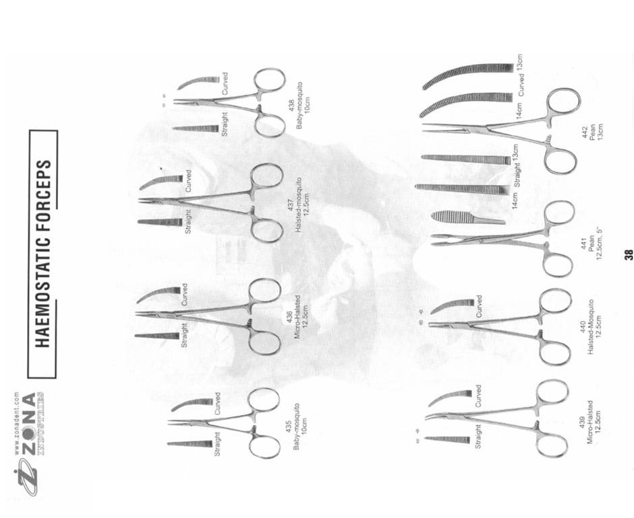  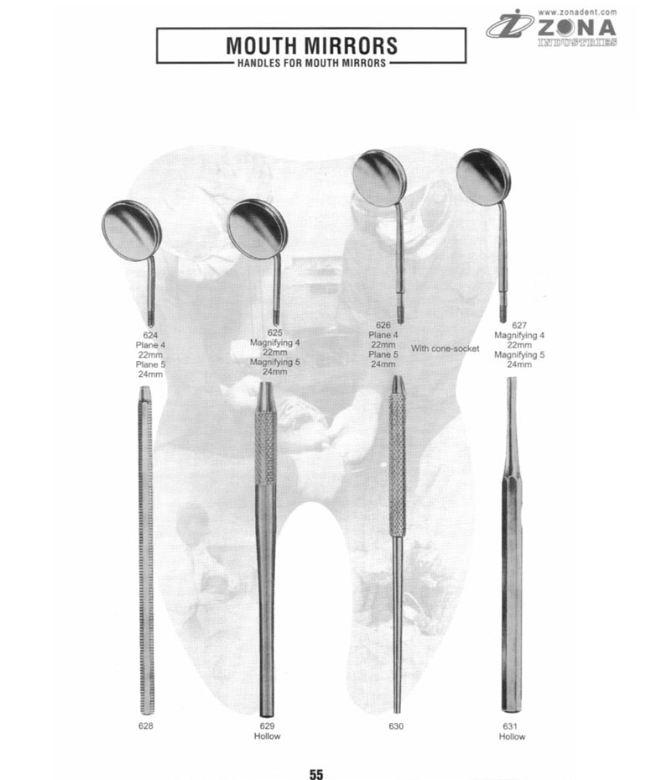  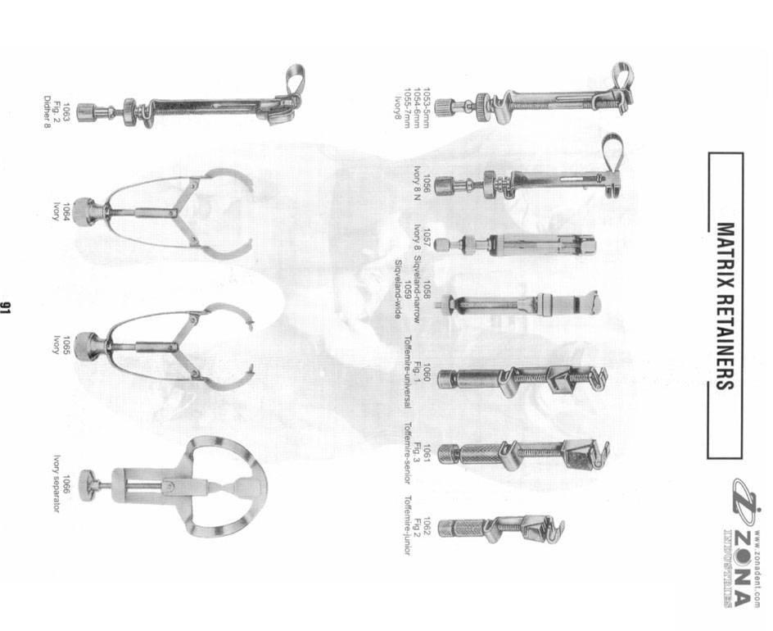  Silla odontológica completa | 0 | 1 | 1 | 1 | 0 | 3 | 45 Días
33 | 42151703 | Mueble para instrumental | 0 | 1 | 0 | 0 | 0 | 1 | 30 Días
34 | 42192102 | Sillón de uso medico | 2 | 4 | 0 | 0 | 0 | 6 | 45 Días
35 | 2102229 | Set de retiro de puntos | 2 | 2 | 0 | 0 | 0 | 4 | 45 Días
36 | 2102235 | Set de Espéculos | 1 | 1 | 0 | 0 | 0 | 2 | 45 Días
37 | 2102228 | Set de cirugía menor | 2 | 2 | 0 | 0 | 0 | 4 | 45 Días
38 | 2102230 | Set de Instrumentos | 1 | 1 | 0 | 0 | 0 | 2 | 45 Días
39 | 2102231 | Set de instrumentos odontológicos tipo A | 0 | 1 | 0 | 0 | 0 | 1 | 45 Días
40 | 2102232 | Set de instrumentos odontológicos tipo B | 0 | 0 | 0 | 0 | 1 | 1 | 45 Días
41 | 2102233 | Set de forceps y elevadores tipo A | 0 | 1 | 0 | 0 | 0 | 1 | 45 Días
42 | 2102234 | Set de forceps y elevadores tipo B | 0 | 0 | 0 | 0 | 1 | 1 | 45 Días
43 | 2102216 | Set de colocación o extracción de DIU | 2 | 2 | 0 | 0 | 0 | 4 | 45 Días

Nota Aclaratoria: Los tiempos de entrega indicados en la columna de Tiempo de Entrega son días calendarios y empiezan a contar después de entregada la orden de compra

El oferente deberá de presentar un cuadro con las partidas en las cuales participa; igualmente este formato deberá de presentarlo en versión digital en Excel. .

Nombre del Oferente [indicar el nombre completo del Oferente] Firma del Oferente [firma de la persona que firma la Oferta] Fecha [Indicar Fecha] cada una de las paginas debe de venir firmada y sellada

3. Condiciones Técnicas
A continuación se enlistan las diferentes Partidas:
La columna “*Especificaciones Técnicas ofertadas” será completada por el Oferente
Equipo e Instrumental Medico
Partida | CODIGO SAP | NOMBRE DEL EQUIPO | Cantidad | Garantía | Instalación | *Especificaciones Técnicas ofertadas
1 | 42222104 | Atril portasueros doble | 6 | 1 año | No
2 | 42182805 | Bascula o balanza de pie con tallímetro | 2 | 1 año | Si
3 | 42182802 | Bascula o balanza pediatrica | 2 | 1 año | Si
4 | 42181603 | Esfigmomanómetro de pared | 2 | 1 año | Si
5 | 42181603 | Esfigmomanómetro portatil de adulto | 12 | 1 año | No
6 | 42181603 | Esfigmomanómetro portatil pediátrico | 4 | 1 año | No
7 | 42182103 | Estetoscopio biauricular | 18 | 1 año | No
8 | 39101602 | Lámpara de Luz fria | 6 | 1 año | Si
9 | 42271802 | Nebulizador Ultrasonico | 1 | 1 año | No
10 | 42271802 | Nebulizador (portatil) | 6 | 1 año | No
11 | 42201904 | Negatoscopio de un campo | 3 | 1 año | Si
12 | 42182005 | Oto-oftalmoscopio de Pared para adulto (set) | 11 | 1 año | Si
13 | 42281508 | Autoclave para mesa | 8 | 1 año | Si
14 | 42142531 | Destructor de agujas | 5 | 1 año | Si
15 | 42181901 | Monitor Fetal Portatil (Doppler) | 5 | 1 año | Si
16 | 52141501 | Refrigeradora para medicamentos tipo A | 1 | 1 año | No
17 | 52141501 | Refrigeradora para medicamentos tipo B | 3 | 1 año | No
18 | 40151601 | Compresor Dental | 4 | 1 año | Si
19 | 42151617 | Pieza de Mano de Alta Velocidad con su llave | 22 | 1 año | No
20 | 4100392 | Pieza de Mano de Baja Velocidad | 17 | 1 año | No
21 | 42182601 | Lampara de Fotocurado de Luz Blanca | 5 | 1 año | No
22 | 4100687 | Lentes protectores de rayos ultravioleta | 12 | 1 año | No
23 | 2102184 | Vicera Protectora Facial | 6 | 1 año | No
24 | 42152434 | Amalgamador Dental | 4 | 1 año | Si
25 | 42151902 | Cavitron Dental | 9 | 1 año | Si
26 | 42152008 | Aparato de Radiografia Dental | 1 | 2 año | Si
27 | 42291604 | Sierra para cortar yeso | 1 | 1 año | Si
28 | 42192210 | Silla de ruedas adulto | 6 | 1 año | No
29 | 42192210 | Silla de ruedas pediatrica | 5 | 1 año | No
30 | 42192207 | Camilla sencilla con tres gavetas | 12 | 1 año | Si
31 | 42182901 | Mesa de exploración con accesorios para examen ginecológico | 2 | 1 año | Si
32 | 42152505 | Silla odontologica completa | 3 | 2 año | Si
33 | 42151703 | Mueble para instrumental | 1 | 1 año | Si
34 | 42192102 | Sillon de uso medico | 6 | 1 año | Si
35 | 2102229 | Set de retiro de puntos | 4 | 10 años | No
36 | 2102235 | Set de Espéculos | 2 | 10 años | No
37 | 2102228 | Set de cirugia menor | 4 | 10 años | No
38 | 2102230 | Set de Intrumentos | 2 | 10 años | No
39 | 2102231 | Set de instrumentos odontologicos tipo A | 1 | 10 años | No
40 | 2102232 | Set de instrumentos odontologicos tipo B | 1 | 10 años | No
41 | 2102233 | Set de forceps y elevadores tipo A | 1 | 10 años | No
42 | 2102234 | Set de forceps y elevadores tipo B | 1 | 10 años | No
43 | 2102216 | Set de colocacion o extraccion de DIU | 4 | 10 años | No

Nombre del Oferente [indicar el nombre completo del Oferente] Firma del Oferente [firma de la persona que firma la Oferta] Fecha [Indicar Fecha] cada una de las paginas debe de venir firmada y sellada

SE ADJUNTA ANEXO CON LAS ESPECIFICACIONES DEL EQUIPO E INSTRUMENTAL MEDICO PARA LA REGIONALES DE ROATAN Y LA CEIBA, PEPRIFERICAS N° 2 Y CALPULES Y HOSPITAL REGIONAL DEL NORTE DEL INSTITUTO HONDUREÑO DE SEGURIDAD SOCIAL.

3. Inspecciones y Pruebas
Visita a los lugares donde se instalara el Equipo. Se Adjunta la Programación:
- Jueves 10/12/2015 Visita en la ciudad de San Pedro Sula en;
- Hospital Regional del Norte, cita Colonia Tara, hora 8:00 am.
- Clínica Periférica de Calpules, cita Colonia Calpules, San Pedro Sula hora 10:00 am.
- Jueves 10/12/2015 Visita en la Ciudad de la Ceiba; oficina regional del IHSS en carretera La Ceiba – Tela, contiguo al Asilo de ancianos, hora 3:00 pm.
- Viernes 11/12/2015 Visita en la Roatán, en Plaza Ana, Barrio Los Fuertes frente a carretera entre French Harbor y Coxen Hole, hora 9:00 am.
- Contactos responsables de Coordinar las visitas: Personal que se designe de esos lugares.

LA VISITA ES DE CARÁCTER OBLIGATORIO A LAS REGIONALES DE ROATAN Y LA CEIBA, PERIFERICA DE CALPULES Y HOSPITAL REGIONAL DEL NORTE DONDE DEBERAN SER INSTALADOS EL EQUIPO E INSTRUMENTAL MEDICO, SE ENTREGARA CONSTANCIA DE VISITA, LA CUAL DEBERA FORMAR PARTE DE LOS DOCUMENTOS INDICADOS EN LOS IAO 11.1 (H) SECCION II, DATOS DE LICITACION QUE SE ENTREGARAN EL DIA DE LA PRESENTACION DE OFERTAS.

PARTE 3 – Contrato

Sección VII. Condiciones Generales del Contrato

Índice de Cláusulas
- Definiciones 65
- Documentos del Contrato 66
- Fraude y Corrupción 66
- Interpretación 67
- Idioma 68
- Consorcio 69
- Elegibilidad 69
- Notificaciones 68
- Ley aplicable 70
- Solución de Controversia 70
- Alcance de los Suministros 71
- Entrega y Documentos 71
- Responsabilidades del proveedor 71
- Precio del Contrato 71
- Condiciones de Pago 71
- Impuestos y Derechos 72
- Garantía de Cumplimiento 72
- Derechos de Autor 73
- Confidencialidad de la Información 73
- Subcontratación 74
- Especificaciones y Normas 74
- Embalaje y Documentos 75
- Seguros 75
- Transporte 75
- Inspecciones y Pruebas 75
- Liquidación por Daños y Perjuicios 77
- Garantía de los bienes 77
- Indemnización por derechos de Patente 78
- Limitación de Responsabilidad 77
- Cambio en las Leyes y Regulaciones 78
- Fuerza Mayor 80
- Ordenes de Cambio y Enmiendas al Contrato 81
- Prorroga de los plazos 81
- Terminación 83
- Cesión 84

Sección VII. Condiciones Generales del Contrato

- Definiciones | 1.1. Las siguientes palabras y expresiones tendrán los significados que aquí se les asigna:  (a) “El lugar de entrega”, donde corresponde, significa el lugar citado en las CEC.  (b) “Contrato” significa el Contrato celebrado entre el Comprador y el Proveedor, junto con los documentos del Contrato allí referidos, incluyendo todos los anexos y apéndices, y todos los documentos incorporados allí por referencia.  (c) “Documentos del Contrato” significa los documentos enumerados en el Contrato, incluyendo cualquier enmienda.  (d) “Precio del Contrato” significa el precio pagadero al Proveedor según se especifica en el Contrato, sujeto a las condiciones y ajustes allí estipulados o deducciones propuestas, según corresponda en virtud del Contrato.  (e) “Día” significa día calendario.  (f) “Cumplimiento” significa que el Proveedor ha completado la prestación de los Servicios Conexos de acuerdo con los términos y condiciones establecidas en el Contrato.  (g) “CGC” significa las Condiciones Generales del Contrato.  (h) “Bienes y/o Servicios” significa todos los productos, servicios, materia prima, maquinaria y equipo, y otros materiales que el Proveedor deba proporcionar al Comprador en virtud del Contrato.  (i) “Comprador” significa la entidad que compra los Bienes y/o Servicios y Servicios Conexos, según se indica en las CEC.  (j) “Servicios Conexos” significan los servicios incidentales relativos a la provisión de los bienes, tales como transporte, seguro, instalación, puesta en servicio, capacitación y mantenimiento inicial y otras obligaciones similares del Proveedor en virtud del Contrato.  (k) “CEC” significa las Condiciones Especiales del Contrato.  (l) “Subcontratista” significa cualquier persona natural, entidad privada o pública, o cualquier combinación de ellas, con quienes el Proveedor ha subcontratado el suministro de cualquier porción de los Bienes o la ejecución de cualquier parte de los Servicios.  (m) “Proveedor” significa la persona natural, jurídica o entidad gubernamental, o una combinación de éstas, cuya oferta para ejecutar el contrato ha sido aceptada por el Comprador y es denominada como tal en el Contrato.
- Documentos del Contrato | 2.1 Sujetos al orden de precedencia establecido en el Contrato, se entiende que todos los documentos que forman parte integral del Contrato (y todos sus componentes allí incluidos) son correlativos, complementarios y recíprocamente aclaratorios. El Contrato deberá leerse de manera integral.
3. Fraude y Corrupción | - El Estado Hondureño exige a todos los organismos ejecutores y organismos contratantes, al igual que a todas las firmas, entidades o personas oferentes por participar o participando en procedimientos de contratación, incluyendo, entre otros, solicitantes, oferentes, contratistas, consultores y concesionarios (incluyendo sus respectivos funcionarios, empleados y representantes), observar los más altos niveles éticos durante el proceso de selección y las negociaciones o la ejecución de un contrato. Los actos de fraude y corrupción están prohibidos.  - El Comprador, así como cualquier instancia de control del Estado Hondureño tendrán el derecho revisar a los Oferentes, proveedores, contratistas, subcontratistas, consultores y concesionarios sus cuentas y registros y cualesquiera otros documentos relacionados con la presentación de propuestas y con el cumplimiento del contrato y someterlos a una auditoría por auditores designados por el Comprador, o la respectiva instancia de control del Estado Hondureño. Para estos efectos, el Proveedor y sus subcontratistas deberán: (i) conserven todos los documentos y registros relacionados con este Contrato por un período de cinco (5) años luego de terminado el trabajo contemplado en el Contrato; y (ii) entreguen todo documento necesario para la investigación de denuncias de fraude o corrupción, y pongan a la disposición del Comprador o la respectiva instancia de control del Estado Hondureño, los empleados o agentes del Proveedor y sus subcontratistas que tengan conocimiento del Contrato para responder las consultas provenientes de personal del Comprador o la respectiva instancia de control del Estado Hondureño o de cualquier investigador, agente, auditor o consultor apropiadamente designado para la revisión o auditoría de los documentos. Si el Proveedor o cualquiera de sus subcontratistas incumple el requerimiento del Comprador o la respectiva instancia de control del Estado Hondureño, o de cualquier otra forma obstaculiza la revisión del asunto por éstos, el Comprador o la respectiva instancia de control del Estado Hondureño bajo su sola discreción, podrá tomar medidas apropiadas contra el Proveedor o subcontratista para asegurar el cumplimiento de esta obligación.  - Los actos de fraude y corrupción son sancionados por la Ley de Contratación del Estado, sin perjuicio de la responsabilidad en que se pudiera incurrir conforme al Código Penal.
- Interpretación | 4.1 Incoterms  (a) El significado de cualquier término comercial, así como los derechos y obligaciones de las partes serán los prescritos en los Incoterms, a menos que sea inconsistente con alguna disposición del Contrato.  (b) El término DDP, DPA y otros similares, cuando se utilicen, se regirán por lo establecido en la edición vigente de los Incoterms especificada en la CEC, y publicada por la Cámara de Comercio Internacional en París, Francia.  - Totalidad del Contrato  El Contrato constituye la totalidad de lo acordado entre el Comprador y el Proveedor y substituye todas las comunicaciones, negociaciones y acuerdos (ya sea escritos o verbales) realizados entre las partes con anterioridad a la fecha de la celebración del Contrato.  - Enmienda  Ninguna enmienda u otra variación al Contrato será válida a menos que esté por escrito, fechada y se refiera expresamente al Contrato, y esté firmada por un representante de cada una de las partes debidamente autorizado.  4.5 Limitación de Dispensas  (a) Sujeto a lo indicado en la Subcláusula 4.5 (b) siguiente de estas CGC, ninguna dilación, tolerancia, demora o aprobación por cualquiera de las partes al hacer cumplir algún término y condición del Contrato o el otorgar prórrogas por una de las partes a la otra, perjudicará, afectará o limitará los derechos de esa parte en virtud del Contrato. Asimismo, ninguna dispensa concedida por cualquiera de las partes por un incumplimiento del Contrato, servirá de dispensa para incumplimientos posteriores o continuos del Contrato.  (b) Toda dispensa a los derechos, poderes o remedios de una de las partes en virtud del Contrato, deberá ser por escrito, llevar la fecha y estar firmada por un representante autorizado de la parte otorgando dicha dispensa y deberá especificar la obligación que está dispensando y el alcance de la dispensa.  4.6 Divisibilidad  Si cualquier provisión o condición del Contrato es prohibida o resultase inválida o inejecutable, dicha prohibición, invalidez o falta de ejecución no afectará la validez o el cumplimiento de las otras provisiones o condiciones del Contrato.
- Idioma | 5.1 El Contrato, así como toda la correspondencia y documentos relativos al Contrato intercambiados entre el Proveedor y el Comprador, deberán ser escritos en español. Los documentos de sustento y material impreso que formen parte del Contrato, pueden estar en otro idioma siempre que los mismos estén acompañados de una traducción fidedigna de los apartes pertinentes al español y, en tal caso, dicha traducción prevalecerá para efectos de interpretación del Contrato. Salvo los documentos que componen la Oferta cuya traducción debe ser debidamente autenticados que debe ser autenticada por el Consulado de Honduras en el país donde se expide y posteriormente refrendada por la Secretaria de Estado en el Despacho de Relaciones Exteriores o en su defecto apostillado.  5.2 El Proveedor será responsable de todos los costos de la traducción al idioma que rige, así como de todos los riesgos derivados de la exactitud de dicha traducción de los documentos proporcionados por el Proveedor.
- Consorcio | 6.1 Si el Proveedor es un Consorcio, todas las partes que lo conforman deberán ser mancomunada y solidariamente responsables frente al Comprador por el cumplimiento de las disposiciones del Contrato y deberán designar a una de ellas para que actúe como representante con autoridad para comprometer al Consorcio. La composición o constitución del Consorcio no podrá ser alterada sin el previo consentimiento del Comprador.
7. Elegibilidad | 7.1 El Proveedor y sus Subcontratistas deberán tener plena capacidad de ejercicio, y no hallarse comprendidos en alguna de las circunstancias siguientes:  (a) Haber sido condenados mediante sentencia firme por delitos contra la propiedad, delitos contra la fe pública, cohecho, enriquecimiento ilícito, negociaciones incompatibles con el ejercicio de funciones públicas, malversación de caudales públicos o contrabando y defraudación fiscal, mientras subsista la condena. Esta prohibición también es aplicable a las sociedades mercantiles u otras personas jurídicas cuyos administradores o representantes se encuentran en situaciones similares por actuaciones a nombre o en beneficio de las mismas;  (b) Haber sido declarado en quiebra o en concurso de acreedores, mientras no fueren rehabilitados;  (c) Ser funcionarios o empleados, con o sin remuneración, al servicio de los Poderes del Estado o de cualquier institución descentralizada, municipalidad u organismo que se financie con fondos públicos, sin perjuicio de lo previsto en el Artículo 258 de la Constitución de la República;  (d) Haber dado lugar, por causa de la que hubiere sido declarado culpable, a la resolución firme de cualquier contrato celebrado con la Administración o a la suspensión temporal en el Registro de Proveedores y Contratistas en tanto dure la sanción. En el primer caso, la prohibición de contratar tendrá una duración de dos (2) años, excepto en aquellos casos en que haya sido objeto de resolución en sus contratos en dos ocasiones, en cuyo caso la prohibición de contratar será definitiva;  (e) Ser cónyuge, persona vinculada por unión de hecho o parientes dentro del cuarto grado de consanguinidad o segundo de afinidad de cualquiera de los funcionarios o empleados bajo cuya responsabilidad esté la precalificación de las empresas, la evaluación de las propuestas, la adjudicación o la firma del contrato;  (f) Tratarse de sociedades mercantiles en cuyo capital social participen funcionarios o empleados públicos que tuvieren influencia por razón de sus cargos o participaren directa o indirectamente en cualquier etapa de los procedimientos de selección de contratistas. Esta prohibición se aplica también a las compañías que cuenten con socios que sean cónyuges, personas vinculadas por unión de hecho o parientes dentro del cuarto grado de consanguinidad o segundo de afinidad de los funcionarios o empleados a que se refiere el numeral anterior, o aquellas en las que desempeñen, puestos de dirección o de representación personas con esos mismos grados de relación o de parentesco;  (g) Haber intervenido directamente o como asesores en cualquier etapa de los procedimientos de contratación o haber participado en la preparación de las especificaciones, planos, diseños o términos de referencia, excepto en actividades de supervisión de construcción; e,  (h) Estar suspendido del Registro de Proveedores y Contratistas o tener vigente sanción de suspensión para participar en procedimientos de contratación administrativa.
- Notificaciones | 8.1 Todas las notificaciones entre las partes en virtud de este Contrato deberán ser por escrito y dirigidas a la dirección indicada en las CEC. El término “por escrito” significa comunicación en forma escrita con prueba de recibo.  8.2 Una notificación será efectiva en la fecha más tardía entre la fecha de entrega y la fecha de la notificación.
9 Ley aplicable | 9.1 El Contrato se regirá y se interpretará según las leyes Hondureñas.
10. Solución de controversias | 10.1 El Comprador y el Proveedor harán todo lo posible para resolver amigablemente mediante negociaciones directas informales, cualquier desacuerdo o controversia que se haya suscitado entre ellos en virtud o en referencia al Contrato.  10.2 Cualquier divergencia que se presente sobre un asunto que no se resuelva mediante un arreglo entre el Proveedor y el Comprador, deberá ser resuelto por éste, quien previo estudio del caso dictará su resolución y la comunicará al reclamante.  10.3 Contra la resolución del Comprador quedará expedita la vía judicial ante los Tribunales de Justicia de Honduras, en el caso de que en las CEC se establezca la posibilidad de acudir al Arbitraje, se requerirá resolución de autorización por parte de la Comisión Interventora del IHSS.
- Alcance de los suministros | 11.1 Los Bienes y Servicios Conexos serán suministrados según lo estipulado en la Lista de Requisitos.
- Entrega y documentos | 12.1 Sujeto a lo dispuesto en la Subcláusula 32.1 de las CGC, la Entrega de los Bienes y/o Servicios y Cumplimiento de los Servicios Conexos se realizará de acuerdo con el Plan de Entrega y Cronograma de Cumplimiento indicado en la Lista de Requisitos. Los detalles de los documentos que deberá suministrar el Proveedor se especifican en las CEC.
- Responsabilidades del Proveedor | 13.1 El Proveedor deberá proporcionar todos los bienes y/o Servicios y Servicios Conexos incluidos en el Alcance de Suministros de conformidad con la Cláusula 11 de las CGC y el Plan de Entrega y Cronograma de Cumplimiento, de conformidad con la Cláusula 12 de las CGC.
- Precio del Contrato | 14.1 Los precios que cobre el Proveedor por los Bienes y/o Servicios proporcionados y los Servicios Conexos prestados en virtud del contrato no podrán ser diferentes de los cotizados por el Proveedor en su oferta, excepto por cualquier ajuste de precios autorizado en las CEC.
- Condiciones de Pago | 15.1 El precio del Contrato, incluyendo cualquier pago por anticipo, si corresponde, se pagará según se establece en las CEC.  15.2 La solicitud de pago del Proveedor al Comprador deberá ser por escrito, acompañada de documentación de soporte que describan, según corresponda, los Bienes y/o Servicios entregados y los Servicios Conexos cumplidos, y de los documentos presentados de conformidad con la Cláusula 12 de las CGC y en cumplimiento de las obligaciones estipuladas en el Contrato.  15.3 El Comprador efectuará los pagos después de la presentación de una factura o solicitud de pago por el Proveedor y después de que el Comprador la haya aceptado.  15.4 La moneda en que se le pagará al Proveedor en virtud de este Contrato serán aquellas que el Proveedor hubiese especificado en su oferta.  15.5 Si el Comprador no efectuara cualquiera de los pagos al Proveedor en las fechas de vencimiento correspondiente o dentro del plazo establecido en las CEC, el Comprador pagará al Proveedor interés sobre los montos de los pagos morosos a la tasa de interés establecida en las CEC, por el período de la demora hasta que haya efectuado el pago completo, ya sea antes o después de cualquier juicio o fallo de arbitraje.
- Impuestos y derechos | 16.1 El Proveedor será totalmente responsable por todos los impuestos, gravámenes, timbres, comisiones por licencias, y otros cargos similares incurridos hasta la entrega de los Bienes y/o Servicios contratados con el Comprador.  16.2 El Comprador interpondrá sus mejores oficios para que el Proveedor se beneficie con el mayor alcance posible de cualquier exención impositiva, concesiones, o privilegios legales que pudiesen aplicar al Proveedor en Honduras.
- Garantía Cumplimiento | 17.1 El Proveedor, dentro de los siguientes diez (10) días hábiles de la notificación de la adjudicación del Contrato, deberá suministrar la Garantía de Cumplimiento del Contrato por el monto equivalente al quince por ciento (15%) del valor del contrato.  17.2 Los recursos de la Garantía de Cumplimiento serán pagaderos al Comprador como indemnización por cualquier pérdida que le pudiera ocasionar el incumplimiento de las obligaciones del Proveedor en virtud del Contrato.  17.3 Como se establece en las CEC, la Garantía de Cumplimiento, si es requerida, deberá estar denominada en la misma moneda del Contrato, o en una moneda de curso legal, y presentada en una de los formatos estipulados por el Comprador en las CEC, u en otro formato aceptable al Comprador.  17.4 La validez de la Garantía de Cumplimiento excederá en tres (3) meses la fecha prevista de culminación de la entrega de los bienes y/o Servicios.  17.5 Efectuada que fuere la entrega de los bienes y/o Servicios y realizada la liquidación del contrato, cuando se establezca en las CEC, el Proveedor sustituirá la garantía de cumplimiento del contrato por una garantía de calidad de los bienes y/o Servicios suministrados, con vigencia por el tiempo previsto en las CEC y cuyo monto será equivalente al cinco por ciento (5%) del valor del Contrato.
- Derechos de Autor | 18.1 Los derechos de autor de todos los planos, documentos y otros materiales conteniendo datos e información proporcionada al Comprador por el Proveedor, seguirán siendo de propiedad del Proveedor. Si esta información fue suministrada al Comprador directamente o a través del Proveedor por terceros, incluyendo proveedores de materiales, el derecho de autor de dichos materiales seguirá siendo de propiedad de dichos terceros.
- Confidencialidad de la Información | 19.1 El Comprador y el Proveedor deberán mantener confidencialidad y en ningún momento divulgarán a terceros, sin el consentimiento por escrito de la otra parte, documentos, datos u otra información que hubiera sido directa o indirectamente proporcionada por la otra parte en conexión con el Contrato, antes, durante o después de la ejecución del mismo. No obstante lo anterior, el Proveedor podrá proporcionar a sus Subcontratistas los documentos, datos e información recibidos del Comprador para que puedan cumplir con su trabajo en virtud del Contrato. En tal caso, el Proveedor obtendrá de dichos Subcontratistas un compromiso de confidencialidad similar al requerido del Proveedor bajo la Cláusula 19 de las CGC.  19.2 El Comprador no utilizará dichos documentos, datos u otra información recibida del Proveedor para ningún uso que no esté relacionado con el Contrato. Asimismo el Proveedor no utilizará los documentos, datos u otra información recibida del Comprador para ningún otro propósito que el de la ejecución del Contrato.  19.3 La obligación de las partes de conformidad con las Subcláusulas 19.1 y 19.2 de las CGC arriba mencionadas, no aplicará a información que:  (a) el Comprador o el Proveedor requieran compartir con la o las instituciones que participan en el financiamiento del Contrato;  (b) actualmente o en el futuro se hace de dominio público sin culpa de ninguna de las partes;  (c) puede comprobarse que estaba en posesión de esa parte en el momento que fue divulgada y no fue obtenida previamente directa o indirectamente de la otra parte; o  (d) que de otra manera fue legalmente puesta a la disponibilidad de esa parte por una tercera parte que no tenía obligación de confidencialidad.  19.4 Las disposiciones precedentes de esta cláusula 19 de las CGC no modificarán de ninguna manera ningún compromiso de confidencialidad otorgado por cualquiera de las partes a quien esto compete antes de la fecha del Contrato con respecto a los Suministros o cualquier parte de ellos.  19.5 Las disposiciones de la Cláusula 19 de las CGC permanecerán válidas después del cumplimiento o terminación del contrato por cualquier razón.
- Subcontratación | 20.1 El Proveedor informará al Comprador por escrito de todos los subcontratos que adjudique en virtud del Contrato si no los hubiera especificado en su oferta. Dichas notificaciones, en la oferta original o posterior, no eximirán al Proveedor de sus obligaciones, deberes y compromisos o responsabilidades contraídas en virtud del Contrato.  20.2 Todos los subcontratos deberán cumplir con las disposiciones de las Cláusulas 3 y 7 de las CGC.
- Especificaciones y Normas | - Especificaciones Técnicas y Planos  - Los Bienes y/o Servicios y Servicios Conexos proporcionados bajo este contrato deberán ajustarse a las especificaciones técnicas y a las normas estipuladas en la Sección VI, Lista de Requisitos y, cuando no se hace referencia a una norma aplicable, la norma será equivalente o superior a las normas oficiales cuya aplicación sea apropiada en el país de origen de los Bienes.  - El Proveedor tendrá derecho a rehusar responsabilidad por cualquier diseño, dato, plano, especificación u otro documento, o por cualquier modificación proporcionada o diseñada por o en nombre del Comprador, mediante notificación al Comprador de dicho rechazo.  (c) Cuando en el Contrato se hagan referencias a códigos y normas conforme a las cuales éste debe ejecutarse, la edición o versión revisada de dichos códigos y normas será la especificada en la Lista de Requisitos. Cualquier cambio de dichos códigos o normas durante la ejecución del Contrato se aplicará solamente con la aprobación previa del Comprador y dicho cambio se regirá de conformidad con la Cláusula 32 de las CGC.
- Embalaje y Documentos | 22.1 El Proveedor embalará los bienes en la forma necesaria para impedir que se dañen o deterioren durante el transporte al lugar de destino final indicado en el Contrato. El embalaje deberá ser adecuado para resistir, sin limitaciones, su manipulación brusca y descuidada, su exposición a temperaturas extremas, la sal y las precipitaciones, y su almacenamiento en espacios abiertos. En el tamaño y peso de los embalajes se tendrá en cuenta, cuando corresponda, la lejanía del lugar de destino final de los bienes y la carencia de equipo pesado de carga y descarga en todos los puntos en que los bienes deban transbordarse.  22.2 El embalaje, las identificaciones y los documentos que se coloquen dentro y fuera de los bultos deberán cumplir estrictamente con los requisitos especiales que se hayan estipulado expresamente en el Contrato, y cualquier otro requisito, si lo hubiere, especificado en las CEC y en cualquiera otra instrucción dispuesta por el Comprador.
- Seguros | 23.1 A menos que se disponga otra cosa en las CEC, los Bienes y/o Servicios suministrados bajo el Contrato deberán estar completamente asegurados, en una moneda de curso legal, contra riesgo de extravío o daños incidentales ocurridos durante fabricación, adquisición, transporte, almacenamiento y entrega, de conformidad con los Incoterms aplicables o según se disponga en las CEC.
- Transporte | 24.1 A menos que se disponga otra cosa en las CEC, la responsabilidad por los arreglos de transporte de los Bienes se regirá por los oferentes.
- Inspecciones y Pruebas | 25.1 El Proveedor realizará todas las pruebas y/o inspecciones de los Bienes y Servicios Conexos según se dispone en las CEC, por su cuenta y sin costo alguno para el Comprador.  25.2 Las inspecciones y pruebas podrán realizarse en las instalaciones del Proveedor o de sus subcontratistas, en el lugar de entrega y/o en el lugar de destino final de los Bienes o en otro lugar en Honduras. De conformidad con la Subcláusula 25.3 de las CGC, cuando dichas inspecciones o pruebas sean realizadas en recintos del Proveedor o de sus subcontratistas se les proporcionarán a los inspectores todas las facilidades y asistencia razonables, incluso el acceso a los planos y datos sobre producción, sin cargo alguno para el Comprador.  25.3 El Comprador o su representante designado tendrá derecho a presenciar las pruebas y/o inspecciones mencionadas en la Subcláusula 25.2 de las CGC, siempre y cuando éste asuma todos los costos y gastos que ocasione su participación, como ser gastos de viaje, alojamiento y alimentación.  25.4 Cuando el Proveedor esté listo para realizar dichas pruebas e inspecciones, notificará oportunamente al Comprador indicándole el lugar y la hora. El Proveedor obtendrá de una tercera parte, si corresponde, o del fabricante cualquier permiso o consentimiento necesario para permitir al Comprador o a su representante designado presenciar las pruebas o inspecciones, cuando el proveedor esté dispuesto.  25.5 El Comprador podrá requerirle al Proveedor que realice algunas pruebas y/o inspecciones que no están requeridas en el Contrato, pero que considere necesarias para verificar que las características y funcionamiento de los bienes cumplan con los códigos de las especificaciones técnicas y normas establecidas en el Contrato, cuyas inspecciones serán a cargo del proveedor. Asimismo, si dichas pruebas y/o inspecciones impidieran el avance de la fabricación y/o el desempeño de otras obligaciones del Proveedor bajo el Contrato, deberán realizarse los ajustes correspondientes a las Fechas de Entrega y de Cumplimiento y de las otras obligaciones afectadas.  - El Proveedor presentará al Comprador un informe de los resultados de dichas pruebas y/o inspecciones.  25.7 El Comprador podrá rechazar algunos de los Bienes o componentes de ellos que no pasen las pruebas o inspecciones o que no se ajusten a las especificaciones. El Proveedor tendrá que rectificar o reemplazar dichos bienes o componentes rechazados o hacer las modificaciones necesarias para cumplir con las especificaciones sin ningún costo para el Comprador. Asimismo, tendrá que repetir las pruebas o inspecciones, sin ningún costo para el Comprador, una vez que notifique al Comprador de conformidad con la Subcláusula 25.4 de las CGC.  25.8 El Proveedor acepta que ni la realización de pruebas o inspecciones de los Bienes o de parte de ellos, ni la presencia del Comprador o de su representante, ni la emisión de informes, de conformidad con la Subcláusula 25.6 de las CGC, lo eximirán de las garantías u otras obligaciones en virtud del Contrato.
- Liquidación por Daños y Perjuicios | 26.1 Con excepción de lo que se establece en la Cláusula 31 de las CGC, si el Proveedor no cumple con la entrega de la totalidad o parte de los Bienes y/o Servicios en la(s) fecha(s) establecida(s) o con la prestación de los Servicios Conexos dentro del período especificado en el Contrato, sin perjuicio de los demás recursos que el Comprador tenga en virtud del Contrato, éste podrá deducir del Precio del Contrato por concepto de liquidación de daños y perjuicios, una suma equivalente al porcentaje del precio de entrega de los bienes y/o Servicios atrasados o de los servicios no prestados establecido en las CEC por cada semana o parte de la semana de retraso hasta alcanzar el máximo del porcentaje especificado en esas CEC. Al alcanzar el máximo establecido, el Comprador podrá dar por terminado el contrato de conformidad con la Cláusula 34 de las CGC.
- Garantía de los Bienes y/o Servicios | 27.1 El Proveedor garantiza que todos los bienes y/o Servicios suministrados en virtud del Contrato son nuevos, sin uso, del modelo más reciente o actual e incorporan todas las mejoras recientes en cuanto a diseño y materiales, a menos que el Contrato disponga otra cosa.  27.2 De conformidad con la Subcláusula 21.1(b) de las CGC, el Proveedor garantiza que todos los bienes y/o Servicios suministrados estarán libres de defectos derivados de actos y omisiones que éste hubiese incurrido, o derivados del diseño, materiales o manufactura, durante el uso normal de los bienes y/o Servicios en las condiciones que imperen en el país de destino final.  27.3 Salvo que se indique otra cosa en las CEC, la garantía permanecerá vigente durante el período cuya fecha de terminación sea la más temprana entre los períodos siguientes: doce (12) meses a partir de la fecha en que los bienes y/o Servicios, o cualquier parte de ellos según el caso, hayan sido entregados y aceptados en el punto final de destino indicado en el Contrato, o dieciocho (18) meses a partir de la fecha de embarque en el puerto o lugar de flete en el país de origen.  27.4 El Comprador comunicará al Proveedor la naturaleza de los defectos y proporcionará toda la evidencia disponible, inmediatamente después de haberlos descubierto. El Comprador otorgará al Proveedor facilidades razonables para inspeccionar tales defectos.  27.5 Tan pronto reciba el Proveedor dicha comunicación, y dentro del plazo establecido en las CEC, deberá cambiar reparar o reemplazar de forma expedita los Bienes defectuosos, o sus partes sin ningún costo para el Comprador.  27.6 Si el Proveedor después de haber sido notificado, no cumple con corregir los defectos dentro del plazo establecido en las CEC, el Comprador, dentro de un tiempo razonable, podrá proceder a tomar las medidas necesarias para remediar la situación, por cuenta y riesgo del Proveedor y sin perjuicio de otros derechos que el Comprador pueda ejercer contra el Proveedor en virtud del Contrato.
- Indemnización por Derechos de Patente | 28.1 De conformidad con la Subcláusula 28.2 de las CEC, el Proveedor indemnizará y librará de toda responsabilidad al Comprador y sus empleados y funcionarios en caso de pleitos, acciones o procedimientos administrativos, reclamaciones, demandas, pérdidas, daños, costos y gastos de cualquier naturaleza, incluyendo gastos y honorarios por representación legal, que el Comprador tenga que incurrir como resultado de transgresión o supuesta transgresión de derechos de patente, uso de modelo, diseño registrado, marca registrada, derecho de autor u otro derecho de propiedad intelectual registrado o ya existente en la fecha del Contrato debido a:  (a) la instalación de los bienes por el Proveedor o el uso de los bienes en el País donde se entregaron los bienes; y  (b) la venta de los productos producidos por los Bienes en cualquier país.  Dicha indemnización no procederá si los Bienes o una parte de ellos fuesen utilizados para fines no previstos en el Contrato o para fines que no pudieran inferirse razonablemente del Contrato. La indemnización tampoco cubrirá cualquier transgresión que resultara del uso de los Bienes o parte de ellos, o de cualquier producto producido como resultado de asociación o combinación con otro equipo, planta o materiales no suministrados por el Proveedor en virtud del Contrato.  28.2 Si se entablara un proceso legal o una demanda contra el Comprador como resultado de alguna de las situaciones indicadas en la Subcláusula 28.1 de las CGC, el Comprador notificará prontamente al Proveedor y éste por su propia cuenta y en nombre del Comprador responderá a dicho proceso o demanda, y realizará las negociaciones necesarias para llegar a un acuerdo de dicho proceso o demanda.  28.3 Si el Proveedor no notifica al Comprador dentro de veintiocho (28) días a partir del recibo de dicha comunicación de su intención de proceder con tales procesos o reclamos, el Comprador tendrá derecho a emprender dichas acciones en su propio nombre.  28.4 El Comprador se compromete, a solicitud del Proveedor, a prestarle toda la asistencia posible para que el Proveedor pueda contestar las citadas acciones legales o reclamaciones. El Comprador será reembolsado por el Proveedor por todos los gastos razonables en que hubiera incurrido.  28.5 El Comprador deberá indemnizar y eximir de culpa al Proveedor y a sus empleados, funcionarios y Subcontratistas, por cualquier litigio, acción legal o procedimiento administrativo, reclamo, demanda, pérdida, daño, costo y gasto, de cualquier naturaleza, incluyendo honorarios y gastos de abogado, que pudieran afectar al Proveedor como resultado de cualquier transgresión o supuesta transgresión de patentes, modelos de aparatos, diseños registrados, marcas registradas, derechos de autor, o cualquier otro derecho de propiedad intelectual registrado o ya existente a la fecha del Contrato, que pudieran suscitarse con motivo de cualquier diseño, datos, planos, especificaciones, u otros documentos o materiales que hubieran sido suministrados o diseñados por el Comprador o a nombre suyo.
- Limitación de Responsabilidad | 29.1 Excepto en casos de negligencia grave o actuación de mala fe,  (a) el Proveedor no tendrá ninguna responsabilidad contractual, de agravio o de otra índole frente al Comprador por pérdidas o daños indirectos o consiguientes, pérdidas de utilización, pérdidas de producción, o pérdidas de ganancias o por costo de intereses, estipulándose que esta exclusión no se aplicará a ninguna de las obligaciones del Proveedor de pagar al Comprador los daños y perjuicios previstos en el Contrato, y  (b) la responsabilidad total del Proveedor frente al Comprador, ya sea contractual, de agravio o de otra índole, no podrá exceder el Precio del Contrato, entendiéndose que tal limitación de responsabilidad no se aplicará a los costos provenientes de la reparación o reemplazo de equipo defectuoso, ni afecta la obligación del Proveedor de indemnizar al Comprador por transgresiones de patente.
- Cambio en las Leyes y Regulaciones | 30.1 A menos que se indique otra cosa en el Contrato, si después de la fecha de 28 días antes de la presentación de Ofertas, cualquier ley, reglamento, decreto, ordenanza o estatuto con carácter de ley entrase en vigencia, se promulgase, abrogase o se modifican en el lugar de Honduras (incluyendo cualquier cambio en interpretación o aplicación por las autoridades competentes) y que afecte posteriormente la fecha de Entrega y/o el Precio del Contrato, dicha Fecha de Entrega y/o Precio del Contrato serán incrementados o reducidos según corresponda, en la medida en que el Proveedor haya sido afectado por estos cambios en el desempeño de sus obligaciones en virtud del Contrato. No obstante lo anterior, dicho incremento o disminución del costo no se pagará separadamente ni será acreditado si el mismo ya ha sido tenido en cuenta en las provisiones de ajuste de precio, si corresponde y de conformidad con la Cláusula 14 de las CGC.
- Fuerza Mayor | 31.1 El Proveedor no estará sujeto a la ejecución de su Garantía de Cumplimiento, liquidación por daños y perjuicios o terminación por incumplimiento en la medida en que la demora o el incumplimiento de sus obligaciones en virtud del Contrato sea el resultado de un evento de Fuerza Mayor.  31.2 Para fines de esta Cláusula, “Fuerza Mayor” significa un evento o situación fuera del control del Proveedor que es imprevisible, inevitable y no se origina por descuido o negligencia del Proveedor. Tales eventos pueden incluir sin que éstos sean los únicos, actos del Comprador en su capacidad soberana, guerras o revoluciones, incendios, inundaciones, epidemias, restricciones de cuarentena, y embargos de cargamentos.  31.3 Si se presentara un evento de Fuerza Mayor, el Proveedor notificará por escrito al Comprador a la máxima brevedad posible sobre dicha condición y causa. A menos que el Comprador disponga otra cosa por escrito, el Proveedor continuará cumpliendo con sus obligaciones en virtud del Contrato en la medida que sea razonablemente práctico, y buscará todos los medios alternativos de cumplimiento que no estuviesen afectados por la situación de Fuerza Mayor existente.
- Órdenes de Cambio y Enmiendas al Contrato | 32.1 El Comprador podrá, en cualquier momento, efectuar cambios dentro del marco general del Contrato, mediante orden escrita al Proveedor de acuerdo con la Cláusula 8 de las CGC, en uno o más de los siguientes aspectos:  (a) planos, diseños o especificaciones, cuando los Bienes y/o Servicios que deban suministrarse en virtud al Contrato deban ser fabricados específicamente para el Comprador;  (b) la forma de embarque o de embalaje;  (c) el lugar de entrega, y/o  (d) los Servicios Conexos que deba suministrar el Proveedor.  32.2 Si cualquiera de estos cambios causara un aumento o disminución en el costo o en el tiempo necesario para que el Proveedor cumpla cualquiera de las obligaciones en virtud del Contrato, se efectuará un ajuste equitativo al Precio del Contrato o al Plan de Entregas/de Cumplimiento, o a ambas cosas, y el Contrato se enmendará según corresponda. El Proveedor deberá presentar la solicitud de ajuste de conformidad con esta Cláusula, dentro de los veintiocho (28) días contados a partir de la fecha en que éste reciba la solicitud de la orden de cambio del Comprador.  32.3 Los precios que cobrará el Proveedor por Servicios Conexos que pudieran ser necesarios pero que no fueron incluidos en el Contrato, deberán convenirse previamente entre las partes, y no excederán los precios que el Proveedor cobra actualmente a terceros por servicios similares.  32.4 Sujeto a lo anterior, no se introducirá ningún cambio o modificación al Contrato excepto mediante una enmienda por escrito ejecutada por ambas partes.
- Prórroga de los Plazos | 33.1 Si en cualquier momento durante la ejecución del Contrato, el Proveedor o sus Subcontratistas encontrasen condiciones que impidiesen la entrega oportuna de los Bienes y/o Servicios o el cumplimiento de los Servicios Conexos de conformidad con la Cláusula 12 de las CGC, el Proveedor informará prontamente y por escrito al Comprador sobre la demora, posible duración y causa. Tan pronto como sea posible después de recibir la comunicación del Proveedor, el Comprador evaluará la situación y a su discreción podrá prorrogar el plazo de cumplimiento del Proveedor. En dicha circunstancia, ambas partes ratificarán la prórroga mediante una enmienda al Contrato.  33.2 Excepto en el caso de Fuerza Mayor, como se indicó en la Cláusula 31 de las CGC, cualquier retraso en el desempeño de sus obligaciones de Entrega y Cumplimiento expondrá al Proveedor a la imposición de liquidación por daños y perjuicios de conformidad con la Cláusula 26 de las CGC, a menos que se acuerde una prórroga en virtud de la Subcláusula 33.1 de las CGC.
- Terminación | - Terminación por Incumplimiento  - El Comprador, sin perjuicio de otros recursos a su haber en caso de incumplimiento del Contrato, podrá terminar el Contrato en su totalidad o en parte mediante una comunicación de incumplimiento por escrito al Proveedor en cualquiera de las siguientes circunstancias:  (i) si el Proveedor no entrega parte o ninguno de los Bienes y/o Servicios dentro del período establecido en el Contrato, o dentro de alguna prórroga otorgada por el Comprador de conformidad con la Cláusula 33 de las CGC; o  (ii) Si el Proveedor no cumple con cualquier otra obligación en virtud del Contrato;  (iii) Si el Proveedor, a juicio del Comprador, durante el proceso de licitación o de ejecución del Contrato, ha participado en actos de fraude y corrupción, según se define en la Cláusula 3 de las CGC; o  (iv) La disolución de la sociedad mercantil Proveedora, salvo en los casos de fusión de sociedades y siempre que solicite de manera expresa al Comprador su autorización para la continuación de la ejecución del contrato, dentro de los diez días hábiles siguientes a la fecha en que tal fusión ocurra. El Comprador podrá aceptar o denegar dicha solicitud, sin que, en este último caso, haya derecho a indemnización alguna; o  (v) La falta de constitución de la garantía de cumplimiento del contrato o de las demás garantías a cargo del Proveedor dentro de los plazos correspondientes;  (b) En caso de que el Comprador termine el Contrato en su totalidad o en parte, de conformidad con la Cláusula 34.1(a) de las CGC, éste podrá adquirir, bajo términos y condiciones que considere apropiadas, Bienes y/o Servicios o Servicios Conexos similares a los no suministrados o prestados. En estos casos, el Proveedor deberá pagar al Comprador los costos adicionales resultantes de dicha adquisición. Sin embargo, el Proveedor seguirá estando obligado a completar la ejecución de aquellas obligaciones en la medida que hubiesen quedado sin concluir.  34.2 Terminación por Insolvencia  (a) El Comprador podrá rescindir el Contrato en cualquier momento mediante comunicación por escrito al Proveedor en caso de la declaración de quiebra, disminución en los ingresos percibidos o su comprobada incapacidad financiera. Igual sucederá en caso de recorte presupuestarios de fondos nacionales que se efectúe por razón de la situación económica y financiera del país, la estimación de la percepción de ingresos menores a los gastos proyectados y en caso de necesidades imprevistas o de emergencia, lo anterior en cumplimiento del Artículo 68 del Decreto N°140-2014 que contiene el Presupuesto de Ingresos de La Administración Pública para el año 2015, publicado el 18 de diciembre de 2014, en la Gaceta Diario Oficial de la República.  34.3 Terminación por Conveniencia.  (a) El Comprador, mediante comunicación enviada al Proveedor, podrá terminar el Contrato total o parcialmente, en cualquier momento por razones de su conveniencia. La comunicación de terminación deberá indicar que la terminación es por conveniencia del Comprador, el alcance de la terminación de las responsabilidades del Proveedor en virtud del Contrato y la fecha de efectividad de dicha terminación.  (b) Los bienes que ya estén fabricados y listos para embarcar dentro de los veintiocho (28) días siguientes a al recibo por el Proveedor de la notificación de terminación del Comprador deberán ser aceptados por el Comprador de acuerdo con los términos y precios establecidos en el Contrato. En cuanto al resto de los Bienes el Comprador podrá elegir entre las siguientes opciones:  (i) que se complete alguna porción y se entregue de acuerdo con las condiciones y precios del Contrato; y/o  (ii) que se cancele el balance restante y se pague al Proveedor una suma convenida por aquellos Bienes o Servicios Conexos que hubiesen sido parcialmente completados y por los materiales y repuestos adquiridos previamente por el Proveedor.  - El contrato también podrá ser terminado por el mutuo acuerdo de las partes.
- Cesión | - Ni el Comprador ni el Proveedor podrán ceder total o parcialmente las obligaciones que hubiesen contraído en virtud del Contrato, excepto con el previo consentimiento por escrito de la otra parte.

Sección VIII. Condiciones Especiales del Contrato

Las siguientes Condiciones Especiales del Contrato (CEC) complementarán y/o enmendarán las Condiciones Generales del Contrato (CGC). En caso de haber conflicto, las provisiones aquí dispuestas prevalecerán sobre las de las CGC.

CGC 1.1(i) | El comprador es: Instituto Hondureño de Seguridad Social (IHSS), por lo que esta licitación se financiara con fondos del IHSS.
CGC 1.1(a) | El lugar de entrega es: clínicas donde serán utilizados detallado en el cuadro de Lista de Bienes y Plan de Entrega, Sección VI. Lista de Requisitos
CGC 4.2 (b) | La versión de la edición de los Incoterms será: 2010
CGC 4.5 | No Aplica
CGC 8.1 | Para notificaciones, la dirección del Comprador será:  Atención:  Dr. Richard Zablah  Director Ejecutivo Interino del IHSS  Bo. Abajo, Edificio Administrativo del IHSS, Decimo (10) piso, Tegucigalpa, M.D.C., Honduras, C.A.  Teléfono: 2222-8412
CGC 10.3 | Agotada la vía administrativa, las controversias que generen los actos administrativos que se dicten en relación con la preparación y adjudicación de éste contrato, se resolverán ante los Tribunales de Justicia de Francisco Morazán.
CGC 12.1 | Forma, Lugar de Entrega y Recepción:  Los bienes por adquirirse sobre la base de esta licitación tienen que ser entregados nuevos y en perfecto estado a satisfacción del IHSS.  La comisión de recepción nombrada por la Gerencia Administrativa y Financiera, será la responsable para evaluar la recepción del equipo que se adquieran y certificar que la Entrega e Instalación del Equipo es conforme a lo requerido en estas bases de licitación, a lo establecido en la orden de compra o contrato y a los intereses del IHSS.  El oferente adjudicado, deberá comunicar por escrito a la Gerencia Administrativa y Financiera con cinco (5) días hábiles de anticipación, la fecha desde la cual tiene a disposición el equipo para ser entregado,  El oferente adjudicado hará las entregas e Instalación del equipo e instrumental de conformidad con los términos de la orden de compra o contrato suscrito por el IHSS, dentro de los plazos establecidos en las especificaciones técnicas de estas bases de licitación.  Después de haberse constatado que el Equipo e Instrumental se ajustan a las características y especificaciones técnicas exigidas y/o han sido instalados en casos que aplique, se procederá a extender el Acta de Recepción provisional final suscrita por la comisión de recepción.  Cuando por cualquier causa le sean rechazados el equipo e instrumental médico que presenten para su recepción, el oferente adjudicado deberá reponerlos en las cantidades que correspondan y conforme a las especificaciones técnicas exigidas en un plazo no mayor a veinte (20) días hábiles posteriores a la fecha en que el Instituto, comunique por escrito el rechazo de los Equipos, de no suceder así se aplicara lo dispuesto en estas bases de licitación.  El oferente deberá contemplar que para la entrega del equipo e instrumental médico incluirá los siguientes servicios:  - Entregar el equipo e instrumental médico en el lugar de destino  Final establecido en estas bases.  - Incluir personal para carga y descarga del equipo e instrumental  Médico en el lugar de Recepción establecido.  - Instalación del Equipo en el lugar donde serán utilizados e indicado en la lista de bienes y plan de entrega, según Sección VI. Lista de Requisitos.  - Proveer de herramientas necesarias para la carga, descarga e instalación de los equipo.
CGC 12.1 | Detalle de los documentos que deben ser proporcionados por el Proveedor son:  - Factura original del Proveedor a nombre del Instituto Hondureño de Seguridad Social, en que se indiquen la descripción, cantidad, precio unitario y monto total de los bienes  - Recibo original a nombre del Instituto Hondureño de Seguridad Social, debidamente firmado y sellado por Representante Legal de la Empresa.  - Acta de Recepción provisional final debidamente firmada y sellada.  - Copia del Contrato y orden de compra.  - Copia Garantía de Cumplimiento y Calidad.  El Comprador deberá recibir los documentos arriba mencionados en el momento de la entrega del 100% de los bienes solicitados en el destino indicado.  Si el Comprador no recibe dichos documentos, todos los gastos consecuentes correrán por cuenta del Proveedor.
CGC 14.1 | No Aplica
CGC 15.1 | Modelo de disposición:  Los pagos se realizarán en Lempiras, después de la culminación de la entrega total del equipo e instrumental médico adjudicados, de acuerdo a la documentación correspondiente indicada en CGC 12.1 .  El Instituto Hondureño de Seguridad Social, a través de la Gerencia Administrativa y Financiera, efectuará los trámites de pago conforme a los procedimientos establecidos por el INSTITUTO.
CGC 15.5 | El plazo de pago después del cual el Comprador deberá pagar interés al Proveedor: No Aplica
CGC 17.1 | “Se requerirá” una Garantía de Cumplimiento  El monto de la Garantía deberá ser del quince por ciento (15%) del total del Contrato.
CGC 17.3 | La Garantía de Cumplimiento deberá presentarse en la forma de: “una Garantía Bancaria”.  Esta deberá estar denominada en Lempiras de acuerdo con las proporciones del Precio del Contrato.
CGC 17.4 | La validez de la Garantía de Cumplimiento excederá en tres (3) meses la fecha prevista de culminación de la entrega de los bienes y/o Servicios.
CGC 17.5 | Se requiere una Garantía de Calidad  La garantía de calidad deberá de ser equivalente al cinco por ciento (5%) del monto total adjudicado, con una vigencia un (1) año, a partir de la fecha en que el equipo e instrumental médico hayan sido entregados e Instalados a satisfacción. Esta garantía debe ser expedida a nombre el INSTITUTO HONDUREÑO DE SEGURIDAD SOCIAL (IHSS), en moneda nacional y deberá de consistir en una Garantía Bancaria expedida por el sistema bancario nacional de este país. Y debe de utilizar el formulario de la 3. Garantía de Calidad, de Sección IX Formularios del Contrato. “
CGC 22.2 | Empaque de acuerdo a las especificaciones técnicas requeridas.
CGC 24.1 | La responsabilidad por el transporte de los Bienes será del Oferente
CGC 25.2 | No aplica
CGC 26.1 | El valor de la liquidación por daños y perjuicios será en concepto de multa 0.18% por cada día de atraso en que incurra en la entrega según plan de entrega por el valor total parcial de cada entrega, sin perjuicio de las obligaciones pactadas. Si la demora no justificada diera lugar a que el total cobrado por la multa aquí establecida ascendiera al diez por ciento (10%) del valor parcial de este contrato “EL INSTITUTO”, podrá considerar la resolución total del contrato y hacer efectiva la garantía de cumplimiento, sin incurrir por esto en ninguna responsabilidad de su parte.
CGC 27.3 | El período de validez de la Garantía del Equipo: 1, 2 y 10 años.
CGC 27.5 | Los oferentes adjudicados deberán garantizar que la entrega y recepción del Equipo e Instrumental en reposición se efectuarán en el lugar de destino final indicado en este pliego de condiciones
CGC 28.2 | No Aplica

Sección IX. Formularios del Contrato

Índice de Formularios

1. Contrato……………………………………………………………………………..88
2. Garantía de Cumplimiento…………………………………………………………..94
3. Garantía de Calidad………………………………………………………………....95

1. Contrato

CONTRATO DE ADQUISICIÓN DE EQUIPO E INSTRUMENTAL MÉDICO PARA REGIONALES DE RAOTAN Y LA CEIBA, PERIFÉRICAS N° 2 Y CALPULES Y HOSPITAL REGIONAL DEL NORTE DEL INSTITUTO HONDUREÑO DE SEGURIDAD SOCIAL (IHSS).) A SUSCRIBIRSE CON LA SOCIEDAD _________

Nosotros RICHARD ZABLAH ASFURA, mayor de edad, casado, Doctor en Química y Farmacia, hondureño con Tarjeta de Identidad Nº0801-1944-02465 y de este domicilio, actuando en mi condición de Director Ejecutivo Interino del Instituto Hondureño de Seguridad Social (IHSS), entidad con Personería Jurídica creada mediante Decreto Legislativo Nº140 de fecha 19 de mayo de 1959, publicado en La Gaceta, Diario Oficial de la República de Honduras, con fecha 3 de julio de 1959 y nombrado mediante Resolución IHSS Nº01/20-01-2014 de fecha 20 de enero del 2014, de la Comisión Interventora del IHSS, conforme a las atribuciones otorgadas mediante Decreto Ejecutivo Nº PCM-011-2014 de fecha 15 de Enero de 2014; publicado el 17 de enero de 2014 en la Gaceta, Diario Oficial de la Repúblicas, con Oficinas Administrativas en el Barrio Abajo de Tegucigalpa, con R.T.N. Nº08019003249605, quien para los efectos de este Contrato se denominará “EL INSTITUTO” y por otra parte__xxxxx hondureño, mayor de edad, _________, _________________ y de este domicilio con dirección en xxxxx_, con número de celular ____, y correo electrónico, xxxxxxx actuando en su calidad de Gerente General y Representante Legal de la SOCIEDAD __________________________________., según consta en poder de administración otorgado a su favor mediante Instrumento Público número ____ del _____ de ______ de _____, ante los oficios del notario _____________________.; inscrito bajo el tomo ______, numero _____ del Registro de la Propiedad Inmueble y Mercantil de _____; RTN No_______en adelante denominado “EL CONTRATISTA”, hemos convenido en celebrar como en efecto celebramos, el presente CONTRATO ADQUISICION DE EQUIPO E INSTRUMENTAL MEDICO PARA LAS REGIONALES DE ROATAN Y LA CEIBA, PERIFERICAS N° 2 Y CALPULES Y HOPSITAL REGIONAL DEL NORTE DEL INSTITUTO HONDUREÑO DE SEGURIDAD SOCIAL(IHSS)…… el cual se regirá de acuerdo a las siguientes cláusulas: PRIMERA: OBJETO DEL CONTRATO; manifiesta “EL INSTITUTO” que mediante Resolución Nº _______________________del ________de _____de ________, el INSTITUTO HONDUREÑO DE SEGURIDAD SOCIAL (IHSS) ____________________________________derivado de la Licitación Pública Nacional N°022-2015, se adjudicó lo siguiente:__________________________________________ SEGUNDA: VALOR DEL CONTRATO Y FORMA DE PAGO; el valor de todos los equipos e instrumental médico por “EL CONTRATISTA”, identificados en la cláusula anterior, asciende a la suma de xxxxxxxx_LEMPIRAS EXACTOS (L ____________), El valor del contrato será pagado en Lempiras, con recursos propios disponibles en el Reglón xxxx del presupuesto del “INSTITUTO” para el año fiscal de 2015,. El proveedor requerirá el pago al “INSTITUTO” y adjuntará a la solicitud una a) Factura original del proveedor a nombre del Instituto Hondureño de Seguridad Social, en que se indique, descripción, cantidad, precio unitario y monto total de los bienes, b) Recibo original a nombre del Instituto Hondureño de Seguridad Social, debidamente firmado y sellado por el representante legal de la empresa. c) Acta de Recepción provisional final debidamente firmada y sellada. d) copia del contrato, e) copia del a orden de compra. Así mismo haber presentado la respectiva Garantía de Cumplimiento y Calidad conforme a la Cláusula Octava., a través de la Tesorería General del “INSTITUTO” y de conformidad con los procedimientos establecidos en las bases de licitación. TERCERA: PRECIO A QUE SE SUJETA EL CONTRATO; el precio o valor del contrato incluido en la Cláusula Segunda permanecerá fijo durante el período de validez del contrato y no será sujeto a variación alguna, solo en aquellos casos en que favorezcan al “INSTITUTO”. CUARTA: PAGO DE IMPUESTOS Y OTROS DERECHOS; todos los pagos que sea necesario efectuar en conceptos de impuestos y derechos o cualquier otro tipo de impuestos o gravamen de los materiales o productos ocasionados por los suministros contratados, correrán a cuenta de “EL CONTRATISTA” sin ninguna responsabilidad pecuniaria para el “INSTITUTO”; QUINTA: PLAZO DE ENTREGA; “EL CONTRATISTA” se compromete a entregar a satisfacción del “INSTITUTO” los bienes objeto del contrato, iniciando la entrega de los bienes conforme plan de entregas y cantidades indicadas en las bases de licitación y la oferta presentada .-SEXTA: REEMPLAZO DE SUMINISTROS DEFECTUOSOS; los defectos en el equipo serán cubiertos por “EL CONTRATISTA”, sin costo alguno para “EL INSTITUTO”, en caso de que los bienes no se hallen en estado de ser recibidos, por defectos o averías visibles, o cuando ocurran faltantes o cualquier otra razón calificada se hará constar esta circunstancia en el Acta, pudiendo “EL INSTITUTO”, conceder hasta un término de veinte (20) días hábiles a partir de su notificación, para que proceda a la subsanación de dichas averías o defectos, o en su caso, para que proceda a una nueva entrega o para que reponga los faltantes. Si el cumplimiento en la entrega es satisfactorio. “EL INSTITUTO” posteriormente nombrara la sub comisión de recepción para el análisis de la calidad y especificaciones técnicas solicitadas, la que podrá utilizar los medios que considere conveniente para verificar el cumplimiento de la calidad y especificaciones técnicas solicitadas y una vez verificado que se ha cumplido con lo solicitado se levante el acta de recepción provisional de los suministros, debiendo el proveedor sustituir parcialmente la Garantía de Cumplimiento por la Garantía de Calidad sobre el valor del equipo e instrumental médico entregado a satisfacción. Una vez recibida la totalidad del equipo e instrumental médico objeto del contrato y los mismos hayan sido cubiertos por la garantía de calidad, transcurrido el año de las garantías, “EL INSTITUTO”, extenderá al proveedor el Acta de Recepción final Definitiva. SEPTIMA: GARANTIA DE CUMPLIMIENTO; diez días hábiles después de la suscripción del contrato y con el objeto de asegurar al “EL INSTITUTO”, el cumplimiento de todos los plazos, condiciones y obligaciones de cualquier tipo, especificadas o producto de este contrato, “EL CONTRATISTA” constituirá a favor de “EL INSTITUTO”, una Garantía de Cumplimiento equivalente al quince por ciento (15%) del valor total de este contrato, vigente hasta tres(3) meses después de la fecha prevista para la entrega total de los productos. La no presentación de la garantía solicitada en esta cláusula dará lugar a la resolución del contrato sin derivar responsabilidad alguna para “EL INSTITUTO”. La garantía de cumplimiento será devuelta por “EL INSTITUTO”, a más tardar dentro de los noventa (90) días calendario siguiente a la fecha en que “EL CONTRATISTA” haya cumplido con todas sus obligaciones contractuales. OCTAVA: GARANTIA DE CALIDAD; para garantizar la calidad del equipo e instrumental médico adquiridos, una vez que se haya efectuado la recepción y/o Instalación total del equipo e instrumental médico, “EL CONTRATISTA” deberá sustituir la garantía de cumplimiento del contrato por una garantía de calidad del equipo e instrumental médico descrito en la Cláusula Primera de este contrato “equivalente al cinco por ciento (5%) del monto total del contrato, con una vigencia mínima de un (1) año, esta garantía debe ser expedida a nombre el INSTITUTO HONDUREÑO DE SEGURIDAD SOCIAL (IHSS), en moneda nacional y consistirá en una Garantía Bancaria expedida por el sistema bancario nacional de este país, La no presentación de esta garantía en el plazo especificado en esta Cláusula dará lugar a la resolución del contrato sin derivar responsabilidad alguna para “EL INSTITUTO” y a ejecutar la garantía de cumplimiento. La garantía de calidad será devuelta por “EL INSTITUTO”, una vez cumplido el plazo de un año. En caso de descubrir, durante el período de garantía que los productos recibidos presentan defectos, “EL CONTRATISTA” deberán cambiarlos siguiendo el procedimiento establecido en las CLAUSULA SEXTA, presentando el Almacén Central el informe del reclamo correspondiente, a la Gerencia Administrativa y Financiera, quienes deberán remitirlo al CONTRATISTA y si dicho reclamo no es atendido en 20 días hábiles a partir de su notificación de conformidad “EL INSTITUTO”, podrá proceder a ejecutar la garantía de cumplimiento a que se refiere esta cláusula. NOVENA: CLAUSULA OBLIGATORIA DE LAS GARANTIAS; todos los documentos de garantía deberán contener la siguiente cláusula obligatoria: “LA PRESENTE GARANTÍA ES SOLIDARIA, INCONDICIONAL, IRREVOCABLE Y DE REALIZACIÓN AUTOMÁTICA, DEBIENDO SER EJECUTADA POR EL VALOR TOTAL DE LA MISMA, AL SIMPLE REQUERIMIENTO DEL INSTITUTO HONDUREÑO DE SEGURIDAD SOCIAL (IHSS), ACOMPAÑADA DE LA RESOLUCIÓN ADMINISTRATIVA CORRESPONDIENTE, SIN NECESIDAD DE TRÁMITES PREVIOS AL MISMO. SIN PERJUICIO DE LOS AJUSTES QUE PUDIERAN HABER, SI FUERE EL CASO, QUE SE HARAN CON POSTERIORIDAD A LA ENTREGA DEL VALOR TOTAL. QUEDANDO ENTENDIDO QUE ES NULA CUALQUIER CLÁUSULA QUE CONTRAVENGA LO ANTERIOR. LA PRESENTE TENDRÁ CARÁCTER DE TÍTULO EJECUTIVO Y SU CUMPLIMIENTO SE EXIGIRÁ POR LA VÍA DE APREMIO. SOMETIÉNDOSE EXPRESAMENTE A LA JURISDICCIÓN Y COMPETENCIA DE LOS TRIBUNALES DEL DEPARTAMENTO DE FRANCISCO MORAZÁN.” A las garantías no deberán adicionarles cláusulas que anulen o limiten la cláusula obligatoria. DECIMA : ERRORES Y OMISIONES EN LA OFERTA; los errores contenidos en la oferta y otros documentos presentados por “EL CONTRATISTA” y que se incorporen al contrato, correrán por cuenta y riesgo de este, independientemente de cualquiera de las garantías mencionadas en este contrato y sin perjuicio de cualquier otro derecho que “EL INSTITUTO”, pueda tener o usar para remediar la falta; “DECIMA PRIMERA: CESION DEL CONTRATO O SUB-CONTRATACION; Los derechos derivados de este contrato no podrán ser cedidos a terceros. DECIMA SEGUNDA: CLAUSULA DE SANCION POR INCUMPLIMIENTO; en caso de demoras no justificadas en la entrega de los bienes objeto del presente contrato, descritos en las cláusulas PRIMERA Y SÉXTA , anteriores, “EL CONTRATISTA” pagará a “EL INSTITUTO” en concepto de multa 0.18% por cada día de atraso en que incurra según el plan de entregas por el valor total parcial de cada entrega, sin perjuicio de las obligaciones pactadas. Si la demora no justificada diera lugar a que el total cobrado por la multa aquí establecida ascendiera al diez por ciento (10%) del valor de este contrato “EL INSTITUTO”, podrá considerar la resolución total del contrato y hacer efectiva la garantía de cumplimiento, sin incurrir según el plan de entregas por esto en ninguna responsabilidad de su parte. “EL INSTITUTO” no pagará bonificación alguna por el cumplimiento del contrato antes de lo previsto. DECIMA TERCERA: RELACIONES LABORALES; “EL CONTRATISTA” asume en forma directa y exclusiva, en su condición de patrono, todas las obligaciones laborales y de seguridad social con el personal que asigne a las labores de entrega de los bienes , su asistencia técnica y cualquier otro personal relacionado con el cumplimiento del presente contrato, relevando completamente a “EL INSTITUTO” de toda responsabilidad al respecto, incluso en caso de accidente de trabajo o enfermedad profesional. DECIMA CUARTA : MODIFICACIÓN; el presente Contrato podrá ser modificado dentro de los límites previstos en los Artículos 121, 122 y 123 de la Ley de Contratación del Estado, mediante las suscripción de un adendum en las mismas condiciones que el presente contrato. DECIMA QUINTA: CAUSAS DE RESOLUCION DEL CONTRATO; el grave o reiterado incumplimiento de las cláusulas convenidas, la falta de constitución de la garantía de cumplimiento del contrato o de las demás garantías a cargo del contratista dentro de los plazos correspondientes, la disolución de la sociedad mercantil contratista, la declaración de quiebra o de suspensión de pagos del contratista, o su comprobada incapacidad financiera, los motivos de interés público o las circunstancias imprevistas calificadas como caso fortuito o fuerza mayor, sobrevinientes a la celebración del contrato, que imposibiliten o agraven desproporcionadamente su ejecución, el incumplimiento de las obligaciones de pago más allá del plazo de cuatro (4) meses, el mutuo acuerdo de las partes, igual sucederá en caso de recorte presupuestarios de fondos nacionales que se efectúe por razón de la situación económica y financiera del país, la estimación de la percepción de ingresos menores a los gastos proyectados y en caso de necesidades imprevistas o de emergencia, lo anterior en cumplimiento del Artículo 68 del Decreto N°140-2014 que contiene el Presupuesto de Ingresos de La Administración Pública para el año 2015, publicado el 18 de diciembre de 2014, en la Gaceta Diario Oficial de la República, son causas de resolución de este contrato, DECIMA SEXTA: FUERZA MAYOR O CASO FORTUITO; Para los efectos del presente contrato se considera como caso fortuito o fuerza mayor debidamente justificados a juicio de “EL INSTITUTO”, entre otras: catástrofes provocadas por fenómenos naturales, accidentales, huelgas, guerras, revoluciones, motines, desorden social, naufragio o incendio. DECIMA SEPTIMA: VIGENCIA DEL CONTRATO; El presente contrato entrará en vigencia a partir la firma del presente contrato y la emisión de la respectiva orden de compra y terminará por el cumplimiento normal de la entrega de los bienes. DECIMA OCTAVA: DOCUMENTOS INTEGRANTES DE ESTE CONTRATO; forman parte de este CONTRATO: Los documentos de licitación constituidos por el aviso de licitación, las bases de la Licitación Pública Nacional Nº 022/2015, incluyendo las aclaraciones a la mismas emitidas por “EL INSTITUTO” o remitidas por “EL CONTRATISTA”, la oferta técnica revisada, la oferta económica, así como cualquier otros documentos que se anexe a este contrato por mutuo acuerdo de las partes. DECIMA NOVENA: NORMAS SUPLETORIAS APLICABLES; en lo no previsto en el presente contrato, serán aplicables las normas contenidas en la Ley de Contratación del Estado y su Reglamento, la Ley General de la Administración Pública, la Ley de Procedimiento Administrativo, la Ley Orgánica de Presupuesto y el Presupuesto General de Ingresos y Egresos de la República año 2015 y su Reglamento, demás leyes vigentes en Honduras que guardan relación con los procesos de contratación del Estado. Asimismo, en cumplimiento del Decreto N°140-2014 que contiene las Disposiciones Generales del Presupuesto General de Ingresos y Egresos de la República y de las Instituciones Descentralizadas, para el año 2015, se transcribe el Artículo 68 del mismo que textualmente indica: “En todo contrato financiado con fondos externos, la suspensión o cancelación del préstamo o donación puede dar lugar a la rescisión o resolución del contrato, sin más obligación por parte del Estado, que el pago correspondiente a las obras o servicios ya ejecutados a la fecha de vigencia de la rescisión o resolución del contrato. Igual sucederá en caso de recorte presupuestario de fondos nacionales que se efectúe por razón de la situación económica y financiera del país, la estimación de la percepción de ingresos menor a los gastos proyectados y en caso de necesidades imprevistas o de emergencia. Lo dispuesto en este Artículo debe estipularse obligatoriamente en todos los contratos que se celebren en el sector público. En cumplimiento del numeral Primero del Acuerdo SE-037-2013 publicado el 23 de agosto de 2013, en el Diario Oficial La Gaceta, se establece VIGESIMA : “CLAUSULA DE INTEGRIDAD.- Las partes en cumplimiento a lo establecido en el Artículo 7 de la Ley de Transparencia y Acceso a la Información Pública (LTYAIP) y con la convicción de que evitando las prácticas de corrupción podremos apoyar la consolidación de una cultura de transparencia, equidad y rendición de cuentas en los procesos de contratación y adquisiciones del Estado, para así fortalecer las bases del estado de derecho, nos comprometemos libre y voluntariamente a: 1. Mantener el más alto nivel de conducta ética, moral y de respeto a las leyes de la república, así como los valores: INTEGRIDAD, LEALTAD CONTRACTUAL, EQUIDAD, TOLERANCIA, IMPARCIALIDAD Y DISCRESION CON LA INFORMACION CONFIDENCIAL QUE MANEJAMOS, ABSTENIENDONOS A DAR INFORMACIONES PUBLICAS SOBRE LA MISMA, 2) Asumir una estricta observancia y aplicación de los principios fundamentales bajo los cuales se rigen los procesos de contratación y adquisiciones públicas establecidas en la Ley de Contratación del Estado, tales como transparencia, igualdad y libre competencia; 3) Que durante la ejecución del contrato ninguna persona que actúa debidamente autorizada en nuestro nombre y representación y que ningún empleado o trabajador, socio o asociado, autorizado o no realizará: a) Prácticas corruptivas, entendiendo éstas como aquellas en la que se ofrece dar, recibir, o solicitar directa o indirectamente, cualquier cosa de valor para influenciar las acciones de la otra parte; b) Prácticas Colusorias: entendiendo estas como aquellas en las que denoten sugieran o demuestren que existen un acuerdo malicioso entre dos o más partes o entre una de las partes, y uno y varios terceros, realizados con el propósito de alcanzar un propósito inadecuado, incluyendo influenciar de forma inapropiada las acciones de la otra parte; 4) Revisar y verificar toda la información que deba ser presentada a través de terceros, a la otra parte para efectos del contrato y dejamos manifestado que durante el proceso de contratación o adquisición causa de este contrato, la información intercambiada fue debidamente revisada y verificada por lo que ambas partes asumen y asumirán la responsabilidad por el suministro de información inconsistente , imprecisa o que no corresponda a la realidad, para efectos de este contrato; 5) Mantener la debida confidencialidad sobre toda la información a que se tenga acceso por razón del contrato, y no proporcionarla ni divulgarla a terceros y a su vez, abstenernos de utilizarla para fines distintos; 6. Aceptar las consecuencias a que hubiere lugar, en caso de declararse el incumplimiento de alguno de los compromisos de esta Cláusula por Tribunal competente, y sin perjuicio de la responsabilidad civil o penal en la que se incurra; 7. Denunciar en forma oportuna ante las autoridades correspondientes cualquier hecho o acto irregular cometido por nuestros empleados o trabajadores, socios o asociados, del cual se tenga un indicio razonable y que pudiese ser constitutivo de responsabilidad civil y/o penal. Lo anterior se extiende a los subcontratistas con los cuales el Contratista o Consultor contrate así como a los socios, asociados, ejecutivos y trabajadores de aquellos. El incumplimiento de cualquiera de los enunciados de esta cláusula dará lugar: a) De parte del Contratista o Consultor: i. A la inhabilitación para contratar con el Estado, sin perjuicio de las responsabilidades que pudieren deducírsele; ii) A la aplicación al trabajador ejecutivo representante, socio, asociado o apoderado que haya incumplido esta cláusula de las sanciones o medidas disciplinarias derivados del régimen laboral y, en su caso entablar las acciones legales que correspondan. B. De parte del Contratante: i. A la eliminación definitiva del Contratista o Consultor y a los subcontratistas responsables o que pudiendo hacerlo no denunciaron la irregularidad de su Registro de Proveedores y Contratistas que al efecto llevare para no ser sujeto de elegibilidad futura en procesos de contratación; ii. A la aplicación al empleado o funcionario infractor, de las sanciones que correspondan según el Código de Conducta Ética del Servidor Público, sin perjuicio de exigir la responsabilidad administrativa, civil y/o penal a las qué hubiere lugar. En fe de lo anterior, las partes manifiestan la aceptación de los compromisos adoptados en el presente documento bajo el entendido que esta Declaración forma parte integral del Contrato firmado voluntariamente para constancia.”. VIGÉSIMA PRIMERA: JURISDICCION Y COMPETENCIA; para la solución de cualquier situación controvertida derivada de este contrato y que no pudiera arreglarse conciliatoriamente, ambas partes se someten a la jurisdicción y competencia de los Tribunales de Justicia de Francisco Morazán.
En fe de lo cual y para constancia, ambas partes suscribimos este contrato, en la Ciudad de Tegucigalpa, M.D.C., a los ----------- días del mes de ------- del año dos mil quince.

Dr. Richard Zablah XX
Director Ejecutivo Representante Legal

Nota:
Si así lo considerase el IHSS, éste modelo de contrato podrá ser ajustado al momento de definirse la Adjudicación

2. Garantía de Cumplimiento

BANCO
GARANTIA DE CUMPLIMIENTO Nº: _____________________________________

FECHA DE EMISION: _____________________________________

GARANTIZADO: ______________________________________

DIRECCION Y TELEFONO: ______________________________________________

Fianza / Garantía a favor de ______________________________________, para garantizar que el Garantizado, salvo fuerza mayor o caso fortuito debidamente comprobados, CUMPLIRA cada uno de los términos, cláusulas, responsabilidades y obligaciones estipuladas en el contrato firmado al efecto entre el Garantizado y el Beneficiario, para la Ejecución del Contrato: “______________________”

SUMA GARANTIZADA: __________________________
VIGENCIA De: _____________________ Hasta: ___________________
BENEFICIARIO: __________________________

Todas las garantías deberán incluir textualmente la siguiente cláusula obligatoria.
“LA PRESENTE GARANTÍA ES SOLIDARIA, INCONDICIONAL, IRREVOCABLE Y DE REALIZACIÓN AUTOMÁTICA, DEBIENDO SER EJECUTADA POR EL VALOR TOTAL DE LA MISMA, AL SIMPLE REQUERIMIENTO DEL INSTITUTO HONDUREÑO DE SEGURIDAD SOCIAL (IHSS), ACOMPAÑADA DE LA RESOLUCIÓN ADMINISTRATIVA CORRESPONDIENTE, SIN NECESIDAD DE TRÁMITES PREVIOS AL MISMO. SIN PERJUICIO DE LOS AJUSTES QUE PUDIERAN HABER, SI FUERE EL CASO, QUE SE HARAN CON POSTERIORIDAD A LA ENTREGA DEL VALOR TOTAL. QUEDANDO ENTENDIDO QUE ES NULA CUALQUIER CLÁUSULA QUE CONTRAVENGA LO ANTERIOR. LA PRESENTE TENDRÁ CARÁCTER DE TÍTULO EJECUTIVO Y SU CUMPLIMIENTO SE EXIGIRÁ POR LA VÍA DE APREMIO. SOMETIÉNDOSE EXPRESAMENTE A LA JURISDICCIÓN Y COMPETENCIA DE LOS TRIBUNALES DEL DEPARTAMENTO DE FRANCISCO MORAZÁN.”

Las garantías emitidas a favor del BENEFICIARIO serán solidarias, incondicionales, irrevocables y de realización automática y no deberán adicionarse cláusulas que anulen o limiten la cláusula obligatoria.

En fe de lo cual, se emite la presente Fianza/Garantía, en la ciudad de _____, Municipio de ______, a los _______ del mes de _______ del año _____________.

FIRMA AUTORIZADA
3. Garantía de Calidad
BANCO
GARANTIA DE CUMPLIMIENTO Nº: _____________________________________

FECHA DE EMISION: _____________________________________

GARANTIZADO: ______________________________________

DIRECCION Y TELEFONO: ______________________________________________

Fianza / Garantía a favor de ______________________________________, para garantizar que el Garantizado, salvo fuerza mayor o caso fortuito debidamente comprobados, CUMPLIRA cada uno de los términos, cláusulas, responsabilidades y obligaciones estipuladas en el contrato firmado al efecto entre el Garantizado y el Beneficiario, para la Ejecución del Contrato: “______________________”

SUMA GARANTIZADA: __________________________

VIGENCIA De: _____________________ Hasta: ___________________

BENEFICIARIO: __________________________

Todas las garantías deberán incluir textualmente la siguiente cláusula obligatoria.
“LA PRESENTE GARANTÍA ES SOLIDARIA, INCONDICIONAL, IRREVOCABLE Y DE REALIZACIÓN AUTOMÁTICA, DEBIENDO SER EJECUTADA POR EL VALOR TOTAL DE LA MISMA, AL SIMPLE REQUERIMIENTO DEL INSTITUTO HONDUREÑO DE SEGURIDAD SOCIAL (IHSS), ACOMPAÑADA DE LA RESOLUCIÓN ADMINISTRATIVA CORRESPONDIENTE, SIN NECESIDAD DE TRÁMITES PREVIOS AL MISMO. SIN PERJUICIO DE LOS AJUSTES QUE PUDIERAN HABER, SI FUERE EL CASO, QUE SE HARAN CON POSTERIORIDAD A LA ENTREGA DEL VALOR TOTAL. QUEDANDO ENTENDIDO QUE ES NULA CUALQUIER CLÁUSULA QUE CONTRAVENGA LO ANTERIOR. LA PRESENTE TENDRÁ CARÁCTER DE TÍTULO EJECUTIVO Y SU CUMPLIMIENTO SE EXIGIRÁ POR LA VÍA DE APREMIO. SOMETIÉNDOSE EXPRESAMENTE A LA JURISDICCIÓN Y COMPETENCIA DE LOS TRIBUNALES DEL DEPARTAMENTO DE FRANCISCO MORAZÁN.”

Las garantías emitidas a favor del BENEFICIARIO serán solidarias, incondicionales, irrevocables y de realización automática y no deberán adicionarse cláusulas que anulen o limiten la cláusula obligatoria.

En fe de lo cual, se emite la presente Fianza/Garantía, en la ciudad de _____, Municipio de ______, a los _______ del mes de _______ del año _____________.
FIRMA AUTORIZADA

ANEXO

ESPECIFICACIONES TECNICAS
LOTE | 1 | Ilustración  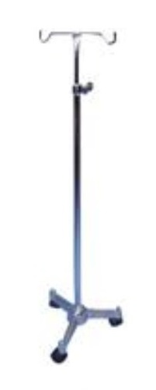
ITEM | 1
CANTIDAD | 6
DESCRIPCION | ATRIL PORTA SUERO DOBLE
PAIS DE ORIGEN

ESPECIFICACIONES TECNICAS |  | ESPECIFICACIONES TÉCNICAS OFRECIDAS POR EL OFERENTE  [A SER ESPECIFICADA POR EL OFERENTE]
1 | Para colgar los frascos o bolsas que contienen las soluciones (cristaloides, coloides, sangre, plaquetas, antibióticos, etc.)
2 | Estructura en tubo redondo de 1”
3 | Con Base fundida en aluminio de cuatro a cinco patas
4 | Con Sistema porta sueros para dos botellas de 500 ml.
5 | Varilla porta sueros telescópica graduable y cromada
6 | Garantía del Equipo: 1 año
7 | Dimensiones aproximadas:1,20 mts X 2 mts alto
8 | El equipo deberá tener certificados CE, ISO y UL.
Ilustración: Únicamente de referencia, no vinculada con marca en particular, favor seguir ESTRICTAMENTE la descripción.
LOTE | 1 | 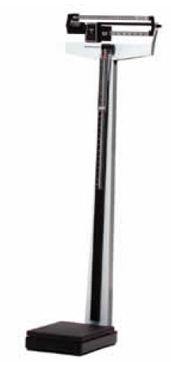  Ilustración:
ITEM | 2
CANTIDAD | 2
DESCRIPCION | BASCULA O BALANZA DE PIE CON TALLIMETRO
PAIS DE ORIGEN

ESPECIFICACIONES TECNICAS |  | ESPECIFICACIONES TÉCNICAS OFRECIDAS POR EL OFERENTE  [A SER ESPECIFICADA POR EL OFERENTE]
1 | Para realizar mediciones en libras y kilos
2 | Con capacidad de 300 libras como mínimo
3 | Con sistema para medir la estatura en el rango de 40 a 200 cm aproximadamente
4 | Con plataforma forrada en material anti-deslizante
5 | Construcción en metal y con acabado epóxico o superior resistente a los desinfectantes hospitalarios
6 | Garantía del Equipo: 1 año
7 | El equipo deberá tener certificados CE, ISO y UL.

* Ilustración: Únicamente de referencia, no vinculada con marca en particular, favor seguir ESTRICTAMENTE la descripción.
LOTE | 1 | 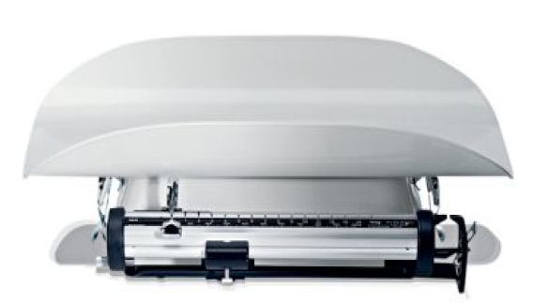  Ilustración:
ITEM | 3
CANTIDAD | 2
DESCRIPCION | BASCULA O BALANZA PEDIATRICA
PAIS DE ORIGEN

ESPECIFICACIONES TECNICAS |  | ESPECIFICACIONES TÉCNICAS OFRECIDAS POR EL OFERENTE  [A SER ESPECIFICADA POR EL OFERENTE]
1 | Para realizar mediciones en libras y kilos, con sistema de lectura analógico.
2 | Con capacidad de medición hasta 40 libras
3 | Con sistema para medir la estura de niños, marcado en centímetros y en pulgadas. Ambos.
4 | Con plataforma forrada en material anti-deslizante
5 | Construcción en metal y con acabado epóxico o superior resistente a los desinfectantes hospitalarios
6 | Garantía del Equipo: 1 año
7 | Para ser colocada en mesa
8 | Debe incluir medidor de estatura lateral con divisiones grabadas en centímetros.
9 | Debe incluir mesa de acero para colocar la balanza.

* Ilustración: Únicamente de referencia, no vinculada con marca en particular, favor seguir ESTRICTAMENTE la descripción.

LOTE | 1 | 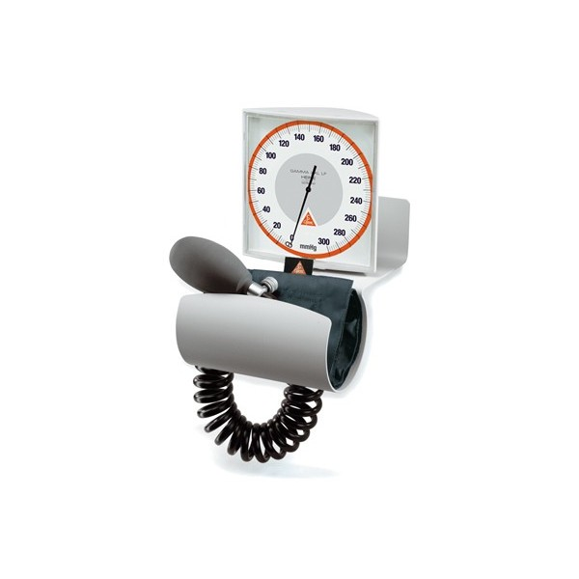  Ilustración:
ITEM | 4
CANTIDAD | 2
DESCRIPCION | ESFIGMOMANOMETRO DE PARED
PAIS DE ORIGEN

ESPECIFICACIONES TECNICAS |  | ESPECIFICACIONES TÉCNICAS OFRECIDAS POR EL OFERENTE  [A SER ESPECIFICADA POR EL OFERENTE]
1 | Equipo para medición de presión arterial no invasiva para colocar en pared.
2 | Rango de medición de 1 a 250 mmHg como mínimo
3 | Precisión de ± 3 mmHg
4 | Brazales reusables con forro de tela no conductiva y cierre tipo velcro
5 | Perilla de insuflación de poliuretano o similar
6 | Tubo o manguera con longitud de 80 cm como mínimo
7 | De incluir carrito de al menos 4 patas de acero pintado al horno o material equivalente
8 | Debe incluir:  - 10 brazaletes reusables tamaño adulto (todas sus tallas)  - 10 brazaletes reusables tamaño pediátrico (todas sus tallas)
9 | Garantía del Equipo: 1 año
10 | Deberá incluir la instalación y puesta en marcha completa del equipo la cual estará bajo la supervisión de personal del IHSS

* Ilustración: Únicamente de referencia, no vinculada con marca en particular, favor seguir ESTRICTAMENTE la descripción.

LOTE | 1 | Ilustración:  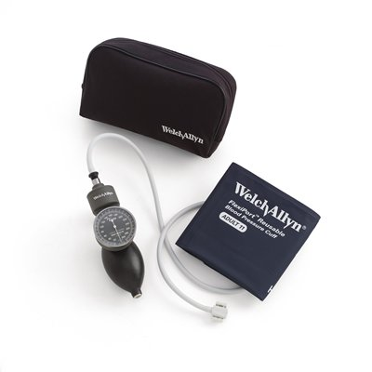
ITEM | 5
CANTIDAD | 12
DESCRIPCION | ESFIGMOMANOMETRO PORTATIL DE ADULTO
PAIS DE ORIGEN

ESPECIFICACIONES TECNICAS |  | ESPECIFICACIONES TÉCNICAS OFRECIDAS POR EL OFERENTE  [A SER ESPECIFICADA POR EL OFERENTE]
1 | Equipo para medición de presión arterial no invasiva portátil o de bolsillo.
2 | Rango de medición de 1 a 250 mmHg como mínimo
3 | Precisión de ± 3 mmHg
4 | Brazales reusables con forro de tela no conductiva y cierre tipo velcro
5 | Perilla de insuflación de poliuretano o similar
6 | Tubo o manguera con longitud de 80 cm como mínimo
7 | Debe incluir:  - 4 brazaletes reusables tamaño adulto (todas sus tallas)  - Bolsa o estuche protector con cremallera.
8 | Garantía del Equipo: 1 año

* Ilustración: Únicamente de referencia, no vinculada con marca en particular, favor seguir ESTRICTAMENTE la descripción.

LOTE | 1 | Ilustración:
ITEM | 6
CANTIDAD | 4
DESCRIPCION | ESFIGMOMANOMETRO PORTATIL PEDIATRICO
PAIS DE ORIGEN

ESPECIFICACIONES TECNICAS |  | ESPECIFICACIONES TÉCNICAS OFRECIDAS POR EL OFERENTE  [A SER ESPECIFICADA POR EL OFERENTE]
1 | Equipo para medición de presión arterial no invasiva portátil o de bolsillo.
2 | Rango de medición de 1 a 250 mmHg como mínimo
3 | Precisión de ± 3 mmHg
4 | Brazales reusables con forro de tela no conductiva y cierre tipo velcro
5 | Perilla de insuflación de poliuretano o similar
6 | Tubo o manguera con longitud de 80 cm como mínimo
7 | Debe incluir:  - 4 brazaletes reusables tamaño pediátricos (todas sus tallas).  - Bolsa o estuche protector con cremallera.
8 | Garantía del Equipo: 1 año

* Ilustración: Únicamente de referencia, no vinculada con marca en particular, favor seguir ESTRICTAMENTE la descripción.

LOTE | 1 | Ilustración:  
ITEM | 7
CANTIDAD | 18
DESCRIPCION | ESTETOSCOPIO BIAURICULAR
PAIS DE ORIGEN

ESPECIFICACIONES TECNICAS |  | ESPECIFICACIONES TÉCNICAS OFRECIDAS POR EL OFERENTE  [A SER ESPECIFICADA POR EL OFERENTE]
1 | Estetoscopio de doble campana (de 2 cápsulas con diafragma); Diafragma plástico semirrígido o material equivalente de forma circular.
2 | Que permita el paso de sonidos en las frecuencias de 125 a 3000 Hz
3 | Con válvula selectora de cápsula
4 | Tubo flexible de PVC (cloruro de polivinilo), plástico o de hule flexible en forma de "Y", de una sola pieza; con un espesor de pared de 1.7 mm a 2.5 mm, diámetro interior mínimo de 4.0 mm y una longitud mínima de 50 cm a partir de la parte final de la "Y". Muelle.  Construido en fleje de acero en forma de "U" Tubos auditivos.
5 | Olivas construidas en plástico rígido anatómicamente diseñadas para adaptarse al conducto auditivo externo y que no produzca sensaciones molestas al oído
6 | Debe tener una rosca interna para acoplarse al tubo auditivo y no debe permitir el paso de ruidos del exterior.
8 | Estructura fuerte, resistente a golpes,
10 | Garantía del Equipo: 1 año
11 | El equipo deberá tener certificados CE, ISO y UL.

* Ilustración: Únicamente de referencia, no vinculada con marca en particular, favor seguir ESTRICTAMENTE la descripción.

LOTE | 1 | 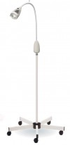  Ilustración:
ITEM | 8
CANTIDAD | 6
DESCRIPCION | LAMPARA DE LUZ FRIA
PAIS DE ORIGEN

ESPECIFICACIONES TECNICAS |  | ESPECIFICACIONES TÉCNICAS OFRECIDAS POR EL OFERENTE  [A SER ESPECIFICADA POR EL OFERENTE]
1 | Lámpara de examinación medica
2 | Debe ser de luz blanca a través de diodos de emisión
3 | Temperatura de color mínima 5000 K
4 | Debe contar con luminosidad uniforme, sin sombras y sin generación de calor
5 | Método de encendido táctil
6 | Distancia de trabajo no menor a 35 cm
7 | Debe contar con sistema de fijación mediante 4 o más ruedas, dos de ellas con freno
8 | Construida en acero de alta calidad o material similar.
9 | Longitud brazo 120 cm como mínimo.
10 | Voltaje de alimentación: 120 VAC; 60 Hz.
11 | Garantía del Equipo: 1 año
12 | El equipo deberá tener certificados CE, ISO y UL.
13 | Deberá incluir la instalación y puesta en marcha completa del equipo la cual estará bajo la supervisión de personal del IHSS

* Ilustración: Únicamente de referencia, no vinculada con marca en particular, favor seguir ESTRICTAMENTE la descripción.

LOTE | 1 | 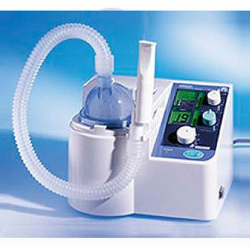  Ilustración:
ITEM | 9
CANTIDAD | 1
DESCRIPCION | NEBULIZADOR ULTRASONICO
PAIS DE ORIGEN

ESPECIFICACIONES TECNICAS |  | ESPECIFICACIONES TÉCNICAS OFRECIDAS POR EL OFERENTE  [A SER ESPECIFICADA POR EL OFERENTE]
1 | Equipo de apoyo para el tratamiento de trastornos respiratorios, para la administración de aire húmedo con sustancias broncodilatadoras, agentes mucolíticos, expectorantes, etc. para uso hospitalario no doméstico.
2 | Tipo ultrasónico para uso en niños y adultos
3 | Con dos ó más canales de salidas para nebulización
4 | Con capacidad para soportar el uso continúo y simultaneo de terapia de nebulización a dos mascaras de pacientes ó más.
5 | Con capacidad para administrar medicamentos.
6 | Flujo regulable hasta 15 l/min. como mínimo.
7 | Dimensión de partículas nebulizadas de 0 a 5 micrómetros ó mayor.
8 | Nivel de ruido: menor a 64 dba.
9 | Debe incluir:  - 50 mascarillas de adulto  - 50 mascarillas pediátricas
10 | Voltaje de alimentación: 120 VAC; 60 Hz.
11 | Garantía del Equipo: 1 año
12 | El equipo deberá tener certificados CE, ISO y UL.
13 | Deberá incluir la instalación y puesta en marcha completa del equipo la cual estará bajo la supervisión de personal del IHSS

* Ilustración: Únicamente de referencia, no vinculada con marca en particular, favor seguir ESTRICTAMENTE la descripción.

LOTE | 1 | 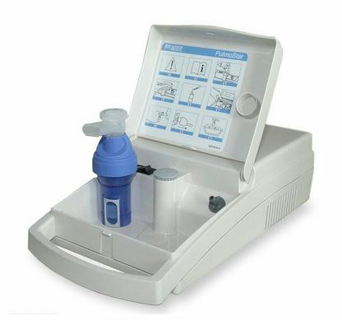  Ilustración:
ITEM | 10
CANTIDAD | 6
DESCRIPCION | NEBULIZADOR
PAIS DE ORIGEN

ESPECIFICACIONES TECNICAS |  | ESPECIFICACIONES TÉCNICAS OFRECIDAS POR EL OFERENTE  [A SER ESPECIFICADA POR EL OFERENTE]
1 | Equipo para nebulización de adultos y niños
2 | Debe ser portátil y de operación silenciosa
3 | Compresor rotativo a diafragma
4 | tratamiento de aire comprimido libre de partícula de aceite y polvo,
5 | partículas de 0 a 5 micrones de diámetro
6 | Presión máxima Compresor: 28 PSI
7 | Flujo de aire, 9 LPM como mínimo
8 | Presión de operación: 12-15 Psi.
9 | Voltaje de alimentación: 120 VAC; 60 Hz.
10 | Garantía del Equipo: 1 año
11 | El equipo deberá tener certificados CE, ISO y UL.
12 | Deberá incluir la instalación y puesta en marcha completa del equipo la cual estará bajo la supervisión de personal del IHSS

* Ilustración: Únicamente de referencia, no vinculada con marca en particular, favor seguir ESTRICTAMENTE la descripción.

LOTE | 1 | Ilustración:  
ITEM | 11
CANTIDAD | 3
DESCRIPCION | NEGATOSCOPIO DE UN CAMPO
PAIS DE ORIGEN

ESPECIFICACIONES TECNICAS |  | ESPECIFICACIONES TÉCNICAS OFRECIDAS POR EL OFERENTE  [A SER ESPECIFICADA POR EL OFERENTE]
1 | Iluminación de fluorescencia
2 | Dos lámparas de 15 W en la sección.
3 | Pantalla de plexiglás e 36 a 40 x 43 a 45cm.
4 | Armadura de acero esmaltado.
5 | Borde superior e inferior de acero inoxidable para sujetar film.
6 | Con tubos fluorescentes, interruptor y enchufe de conexión.
7 | Estructura fuerte, resistente a golpes,
8 | Voltaje de alimentación: 120 VAC; 60 Hz.
9 | Garantía del Equipo: 1 año
10 | El equipo deberá tener certificados CE, ISO y UL.
11 | Deberá incluir la instalación y puesta en marcha completa del equipo la cual estará bajo la supervisión de personal del IHSS

* Ilustración: Únicamente de referencia, no vinculada con marca en particular, favor seguir ESTRICTAMENTE la descripción.

LOTE | 1 | Ilustración:  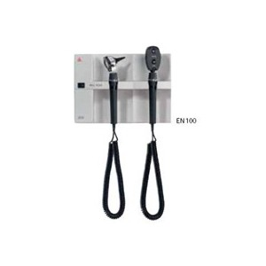
ITEM | 12
CANTIDAD | 11
DESCRIPCION | OTO-OFTALMOSCOPIO DE PARED PARA ADULTO (SET)
PAIS DE ORIGEN

ESPECIFICACIONES TECNICAS |  | ESPECIFICACIONES TÉCNICAS OFRECIDAS POR EL OFERENTE  [A SER ESPECIFICADA POR EL OFERENTE]
1 | Sistema Compuesto por Otoscopio y Oftalmoscopio de uso en adultos y niños.
2 | Control de intensidad de iluminación electrónico.
3 | Sistema de iluminación de los instrumentos por LED
4 | Para ser colocado en la pared
5 | Otoscopio:  - Sin obstáculos o reflejos  - Lente ángulo ancho  - Juego de tres espéculos (entre 2.5 y 5 mm) como mínimo  - Sistema cerrado para prueba neumática
6 | Oftalmoscopio:  - De 6 aperturas mínimo  - Veintiocho lentes con un rango de -25 a +40 dioptrías  - Almohadilla para apoyar la ceja  - Selección de cinco aberturas  - Extensión de mango porta-cabeza
7 | Estructura fuerte, resistente a golpes,
8 | Voltaje de alimentación: 120 VAC; 60 Hz.
9 | Garantía del Equipo: 1 año
10 | El equipo deberá tener certificados CE, ISO y UL.
11 | Deberá incluir la instalación y puesta en marcha completa del equipo la cual estará bajo la supervisión de personal del IHSS

* Ilustración: Únicamente de referencia, no vinculada con marca en particular, favor seguir ESTRICTAMENTE la descripción.

LOTE | 1 |   Ilustración:
ITEM | 13
CANTIDAD | 8
DESCRIPCION | AUTOCLAVE DE MESA
PAIS DE ORIGEN

ESPECIFICACIONES TECNICAS |  | ESPECIFICACIONES TÉCNICAS OFRECIDAS POR EL OFERENTE  [A SER ESPECIFICADA POR EL OFERENTE]
1 | Esterilizador a vapor de sobremesa
2 | Volumen Total: 45 Litros
3 | Construido en acero inoxidable 316L o acero esmaltado resistente al calor y humedad.
4 | Cámara y puerta en acero inoxidable 316L de alta calidad.
5 | Cámara en posición horizontal
6 | Generación de vapor mediante caldera eléctrica interna
7 | Sistema de seguridad de apagado automático para evitar el sobrecalentamiento de la cámara
8 | Monitoreo de temperatura y presión interdependientes
9 | Control por microcomputador digital
 | Monitorización del proceso a través de la pantalla
10 | Seguridad total en cierre y apertura de puerta.
11 | Programas de:  - Ciclo rápido (134ºC)  - Instrumental con empaque  - Instrumental sin empaque  - Líquidos
12 | Pantalla multifunción
13 | Apagado automático en caso de bajo nivel de agua
14 | Debe incluir destilador de agua de acuerdo a consumo del equipo
15 | Voltaje de alimentación: 120 VAC; 60 Hz.
16 | Garantía del Equipo: 1 año
17 | El equipo deberá tener certificados CE, ISO y UL.
18 | Deberá incluir la instalación y puesta en marcha completa del equipo la cual estará bajo la supervisión de personal del IHSS.

* Ilustración: Únicamente de referencia, no vinculada con marca en particular, favor seguir ESTRICTAMENTE la descripción.

LOTE | 1 | Ilustración:  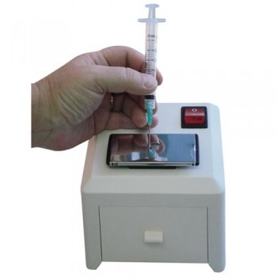
ITEM | 14
CANTIDAD | 5
DESCRIPCION | DESTRUCTOR DE AGUJAS
PAIS DE ORIGEN

ESPECIFICACIONES TECNICAS |  | ESPECIFICACIONES TÉCNICAS OFRECIDAS POR EL OFERENTE  [A SER ESPECIFICADA POR EL OFERENTE]
1 | Equipo eléctrico portátil para destruir agujas hipodérmicas mediante altas temperaturas.
2 | Corriente eléctrica de bajo voltaje 120 V/60 Hz.
3 | Temperatura de operación.
4 | Indicador de llenado
5 | Garantía del Equipo: 1 año
6 | El equipo deberá tener certificados CE, ISO y UL.
7 | Deberá incluir la instalación y puesta en marcha completa del equipo la cual estará bajo la supervisión de personal del IHSS.
* Ilustración: Únicamente de referencia, no vinculada con marca en particular, favor seguir ESTRICTAMENTE la descripción.

LOTE | 1 | 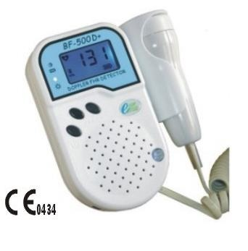  Ilustración:
ITEM | 15
CANTIDAD | 5
DESCRIPCION | DOPPLER GINECOLOGICO
PAIS DE ORIGEN

ESPECIFICACIONES TECNICAS |  | ESPECIFICACIONES TÉCNICAS OFRECIDAS POR EL OFERENTE  [A SER ESPECIFICADA POR EL OFERENTE]
1 | Equipo Doppler para uso en ginecología
2 | Con sistema de alimentación recargable
3 | Sondas que permitan mediciones exactas de la frecuencia cardíaca fetal
4 | Funcionamiento a corriente y/o batería recargable
5 | Totalmente portátil.
6 | Audio excelente con dos altavoces
7 | Visualización de la frecuencia cardíaca fetal
8 | Debe ser ergonómico y fácilmente manipulable
9 | Con pantalla digital
10 | Rango de frecuencia cardiaca: de 60 a 190 latidos por minutos o más.
11 | Indicador de batería baja.
12 | Potencia promedio emitida menor a 10 mw/cm².
13 | Frecuencia de trabajo entre 2 y 3 mhz
14 | Debe incluir todos los accesorios para el correcto funcionamiento del equipo
15 | Voltaje de alimentación: 120 VAC; 60 Hz.
16 | Garantía del Equipo: 1 año
17 | El equipo deberá tener certificados CE, ISO y UL.
18 | Deberá incluir la instalación y puesta en marcha completa del equipo la cual estará bajo la supervisión de personal del IHSS

* Ilustración: Únicamente de referencia, no vinculada con marca en particular, favor seguir ESTRICTAMENTE la descripción.

LOTE | 1 | 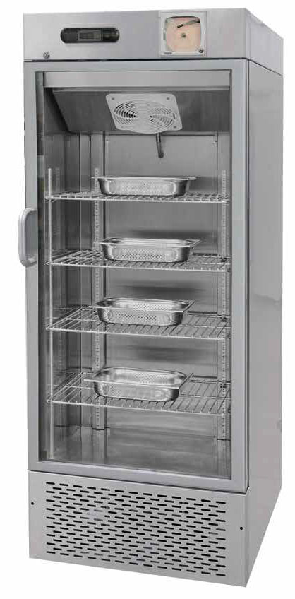  Ilustración:
ITEM | 16
CANTIDAD | 1
DESCRIPCION | REFRIGERADOR PARA MEDICAMENTOS TIPO A
PAIS DE ORIGEN

ESPECIFICACIONES TECNICAS |  | ESPECIFICACIONES TÉCNICAS OFRECIDAS POR EL OFERENTE  [A SER ESPECIFICADA POR EL OFERENTE]
1 | Refrigerador, especialmente diseñado para la conservación de medicamentos sensibles a la temperatura.
2 | Capacidad mínima de 500 – 600 litros
3 | Gabinete vertical, rectangular, con controles en la parte superior.
4 | Con al menos 10 bandejas móviles de material resistente
5 | Temperatura ajustable: +2 °C a +18 °C o rango mayor
6 | Con registrador de temperatura para colocar en el interior del refrigerador
7 | Gabinete interior en aluminio, exterior acero esmaltado y secado al horno.
8 | Con bandejas telescópicas en el interior del gabinete
9 | Con puerta con vidrio doble aislante y sistema de cerradura
10 | Gabinete montado en soportes fijos, ajustables.
11 | Aislamiento de espuma de poliuretano en las paredes del gabinete, expandido en sitio.
12 | Con sistema interno de recirculación de aire
13 | Compresor sellado, de bajo ruido y de fácil mantenimiento
14 | Refrigerante que no dañe la capa de ozono.
15 | Voltaje de alimentación: 120 VAC; 60 Hz.
16 | Garantía del Equipo: 1 año
17 | El equipo deberá tener certificados CE, ISO y UL.
18 | Deberá incluir la instalación y puesta en marcha completa del equipo la cual estará bajo la supervisión de personal del IHSS

* Ilustración: Únicamente de referencia, no vinculada con marca en particular, favor seguir ESTRICTAMENTE la descripción.

LOTE | 1 | 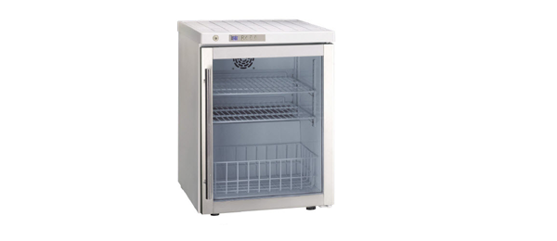  Ilustración:
ITEM | 17
CANTIDAD | 3
DESCRIPCION | REFRIGERADOR PARA MEDICAMENTOS TIPO B
PAIS DE ORIGEN

ESPECIFICACIONES TECNICAS |  | ESPECIFICACIONES TÉCNICAS OFRECIDAS POR EL OFERENTE  [A SER ESPECIFICADA POR EL OFERENTE]
1 | Refrigerador, especialmente diseñado para la conservación de medicamentos sensibles a la temperatura.
2 | Capacidad mínima de 150 – 200 litros
3 | Gabinete vertical, rectangular, con controles en la parte superior.
4 | Con al menos 3 bandejas móviles de material resistente
5 | Temperatura ajustable: +2 °C a +18 °C o rango mayor
6 | Con registrador de temperatura para colocar en el interior del refrigerador
7 | Gabinete interior en aluminio, exterior acero esmaltado y secado al horno.
8 | Con bandejas telescópicas en el interior del gabinete
9 | Con puerta con vidrio doble aislante y sistema de cerradura
10 | Gabinete montado en soportes fijos, ajustables.
11 | Aislamiento de espuma de poliuretano en las paredes del gabinete, expandido en sitio.
12 | Con sistema interno de recirculación de aire
13 | Compresor sellado, de bajo ruido y de fácil mantenimiento
14 | Refrigerante que no dañe la capa de ozono.
15 | Voltaje de alimentación: 120 VAC; 60 Hz.
16 | Garantía del Equipo: 1 año
17 | El equipo deberá tener certificados CE, ISO y UL.
18 | Deberá incluir la instalación y puesta en marcha completa del equipo la cual estará bajo la supervisión de personal del IHSS

* Ilustración: Únicamente de referencia, no vinculada con marca en particular, favor seguir ESTRICTAMENTE la descripción.

LOTE | 1 | Ilustración:  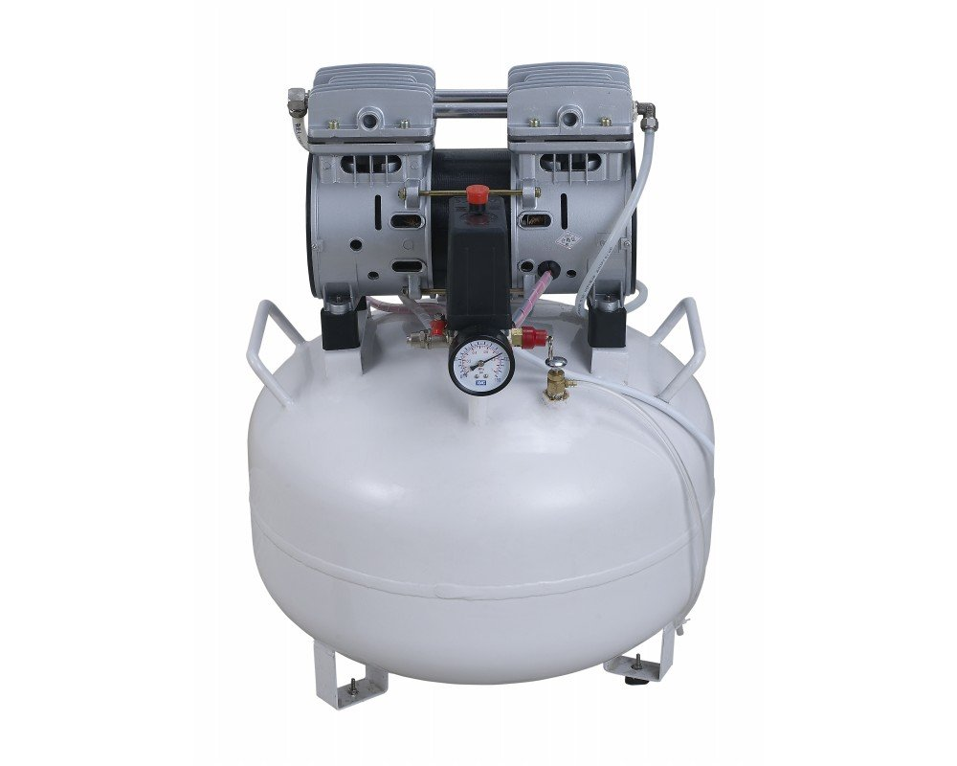
ITEM | 18
CANTIDAD | 4
DESCRIPCION | COMPRESOR DENTAL
PAIS DE ORIGEN

ESPECIFICACIONES TECNICAS |  | ESPECIFICACIONES TÉCNICAS OFRECIDAS POR EL OFERENTE  [A SER ESPECIFICADA POR EL OFERENTE]
1 | Compresor de aire para unidades dentales silencioso
2 | Capacidad de 1.5 – 3 hp.
3 | Capacidad del tanque de 30 – 40 litros.
4 | Libre de aceite
5 | De doble cabezal
6 | Tipo pistón.
7 | Regulador de presión c/trampa de agua
8 | Con filtro ciclónico de aire de salida
9 | Protector térmico para el motor
10 | Presión de encendido y apagado
11 | Drenaje de fácil acceso
12 | Con pintura anticorrosiva interna y externa
13 | Voltaje de alimentación: 120 VAC; 60 Hz.
14 | Garantía del Equipo: 1 año
15 | El equipo deberá tener certificados CE, ISO y UL.
16 | Deberá incluir la instalación y puesta en marcha completa del equipo la cual estará bajo la supervisión de personal del IHSS
* Ilustración: Únicamente de referencia, no vinculada con marca en particular, favor seguir ESTRICTAMENTE la descripción.

LOTE | 1 | Ilustración:  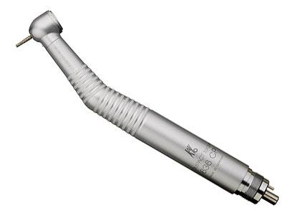
ITEM | 19
CANTIDAD | 22
DESCRIPCION | PIEZA DE MANO DE ALTA VELOCIDAD
PAIS DE ORIGEN

ESPECIFICACIONES TECNICAS |  | ESPECIFICACIONES TÉCNICAS OFRECIDAS POR EL OFERENTE  [A SER ESPECIFICADA POR EL OFERENTE]
1 | Esterilizable en autoclave de 121 a 135 °C
2 | Termo desinfectable y silenciosa.
3 | Con retención tradicional de la fresa con un agarre de fricción, Chuck manual y saca-fresas.
4 | Elaborada de acero inoxidable resistente y liviana.
5 | Diseño robusto y ergonómico en superficie de agarre
6 | Turbina 400.000/min
7 | Compatible con turbina estándar de rodamiento de acero lubricado para un funcionamiento remplazable.
8 | Velocidad sin carga de 450,000 rpm
9 | Presión de Aire de 30 a 35 psi (2,11 a 2,25 kgs/cm2)
10 | Consumo de Aire de 1.9 SCFM (896,8 cms3/sec.)
11 | Garantía del Equipo: 1 año
12 | El equipo deberá tener certificados CE, ISO y UL.
* Ilustración: Únicamente de referencia, no vinculada con marca en particular, favor seguir ESTRICTAMENTE la descripción.

LOTE | 1 | Ilustración:  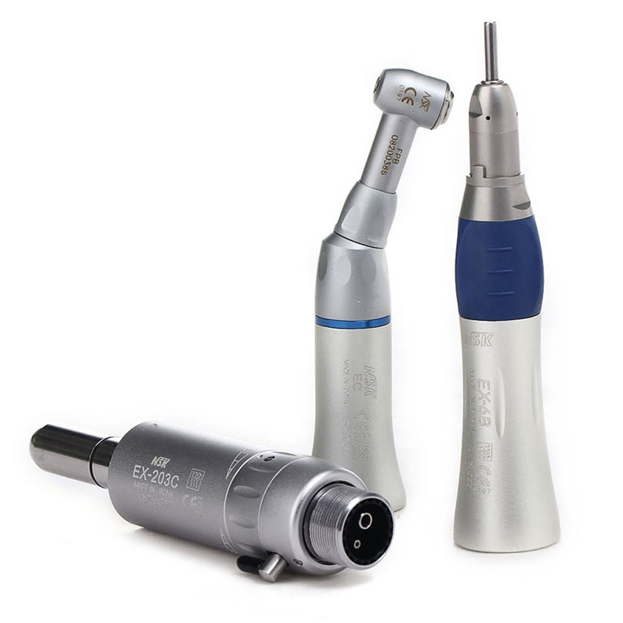
ITEM | 20
CANTIDAD | 17
DESCRIPCION | PIEZA DE MANO DE BAJA VELOCIDAD CON SU CONTRANGULO
PAIS DE ORIGEN

ESPECIFICACIONES TECNICAS |  | ESPECIFICACIONES TÉCNICAS OFRECIDAS POR EL OFERENTE  [A SER ESPECIFICADA POR EL OFERENTE]
1 | Esterilizable en autoclave de 121 a 135 °C
2 | Micro motor neumático hasta 40.000 rpm
3 | Termo desinfectable y de baja vibración.
4 | Elaborada de acero inoxidable resistente y liviana.
5 | Presión del aire de alimentación: 245-392KPa (2.5-4kgf / CM2)
6 | Adecuado para cualquier tipo de pieza de mano estándar, ISO
7 | Velocidad Directa 1:1, Velocidad máxima de 20.000 min-1
8 | Que incluya pieza de mano contra-ángulo con:
- Rango de funcionamiento Presión de Aire : 2.5 Mpa - 4.0Mpa .
- Velocidad de rotación: 22000-27000RPM.
- Tipo pestillo.
9 | Garantía del Equipo: 1 año
10 | El equipo deberá tener certificados CE, ISO y UL.
* Ilustración: Únicamente de referencia, no vinculada con marca en particular, favor seguir ESTRICTAMENTE la descripción.

LOTE | 1 | Ilustración:  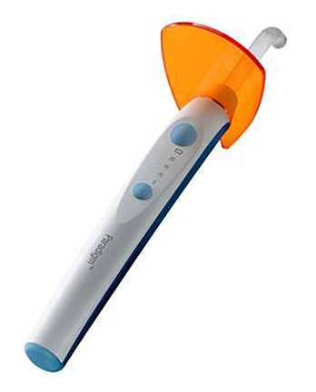
ITEM | 21
CANTIDAD | 5
DESCRIPCION | LAMPARA DE FOTOCURADO DE LUZ BLANCA
PAIS DE ORIGEN

ESPECIFICACIONES TECNICAS |  | ESPECIFICACIONES TÉCNICAS OFRECIDAS POR EL OFERENTE  [A SER ESPECIFICADA POR EL OFERENTE]
1 | Diseño ergonómico en forma de “V”
2 | Intensidad de luz de 1200 mw/cm2
3 | Con ventilador de enfriamiento
4 | Rango útil de longitud de onda 430 – 480 nm.
5 | Fibra óptica removible con su protector de RVU incorporado y con guía de luz de 10 mm que gira a 360º.
6 | Portabilidad sin cables
7 | Temporizador establecido cada 5 segundos.
8 | Garantía del Equipo: 1 año
9 | El equipo deberá tener certificados CE, ISO y UL.
* Ilustración: Únicamente de referencia, no vinculada con marca en particular, favor seguir ESTRICTAMENTE la descripción.

LOTE | 1 | Ilustración:  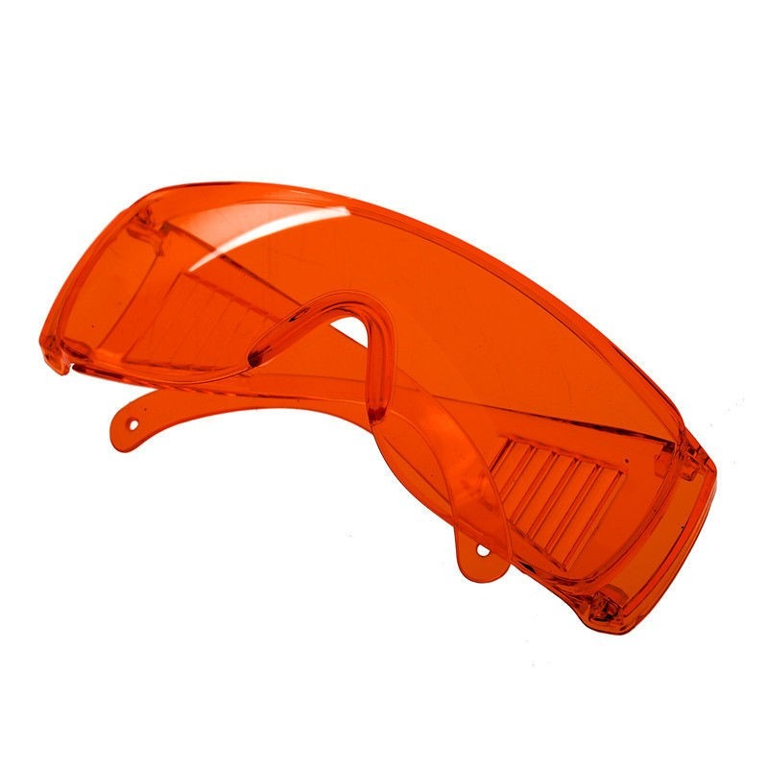
ITEM | 22
CANTIDAD | 12
DESCRIPCION | LENTES PROTECTORES DE RAYOS ULTRAVIOLETA
PAIS DE ORIGEN

ESPECIFICACIONES TECNICAS |  | ESPECIFICACIONES TÉCNICAS OFRECIDAS POR EL OFERENTE  [A SER ESPECIFICADA POR EL OFERENTE]
1 | Lentes de policarbonato moldeado
2 | Lente de color naranja
3 | Resistente a rayones
4 | Estructura ligera de mayor comodidad y equilibrio
5 | Diseño con estilo envolvente
* Ilustración: Únicamente de referencia, no vinculada con marca en particular, favor seguir ESTRICTAMENTE la descripción.

LOTE | 1 | Ilustración:  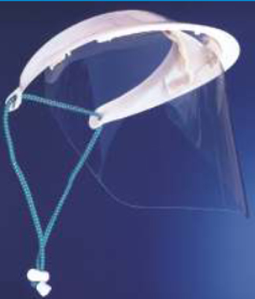
ITEM | 23
CANTIDAD | 6
DESCRIPCION | VICERA PROTECTORA FACIAL
PAIS DE ORIGEN

ESPECIFICACIONES TECNICAS |  | ESPECIFICACIONES TÉCNICAS OFRECIDAS POR EL OFERENTE  [A SER ESPECIFICADA POR EL OFERENTE]
1 | Cabezal fabricado en polímero suave, sostiene la careta en la cabeza.
2 | Cabezal graduable según el tamaño del usuario
3 | Visera en polímero de alta densidad resistente al impacto
4 | Visor fabricado en acetato de celulosa de 20 x 30.
5 | Que incluya 5 acetatos de repuesto
* Ilustración: Únicamente de referencia, no vinculada con marca en particular, favor seguir ESTRICTAMENTE la descripción.

LOTE | 1 | 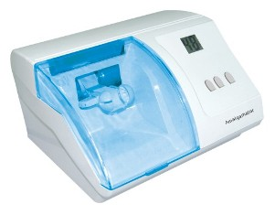  Ilustración:
ITEM | 24
CANTIDAD | 4
DESCRIPCION | AMALGAMADOR DENTAL
PAIS DE ORIGEN

ESPECIFICACIONES TECNICAS |  | ESPECIFICACIONES TÉCNICAS OFRECIDAS POR EL OFERENTE  [A SER ESPECIFICADA POR EL OFERENTE]
1 | Aparato destinado a triturar automáticamente el mercurio y la limalla
2 | Con sistema de oscilación transmitido a la cápsula de amalgama
3 | Totalmente digital para uso con cápsulas pre-dosificadas
4 | Panel de control para fácil acceso y visualización de todas las funciones.
5 | Con selector digital de tiempo de 0 a 35 segundos , como mínimo
6 | Precisión del tiempo de mezclado y repetitividad del tiempo seleccionado
7 | Frecuencia de 4.200 oscilaciones por minuto como mínimo
8 | Dimensiones aproximadas: 200 x 220 x 200 mm
17 | Voltaje de alimentación: 120 VAC; 60 Hz.
18 | Garantía del Equipo: 1 año
19 | El equipo deberá tener certificados CE, ISO y UL.
20 | Deberá incluir la instalación y puesta en marcha completa del equipo la cual estará bajo la supervisión de personal del IHSS

* Ilustración: Únicamente de referencia, no vinculada con marca en particular, favor seguir ESTRICTAMENTE la descripción.

LOTE | 1 | 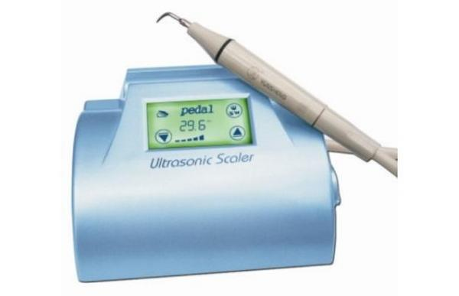  Ilustración:
ITEM | 25
CANTIDAD | 9
DESCRIPCION | CAVITRON DENTAL
PAIS DE ORIGEN

ESPECIFICACIONES TECNICAS |  | ESPECIFICACIONES TÉCNICAS OFRECIDAS POR EL OFERENTE  [A SER ESPECIFICADA POR EL OFERENTE]
1 | Unidad de ultrasonido para uso en odontología
2 | Con sistema de profilaxis total
3 | Con sistema de pulido y raspado neumático
4 | Con deposito fácilmente lavable
5 | Con sistema de control por pedal
6 | Controlado por microprocesador digital
7 | Consumo de agua mínimo
8 | Debe ser ergonómico y fácilmente manipulable
9 | Debe incluir juego de tres puntas universales
10 | Con pantalla digital y software en español
11 | Debe incluir todos los accesorios para el correcto funcionamiento del equipo
12 | Voltaje de alimentación: 120 VAC; 60 Hz.
13 | Garantía del Equipo: 1 año
14 | El equipo deberá tener certificados CE, ISO y UL.
15 | Deberá incluir la instalación y puesta en marcha completa del equipo la cual estará bajo la supervisión de personal del IHSS

* Ilustración: Únicamente de referencia, no vinculada con marca en particular, favor seguir ESTRICTAMENTE la descripción.

LOTE | 1 | 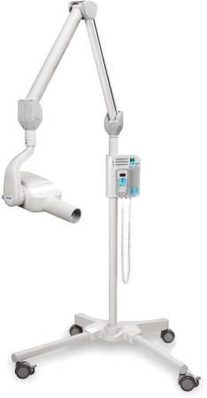  Ilustración:
ITEM | 26
CANTIDAD | 1
DESCRIPCION | EQUIPO DE RX DENTAL
PAIS DE ORIGEN

ESPECIFICACIONES TECNICAS |  | ESPECIFICACIONES TÉCNICAS OFRECIDAS POR EL OFERENTE  [A SER ESPECIFICADA POR EL OFERENTE]
1 | Unidad de rayos X dental rodable
2 | Unidad controlada por microprocesador
3 | Resistencia del circuito de Alimentación 5 Ohms.
4 | Alta Tensión 70 Kv
5 | Corriente del ánodo 8 mA
6 | Punto focal 0.7 mm
7 | Filtración total equivalente a 2.5 mm
8 | Colimador cilíndrico de doble diafragma de plomo con colimación en dos etapas.
9 | Tiempos de exposición regulables hasta 3.2 segundos
10 | Interruptor de seguridad con cable en espiral de al menos 3 m.
11 | Voltaje de alimentación: 120 VAC; 60 Hz.
12 | Deberá incluir caja reveladora de radiografías periapicales con sus accesorios.
13 | Garantía del Equipo: 2 años
14 | El equipo deberá tener certificados CE, ISO y UL.
15 | Deberá incluir la instalación y puesta en marcha completa del equipo la cual estará bajo la supervisión de personal del IHSS

* Ilustración: Únicamente de referencia, no vinculada con marca en particular, favor seguir ESTRICTAMENTE la descripción.

LOTE | 1 | 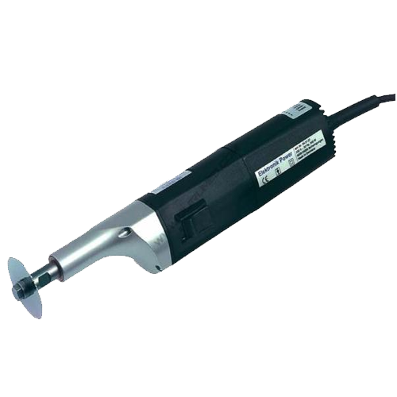  Ilustración:
ITEM | 27
CANTIDAD | 1
DESCRIPCION | SIERRA PARA CORTAR YESO
PAIS DE ORIGEN

ESPECIFICACIONES TECNICAS |  | ESPECIFICACIONES TÉCNICAS OFRECIDAS POR EL OFERENTE  [A SER ESPECIFICADA POR EL OFERENTE]
1 | Sierra oscilante a baterías recargables en sistema de 120 VAC, 60 HZ
2 | Motor Eléctrico :  - Voltaje: 9,6V  - Velocidad: 630 r.p.m  - Potencia mínima: 70 W
3 | Baterías recargables:  - Batería: Ni MH  - Tipo: VA AA
4 | Cargador: (110V)  - Entrada: 14 VA  - Salida voltaje 12 V  - Salida corriente 110 mA Max.  - Protección: clase II
5 | Conexiones standard sierra oscilante
6 | Velocidad 0 - 12.000 rpm
7 | 10 Hojas de sierra para cada equipo.
8 | Para uso en Ortopedia.
9 | Garantía del Equipo: 1 año
10 | El equipo deberá tener certificados CE, ISO y UL.

* Ilustración: Únicamente de referencia, no vinculada con marca en particular, favor seguir ESTRICTAMENTE la descripción.

LOTE | 1 | 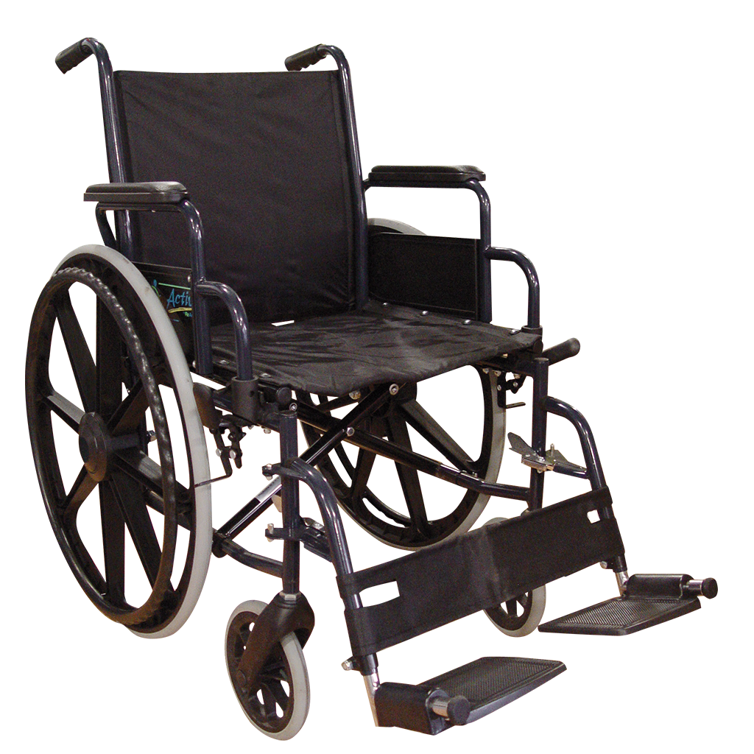  Ilustración:
ITEM | 28
CANTIDAD | 6
DESCRIPCION | SILLA DE RUEDAS ADULTO
PAIS DE ORIGEN

ESPECIFICACIONES TECNICAS |  | ESPECIFICACIONES TÉCNICAS OFRECIDAS POR EL OFERENTE  [A SER ESPECIFICADA POR EL OFERENTE]
1 | Del tipo plegable, para uso en adultos
2 | Estructura metálica de tubo de acero cromado.
3 | La tapicería debe ser en un material resistente al enmohecimiento y retardante a la llama.
4 | Descansa brazos tipo escritorio desmontable
5 | Puños de empuje incorporados a la estructura forrados en hule.
6 | Frenos en ruedas traseras.
7 | Descansa en pie abatible en aluminio pulido.
8 | Ruedas traseras de hule compacto con un aro paralelo que sirva para que el paciente movilice la silla.
9 | Con ruedas delanteras giratorias no menores de 12 cm. de diámetro de hule compacto.
10 | Para soportar pesos no menor de 300 Lb.
11 | Con un brazo tipo telescópico incorporado a la silla para colocar suero.
12 | Color negro
13 | Garantía del Equipo: 1 año

* Ilustración: Únicamente de referencia, no vinculada con marca en particular, favor seguir ESTRICTAMENTE la descripción.

LOTE | 1 |   Ilustración:
ITEM | 29
CANTIDAD | 5
DESCRIPCION | SILLA DE RUEDAS PEDIATRICA
PAIS DE ORIGEN

ESPECIFICACIONES TECNICAS |  | ESPECIFICACIONES TÉCNICAS OFRECIDAS POR EL OFERENTE  [A SER ESPECIFICADA POR EL OFERENTE]
1 | Del tipo plegable, para uso en niños
2 | Estructura metálica de tubo de acero cromado.
3 | La tapicería debe ser en un material resistente al enmohecimiento y retardante a la llama.
4 | Descansa brazos tipo escritorio desmontable
5 | Puños de empuje incorporados a la estructura forrados en hule.
6 | Frenos en ruedas traseras.
7 | Descansa en pie abatible en aluminio pulido.
8 | Ruedas traseras de hule compacto con un aro paralelo que sirva para que el paciente movilice la silla.
9 | Con ruedas delanteras giratorias no menores de 12 cm. de diámetro de hule compacto.
10 | Para soportar pesos hasta de 150 Lb.
11 | Con un brazo tipo telescópico incorporado a la silla para colocar suero.
12 | Color negro
13 | Garantía del Equipo: 1 año

* Ilustración: Únicamente de referencia, no vinculada con marca en particular, favor seguir ESTRICTAMENTE la descripción

LOTE | 1 | 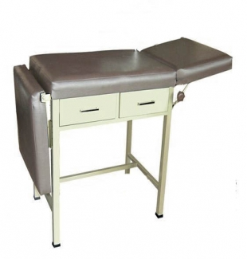  Ilustración:
ITEM | 30
CANTIDAD | 12
DESCRIPCION | CAMILLA EXAMEN TRES GAVETAS
PAIS DE ORIGEN

ESPECIFICACIONES TECNICAS |  | ESPECIFICACIONES TÉCNICAS OFRECIDAS POR EL OFERENTE  [A SER ESPECIFICADA POR EL OFERENTE]
1 | Construida en material metálico con recubrimiento epóxico de alta calidad.
2 | Con 4 patas fijas en altura y refuerzo en las mismas, al final con hule antiestático.
3 | Colchón de aprox. 8” de espesor, anti inflable, anti alérgico y anti conductivo, color negro
4 | Con aditamento para colocar expediente atril porta suero
5 | Cabecera de altura ajustable manualmente.
6 | Con al menos 3 gavetas colocadas en la parte inferior
7 | Dimensiones aproximadas (pueden variar en 10%)  - Ancho: 650 mm  - Altura: 800 mm  - Longitud: 2100 mm
8 | Garantía del Equipo: 1 año
9 | Deberá incluir la instalación y puesta en marcha completa del equipo la cual estará bajo la supervisión de personal del IHSS

* Ilustración: Únicamente de referencia, no vinculada con marca en particular, favor seguir ESTRICTAMENTE la descripción.
LOTE | 1 | 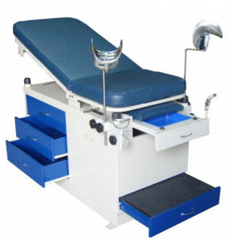  Ilustración:
ITEM | 31
CANTIDAD | 2
DESCRIPCION | CAMILLA GINECOLOGICA
PAIS DE ORIGEN

ESPECIFICACIONES TECNICAS |  | ESPECIFICACIONES TÉCNICAS OFRECIDAS POR EL OFERENTE  [A SER ESPECIFICADA POR EL OFERENTE]
1 | Construida con lamina de recubierta con pintura electrostática horneada.
2 | Tres secciones:  - Dorso con sistema de abatimiento tipo neumático  - Pélvica y Miembros inferiores, con sistema deslizable.
3 | Colchón de hule desmontable de espuma de poliuretano
4 | Porta rollo de papel integrado.
5 | Base con tres cajones, con correderas de nylon.
6 | Escalón integrado, con cubierta de hule antiderrapante.
7 | Sistema eléctrico para toma de corriente con contacto polarizado.
8 | Soporte para lámpara de exanimación.
9 | Charola recolectora de líquidos.
10 | Taloneras retractiles integradas.
11 | Pieseras removibles.
12 | Dimensiones generales  - Altura total entre 800 y 900 mm;  - Longitud de la superficie 1600 mm  - Ancho de 550 y 600 mm.
13 | Garantía del Equipo: 1 año
14 | El equipo deberá tener certificados CE, ISO y UL.
15 | Deberá incluir la instalación y puesta en marcha completa del equipo la cual estará bajo la supervisión de personal del IHSS

* Ilustración: Únicamente de referencia, no vinculada con marca en particular, favor seguir ESTRICTAMENTE la descripción.

LOTE | 1 | 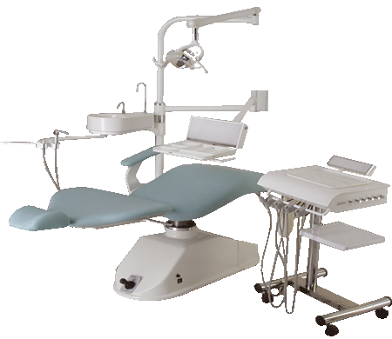  Ilustración:
ITEM | 32
CANTIDAD | 3
DESCRIPCION | SILLA ODONTOLOGICA COMPLETA
PAIS DE ORIGEN

ESPECIFICACIONES TECNICAS |  | ESPECIFICACIONES TÉCNICAS OFRECIDAS POR EL OFERENTE  [A SER ESPECIFICADA POR EL OFERENTE]
1 | Unidad dental completa neumática
2 | Consola con tres mangueras
3 | Todas las funciones de la unidad dental y el sillón son controladas desde el puesto de trabajo del dentista.
4 | Pedal de control de instrumentos neumático
5 | SILLÓN:  - Base montada sobre placa de acero.  - Control de pie.  - Diseño ergonómico.  - Cabezal de posiciones ajustables.  - Construido en acero de alta calidad.  - Sillón eléctrico con altura ajustable.  - Subida y bajada de respaldo- trendelemburg  - Retorno a posición cero.  - Posibilidad de guardar en memoria al menos dos posiciones prefijadas por el dentista.  - Puede ser ajustado para trabajar desde el lateral o en su parte trasera.
6 | MESA DE INSTRUMENTOS:  - Taza de porcelana  - Llenado temporizado de vaso  - Sistema interno de circulación de agua destilada  - Aspirador de saliva  - Jeringa triple con puntas intercambiables y esterilizable  - Controles automáticos para escareador, alta y baja velocidad  - Indicadores de presión para piezas de mano y compresor  - Mangueras rectas asépticas atoxicas y de larga duración  - Sistema Flush para la purga de mangueras  - Con mesa para colocar lámpara de resinas
7 | LÁMPARA DE ILUMINACIÓN:  - Luz LED sobre brazo articulado.  - Área de trabajo concentrada.  - Control de luz de pie.  - Intensidad luminosa 21.500 lux, como mínimo
8 | INSTRUMENTOS DE TRABAJO  - Jeringa de tres funciones  - Sistema de succión
9 | Voltaje de alimentación: 120 VAC; 60 Hz.
10 | Garantía del Equipo: 2 años
11 | El equipo deberá tener certificados CE, ISO y UL.
12 | Deberá incluir la instalación y puesta en marcha completa del equipo la cual estará bajo la supervisión de personal del IHSS

* Ilustración: Únicamente de referencia, no vinculada con marca en particular, favor seguir ESTRICTAMENTE la descripción.

LOTE | 1 | 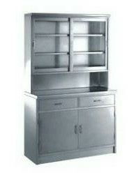  Ilustración:
ITEM | 33
CANTIDAD | 1
DESCRIPCION | MUEBLE PARA INSTRUMENTAL
PAIS DE ORIGEN

ESPECIFICACIONES TECNICAS |  | ESPECIFICACIONES TÉCNICAS OFRECIDAS POR EL OFERENTE  [A SER ESPECIFICADA POR EL OFERENTE]
1 | Construcción en acero inoxidable AISI 304L o superior.
2 | Conformado en dos partes, una superior con estantes y una inferior con gavetas.
3 | La parte superior debe tener dos puertas de acero, con vidrio y agarraderas. Montadas en bisagras y con cerradura.
4 | La parte superior debe tener al menos dos estantes del mismo material, de altura ajustable.
5 | La parte inferior debe estar compuesta por dos gavetas, deslizantes y con cerradura
6 | Dimensiones aprox.  a. Ancho: 1000 mm ± 50 mm.  b. Profundidad: 500mm ± 20mm.  c. Altura parte superior: 1000 mm ± 20 mm.  d. Altura parte inferior: 800 mm ± 20mm.
7 | Garantía del Equipo: 2 años
8 | Deberá incluir la instalación y puesta en marcha completa del equipo la cual estará bajo la supervisión de personal del IHSS

* Ilustración: Únicamente de referencia, no vinculada con marca en particular, favor seguir ESTRICTAMENTE la descripción.

LOTE | 1 | 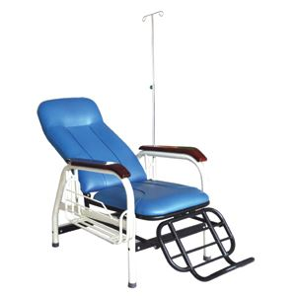  Ilustración:
ITEM | 34
CANTIDAD | 6
DESCRIPCION | SILLON DE USO MEDICO
PAIS DE ORIGEN

ESPECIFICACIONES TECNICAS |  | ESPECIFICACIONES TÉCNICAS OFRECIDAS POR EL OFERENTE  [A SER ESPECIFICADA POR EL OFERENTE]
1 | Sillón para uso en sala de nebulizaciones y oxigenoterapia
2 | Respaldo ajustable
3 | Altura variable
4 | Reposa piernas ajustable
5 | Movimiento combinado de inclinación del asiento y altura variable
6 | Movimiento manual combinado del respaldo y de los reposabrazos
7 | Par de reposabrazos ajustable de poliuretano
8 | Cuatro ruedas, dos con freno.
9 | Estructura de acero con acabado de resina epóxico
10 | Tapicería con espuma 80 mm de gran confort
11 | Peso máximo del paciente autorizado 400lb
12 | Color negro o azul
13 | Garantía del Equipo: 1 año
14 | Deberá incluir la instalación y puesta en marcha completa del equipo la cual estará bajo la supervisión de personal del IHSS

* Ilustración: Únicamente de referencia, no vinculada con marca en particular, favor seguir ESTRICTAMENTE la descripción.

LOTE | 1
ITEM | 35
CANTIDAD | 4
DESCRIPCION | SET DE RETIRO DE PUNTOS
PAIS DE ORIGEN

ESPECIFICACIONES TECNICAS |  | ESPECIFICACIONES TÉCNICAS OFRECIDAS POR EL OFERENTE  [A SER ESPECIFICADA POR EL OFERENTE]
CARACTERISTICAS GENERALES
1 | Instrumental de acero inoxidable tipo 316L o superior (acero quirúrgico), según las Normas AISI o DIN, de superficie mate.
2 | Cada instrumental deberá venir marcado con las siglas IHSS
3 | Presentar certificado de calidad sobre las normas de calidad, según corresponda (DIN, ISO 9002, EN 46002, CE), vigente del país de origen, emitido por una entidad certificadora reconocida, sobre la calidad de los productos.
4 | Garantía del producto no menor a diez años, la cual debe estar certificada por el fabricante.
EMPAQUE
1 | Individual que brinde protección al artículo. Debidamente identificado con No. lote, catálogo y cantidad.
2 | Además cada set deberá venir empacado en una caja con el total del instrumental, debidamente rotulada.
3 | La rotulación de la caja debe contar con los siguientes datos, nombre del lote e ítem.
4 | Las dimensiones del instrumental pueden variar en un 5%
INSTRUMENTOS QUE COMPONEN EL SET
1 | 1 Mango de Bisturí N. 4
2 | 1 Pinza de disección con dientes 14 cm
3 | 1 Pinza de disección sin dientes 14 cm
4 | 2 Pinzas Kelly curva de 14 cm
5 | 1 Tijera Litahuer de 14 cm
6 | 1 Riñonera
7 | 1 Porta torundas
8 | 1 Contenedor modelado en una sola pieza para guardar y esterilizar el instrumental que compone el set.

LOTE | 1
ITEM | 36
CANTIDAD | 2
DESCRIPCION | SET DE ESPECULOS
PAIS DE ORIGEN

ESPECIFICACIONES TECNICAS |  | ESPECIFICACIONES TÉCNICAS OFRECIDAS POR EL OFERENTE  [A SER ESPECIFICADA POR EL OFERENTE]
CARACTERISTICAS GENERALES
1 | Instrumental de acero inoxidable tipo 316L o superior (acero quirúrgico), según las Normas AISI o DIN, de superficie mate.
2 | Cada instrumental deberá venir marcado con las siglas IHSS
3 | Presentar certificado de calidad sobre las normas de calidad, según corresponda (DIN, ISO 9002, EN 46002, CE), vigente del país de origen, emitido por una entidad certificadora reconocida, sobre la calidad de los productos.
4 | Garantía del producto no menor a diez años, la cual debe estar certificada por el fabricante.
EMPAQUE
1 | Individual que brinde protección al artículo. Debidamente identificado con No. lote, catálogo y cantidad.
2 | Además cada set deberá venir empacado en una caja con el total del instrumental, debidamente rotulada.
3 | La rotulación de la caja debe contar con los siguientes datos, nombre del lote e ítem.
4 | Las dimensiones del instrumental pueden variar en un 5%
INSTRUMENTOS QUE COMPONEN EL SET
1 | 10 Contenedores de acero inoxidable modelado en una sola pieza con tapa, con capacidad para colocar el set de Espéculos (grande, mediano y pequeño)
2 | 10 Especulo vaginal grave de tamaño grande (L)
3 | 12 Especulo vaginal grave de tamaño medio (M)
4 | 10 Especulo vaginal grave de tamaño pequeño (S)

LOTE | 1
ITEM | 37
CANTIDAD | 4
DESCRIPCION | SET DE CIRUGIA MENOR
PAIS DE ORIGEN

ESPECIFICACIONES TECNICAS |  | ESPECIFICACIONES TÉCNICAS OFRECIDAS POR EL OFERENTE  [A SER ESPECIFICADA POR EL OFERENTE]
CARACTERISTICAS GENERALES
1 | Instrumental de acero inoxidable tipo 316L o superior (acero quirúrgico), según las Normas AISI o DIN, de superficie mate.
2 | Cada instrumental deberá venir marcado con las siglas IHSS
3 | Presentar certificado de calidad sobre las normas de calidad, según corresponda (DIN, ISO 9002, EN 46002, CE), vigente del país de origen, emitido por una entidad certificadora reconocida, sobre la calidad de los productos.
4 | Garantía del producto no menor a diez años, la cual debe estar certificada por el fabricante.
EMPAQUE
1 | Individual que brinde protección al artículo. Debidamente identificado con No. lote, catálogo y cantidad.
2 | Además cada set deberá venir empacado en una caja con el total del instrumental, debidamente rotulada.
3 | La rotulación de la caja debe contar con los siguientes datos, nombre del lote e ítem.
4 | Las dimensiones del instrumental pueden variar en un 5%
INSTRUMENTOS QUE COMPONEN EL SET
1 | 1 Tijera Metzembaun Recta de 14 cm,
2 | 4 Pinzas Allis de 15 cm
3 | 1 Pinzas de Disección de 14 cm
4 | 1 Juego de Separadores de Farabeuf
5 | 1 Pinza Forester Curva de 24 cm
6 | 1 Porta Agujas Mayo Hegar 18 cm
7 | 4 Pinzas Mosquito Recta de 12 cm
8 | 1 Mango de Bisturí # 3,
9 | 4 Pinzas Mosquito curva 12 cm
10 | 4 Pinzas Crille de curva 14 cm
11 | 1 Tijera Mayo Recta 14 cm
12 | 1 Riñonera Mediana
13 | 4 Pinzas de Campo 13 cm
14 | 1 Contenedor modelado en una sola pieza para guardar y esterilizar el instrumental que compone el set.

LOTE | 1
ITEM | 38
CANTIDAD | 2
DESCRIPCION | SET DE INSTRUMENTOS
PAIS DE ORIGEN

ESPECIFICACIONES TECNICAS |  | ESPECIFICACIONES TÉCNICAS OFRECIDAS POR EL OFERENTE  [A SER ESPECIFICADA POR EL OFERENTE]
CARACTERISTICAS GENERALES
1 | Instrumental de acero inoxidable tipo 316L o superior (acero quirúrgico), según las Normas AISI o DIN, de superficie mate.
2 | Cada instrumental deberá venir marcado con las siglas IHSS
3 | Presentar certificado de calidad sobre las normas de calidad, según corresponda (DIN, ISO 9002, EN 46002, CE), vigente del país de origen, emitido por una entidad certificadora reconocida, sobre la calidad de los productos.
4 | Garantía del producto no menor a diez años, la cual debe estar certificada por el fabricante.
EMPAQUE
1 | Individual que brinde protección al artículo. Debidamente identificado con No. lote, catálogo y cantidad.
2 | Además cada set deberá venir empacado en una caja con el total del instrumental, debidamente rotulada.
3 | La rotulación de la caja debe contar con los siguientes datos, nombre del lote e ítem.
4 | Las dimensiones del instrumental pueden variar en un 5%
INSTRUMENTOS QUE COMPONEN EL SET
1 | 12 Mango de Bisturí N. 3
2 | 7 Martillos para reflejo
3 | 10 Pinzas Foerster
4 | 12 Pinza hemostática
5 | 12 Pinza porta algodón
6 | 4 Porta pinzas
7 | 10 Recipientes de acero para limpieza
8 | 10 Riñoneras
12 | 12 Tijeras quirúrgicas
13 | 2 Contenedor de acero inoxidable modelado en una sola pieza con tapa, con capacidad para colocar todo el instrumental del set.

LOTE | 1
ITEM | 39
CANTIDAD | 1
DESCRIPCION | SET DE INSTRUMENTOS ODONTOLOGICOS TIPO A
PAIS DE ORIGEN

ESPECIFICACIONES TECNICAS |  | ESPECIFICACIONES TÉCNICAS OFRECIDAS POR EL OFERENTE  [A SER ESPECIFICADA POR EL OFERENTE]
CARACTERISTICAS GENERALES
1 | Instrumental de acero inoxidable tipo 316L o superior (acero quirúrgico), según las Normas AISI o DIN, de superficie mate.
2 | Cada instrumental deberá venir marcado con las siglas IHSS
3 | Presentar certificado de calidad sobre las normas de calidad, según corresponda (DIN, ISO 9002, EN 46002, CE), vigente del país de origen, emitido por una entidad certificadora reconocida, sobre la calidad de los productos.
4 | Garantía del producto no menor a diez años, la cual debe estar certificada por el fabricante.
EMPAQUE
1 | Individual que brinde protección al artículo. Debidamente identificado con No. lote, catálogo y cantidad.
2 | Además cada set deberá venir empacado en una caja con el total del instrumental, debidamente rotulada.
3 | La rotulación de la caja debe contar con los siguientes datos, nombre del lote e ítem.
4 | Las dimensiones del instrumental pueden variar en un 5%
INSTRUMENTOS QUE COMPONEN EL SET
1 | 24 Mango para espejos dentales # 5 (con su luna de espejo)
2 | 24 Lunas de Espejos Dentales Planas # 5
3 | 24 Explorador Dental (doble extremo)
4 | 24 Cucharillas Dentales(doble extremo)
5 | 12 Bruñidores (cabeza de huevo doble extremo)
6 | 12 Talladores anatómicos (doble extremo)
7 | 12 Talladores Coide- discoide
8 | 12 Atacadores Dentales (doble extremo)
9 | 12 Aplicador para Dical
10 | 8 Porta Banda Matriz Dental
11 | 2 Porta Amalgama (doble extremo)
12 | 12 Cureta quirúrgica (doble extremo)
13 | 6 Cureta periodontal universal (Cureta Gracey ¾)
14 | 6 Oz Dental (Cureta periodontal en forma de OZ en un extremo y en forma de raspador el otro extremo)
15 | 24 Pinza para algodón (Pinza para Algodón Semken-Taylor de 12.5 cm)
16 | 12 Espátula para Cemento
17 | 12 Pinza Hemostática (Pinza Hemostática Baby mosquito curva de 10 cm.)
18 | 12 Tijera Quirúrgica (Tijera Iris Straight de 11.5 cm de largo)
19 | 12 Osteotomo (Osteotomo Mini Friedman de 12 cm.)
20 | 12 Lima para Hueso (doble extremo)
21 | 12 Espátula para Resina (doble extremo con caras activas lisas)
22 | 12 Mango recto de Bisturí # 3
23 | 12 Levanta Periostio (Levanta Periostio Molt de 19,5 cm.)
24 | 10 Explorador de Conducto radiculares (doble extremo)
25 | 16 Jeringas Carpules (diseñada para cartuchos de anestesia dental, con péndulo para la aplicación de la misma.)
26 | 2 Contenedor de acero inoxidable modelado en una sola pieza con tapa, con capacidad para colocar todo el instrumental del set.

LOTE | 1
ITEM | 40
CANTIDAD | 1
DESCRIPCION | SET DE INSTRUMENTOS ODONTOLOGICOS TIPO B
PAIS DE ORIGEN

ESPECIFICACIONES TECNICAS |  | ESPECIFICACIONES TÉCNICAS OFRECIDAS POR EL OFERENTE  [A SER ESPECIFICADA POR EL OFERENTE]
CARACTERISTICAS GENERALES
1 | Instrumental de acero inoxidable tipo 316L o superior (acero quirúrgico), según las Normas AISI o DIN, de superficie mate.
2 | Cada instrumental deberá venir marcado con las siglas IHSS
3 | Presentar certificado de calidad sobre las normas de calidad, según corresponda (DIN, ISO 9002, EN 46002, CE), vigente del país de origen, emitido por una entidad certificadora reconocida, sobre la calidad de los productos.
4 | Garantía del producto no menor a diez años, la cual debe estar certificada por el fabricante.
EMPAQUE
1 | Individual que brinde protección al artículo. Debidamente identificado con No. lote, catálogo y cantidad.
2 | Además cada set deberá venir empacado en una caja con el total del instrumental, debidamente rotulada.
3 | La rotulación de la caja debe contar con los siguientes datos, nombre del lote e ítem.
4 | Las dimensiones del instrumental pueden variar en un 5%
INSTRUMENTOS QUE COMPONEN EL SET
1 | 36 Jeringas Carpules (diseñada para cartuchos de anestesia dental, con péndulo para la aplicación de la misma.)
2 | 117 Mango para espejos dentales # 5 (con su luna de espejo)
3 | 96 Explorador Dental (doble extremo)
4 | 66 Cucharillas Dentales(doble extremo)
5 | 22 Bruñidores (cabeza de huevo doble extremo)
6 | 46 Talladores anatómicos (doble extremo)
7 | 46 Talladores Coide- discoide
8 | 22 Atacadores Dentales (doble extremo)
9 | 44 Aplicador para Dical
10 | 36 Porta Banda Matriz Dental
11 | 13 Porta Amalgama (doble extremo)
12 | 60 Cureta quirúrgica (doble extremo)
13 | 38 Cureta periodontal universal (Cureta Gracey ¾)
14 | 83 Oz Dental (Cureta periodontal en forma de OZ en un extremo y en forma de raspador el otro extremo)
15 | 79 Pinza para algodón (Pinza para Algodón Semken-Taylor de 12.5 cm)
16 | 38 Espátula para Cemento
17 | 36 Pinza Hemostática (Pinza Hemostática Baby mosquito curva de 10 cm.)
18 | 46 Tijera Quirúrgica (Tijera Iris Straight de 11.5 cm de largo)
19 | 30 Osteotomo (Osteotomo Mini Friedman de 12 cm.)
20 | 34 Lima para Hueso (doble extremo)
21 | 48 Espátula para Resina (doble extremo con caras activas lisas)
22 | 30 Mango recto de Bisturí # 3
23 | 36 Levanta Periostio (Levanta Periostio Molt de 19,5 cm.)
24 | 14 Explorador de Conducto radiculares (doble extremo)
25 | 12 Contenedor de acero inoxidable modelado en una sola pieza con tapa, con capacidad para colocar todo el instrumental del set.

LOTE | 1
ITEM | 41
CANTIDAD | 1
DESCRIPCION | SET DE FORCEPS Y ELEVADORES TIPO A
PAIS DE ORIGEN

ESPECIFICACIONES TECNICAS |  | ESPECIFICACIONES TÉCNICAS OFRECIDAS POR EL OFERENTE  [A SER ESPECIFICADA POR EL OFERENTE]
CARACTERISTICAS GENERALES
1 | Instrumental de acero inoxidable tipo 316L o superior (acero quirúrgico), según las Normas AISI o DIN, de superficie mate.
2 | Cada instrumental deberá venir marcado con las siglas IHSS
3 | Presentar certificado de calidad sobre las normas de calidad, según corresponda (DIN, ISO 9002, EN 46002, CE), vigente del país de origen, emitido por una entidad certificadora reconocida, sobre la calidad de los productos.
4 | Garantía del producto no menor a diez años, la cual debe estar certificada por el fabricante.
EMPAQUE
1 | Individual que brinde protección al artículo. Debidamente identificado con No. lote, catálogo y cantidad.
2 | Además cada set deberá venir empacado en una caja con el total del instrumental, debidamente rotulada.
3 | La rotulación de la caja debe contar con los siguientes datos, nombre del lote e ítem.
4 | Las dimensiones del instrumental pueden variar en un 5%
INSTRUMENTOS QUE COMPONEN EL SET
1 | 6 Forceps # 88-L
2 | 6 Forceps # 10-H
3 | 2 Forceps # 10-S
4 | 6 Forceps # 150
5 | 2 Forceps # 150-S
6 | 6 Forceps # 151
7 | 2 Forceps # 151-S
8 | 10 Forceps # 16
9 | 2 Forceps # 16-S
10 | 6 Forceps # 17
11 | 6 Forceps # 18-L
12 | 6 Forceps # 18-R
13 | 4 Forceps # 32
14 | 4 Forceps # 44
15 | 6 Forceps # 65
16 | 6 Forceps # 88-R
17 | 6 Forceps # 99-A
18 | 6 Forceps # 99-C
19 | 8 Elevador Recto fino ( tipo Bein)
20 | 8 Elevador Recto grueso (tipo Bein)
21 | 8 Elevador de Bandera izquierdo (tipo Cryer)
22 | 8 Elevador de Bandera derecho (tipo Cryer)
23 | 2 Contenedor de acero inoxidable modelado en una sola pieza con tapa, con capacidad para colocar todo el instrumental del set.

LOTE | 1
ITEM | 42
CANTIDAD | 1
DESCRIPCION | SET DE FORCEPS Y ELEVADORES TIPO B
PAIS DE ORIGEN

ESPECIFICACIONES TECNICAS |  | ESPECIFICACIONES TÉCNICAS OFRECIDAS POR EL OFERENTE  [A SER ESPECIFICADA POR EL OFERENTE]
CARACTERISTICAS GENERALES
1 | Instrumental de acero inoxidable tipo 316L o superior (acero quirúrgico), según las Normas AISI o DIN, de superficie mate.
2 | Cada instrumental deberá venir marcado con las siglas IHSS
3 | Presentar certificado de calidad sobre las normas de calidad, según corresponda (DIN, ISO 9002, EN 46002, CE), vigente del país de origen, emitido por una entidad certificadora reconocida, sobre la calidad de los productos.
4 | Garantía del producto no menor a diez años, la cual debe estar certificada por el fabricante.
EMPAQUE
1 | Individual que brinde protección al artículo. Debidamente identificado con No. lote, catálogo y cantidad.
2 | Además cada set deberá venir empacado en una caja con el total del instrumental, debidamente rotulada.
3 | La rotulación de la caja debe contar con los siguientes datos, nombre del lote e ítem.
4 | Las dimensiones del instrumental pueden variar en un 5%
INSTRUMENTOS QUE COMPONEN EL SET
1 | 42 Fórceps # 88-L
2 | 24 Fórceps # 10-H
3 | 12 Fórceps # 10-S
4 | 36 Fórceps # 150
5 | 17 Fórceps # 150-S
6 | 36 Fórceps # 151
7 | 17 Fórceps # 151-S
8 | 46 Fórceps # 16
9 | 20 Fórceps # 16-S
10 | 32 Fórceps # 17
11 | 36 Fórceps # 18-L
12 | 35 Fórceps # 18-R
13 | 21 Fórceps # 32
14 | 18 Fórceps # 44
15 | 37 Fórceps # 65
16 | 44 Fórceps # 88-R
17 | 22 Fórceps # 99-A
18 | 14 Fórceps # 99-C
19 | 48 Elevador Recto fino ( tipo Bein)
20 | 48 Elevador Recto grueso (tipo Bein)
21 | 44 Elevador de Bandera izquierdo (tipo Cryer)
22 | 44 Elevador de Bandera derecho (tipo Cryer)
23 | 12 Contenedores de acero inoxidable modelado en una sola pieza con tapa, con capacidad para colocar todo el instrumental del set.

LOTE | 1
ITEM | 43
CANTIDAD | 4
DESCRIPCION | SET DE DIU
PAIS DE ORIGEN

ESPECIFICACIONES TECNICAS |  | ESPECIFICACIONES TÉCNICAS OFRECIDAS POR EL OFERENTE  [A SER ESPECIFICADA POR EL OFERENTE]
CARACTERISTICAS GENERALES
1 | Instrumental de acero inoxidable tipo 316L o superior (acero quirúrgico), según las Normas AISI o DIN, de superficie mate.
2 | Cada instrumental deberá venir marcado con las siglas IHSS
3 | Presentar certificado de calidad sobre las normas de calidad, según corresponda (DIN, ISO 9002, EN 46002, CE), vigente del país de origen, emitido por una entidad certificadora reconocida, sobre la calidad de los productos.
4 | Garantía del producto no menor a diez años, la cual debe estar certificada por el fabricante.
EMPAQUE
1 | Individual que brinde protección al artículo. Debidamente identificado con No. lote, catálogo y cantidad.
2 | Además cada set deberá venir empacado en una caja con el total del instrumental, debidamente rotulada.
3 | La rotulación de la caja debe contar con los siguientes datos, nombre del lote e ítem.
4 | Las dimensiones del instrumental pueden variar en un 5%
INSTRUMENTOS QUE COMPONEN EL SET
1 | 1 Contenedor de acero inoxidable modelado en una sola pieza con tapa, con capacidad para colocar todo el instrumental del set.
2 | 1 Especulo Grande
3 | 1 Especulo Mediano
4 | 1 Especulo Pequeño
5 | 1 Pinza Sims grande
6 | 1 Pinza Foerster estriada
7 | 1 Pinza Braum uterina de 25 cm
8 | 1 Tijera de Mayo recta de 19 cm
9 | 1 Dilatador Hegar doble
10 | 1 Especulo de Graves de 72 x 20 mm

El Equipo que requiera de Instalación deberá realizarse debidamente y en los sitios de regionales de Roatán y la Ceiba, Periférica de Calpules y Hospital Regional del Norte del Instituto Hondureño de Seguridad Social (IHSS).

